Příloha č. 1 SOD č. 480/2025 Oceněný soupis prací

REKAPITULACE STAVBY
Kód: 216690

Stavba: HC Nechranice - rozvodna 0,4 kV
KSO:  Místo: HC Nechranice | CC-CZ:  Datum: | 25. 4. 2025
Zadavatel: | IČ: | 70889988
Povodí Ohře, státní podnik | DIČ: | CZ70889988
Zhotovitel: | IČ: | 25001582
INELSEV s.r.o., Husitská 1716, Most | DIČ: | CZ25001582
Projektant: | IČ:  DIČ:
Zpracovatel: | IČ:  DIČ:
Poznámka:
Soupis prací je sestaven s využitím Cenové soustavy ÚRS. Položky, které pochází z této cenové soustavy, jsou ve sloupci 'Cenová soustava' označeny popisem 'CS ÚRS' a úrovní příslušného kalendářního pololetí. Veškeré další informace vymezující popis a podmínky použití těchto položek z Cenové soustavy, které nejsou uvedeny přímo v soupisu prací, jsou neomezeně dálkově k dispozici na webu podminky.urs.cz.


Cena bez DPH 6 751 356,75
Sazba daně Základ daně Výše daně
DPH základní 21,00% 6 751 356,75 1 417 784,92
snížená 15,00% 0,00 0,00
Cena s DPH v CZK 8 169 141,67

REKAPITULACE OBJEKTŮ STAVBY A SOUPISŮ PRACÍ
Kód: 216690
Stavba:  Místo:  Zadavatel:  Zhotovitel: | HC Nechranice - rozvodna 0,4 kV  HC Nechranice  Povodí Ohře, státní podnik  INELSEV s.r.o., Husitská 1716, Most | Datum:  Projektant:  Zpracovatel: | 25. 4. 2025
Kód | Popis |  | Cena bez DPH [CZK] | Cena s DPH [CZK] | Typ
Náklady stavby celkem |  |  | 6 751 356,75 | 8 169 141,67
PS01 | Náhradní zdroj - dieselagregát (investice) |  | 729 394,80 | 882 567,71 | STA
PS02 | Elektroinstalace (oprava) |  | 4 764 824,43 | 5 765 437,56 | STA
PS03 | Řídící systém (oprava) |  | 370 000,00 | 447 700,00 | STA
SO | Stavební práce (oprava) |  | 150 970,85 | 182 674,73 | STA
VON | Vedlejší a ostatní náklady (oprava) |  | 736 166,67 | 890 761,67 | STA

KRYCÍ LIST SOUPISU PRACÍ
Stavba:
HC Nechranice - rozvodna 0,4 kV
Objekt:

PS01 - Náhradní zdroj - dieselagregát (investice)
KSO:  Místo: | CC-CZ:  Datum: |  | 25. 4. 2025
Zadavatel:  Povodí Ohře, státní podnik |  | IČ: DIČ: | 70889988  CZ70889988
Zhotovitel:  INELSEV s.r.o., Husitská 1716, Most |  | IČ: DIČ: | 25001582  CZ25001582
Projektant: |  | IČ: DIČ:
Zpracovatel: |  | IČ: DIČ:
Poznámka:
Cena bez DPH |  |  | 729 394,80
DPH základní snížená | Základ daně  729 394,80  0,00 | Sazba daně  21,00%  15,00% | Výše daně  153 172,91  0,00
Cena s DPH |  | v CZK | 882 567,71



REKAPITULACE ČLENĚNÍ SOUPISU PRACÍ
Stavba:
HC Nechranice - rozvodna 0,4 kV
Objekt:
PS01 - Náhradní zdroj - dieselagregát (investice)
Místo: Datum: 25. 4. 2025
Zadavatel: Povodí Ohře, státní podnik Projektant:
Zhotovitel: INELSEV s.r.o., Husitská 1716, Most Zpracovatel:
Kód dílu - Popis Cena celkem [CZK]
Náklady stavby celkem 729 394,80

741.01.01 - NÁHRADNÍ ZDROJ - DIESELAGREGÁT 617 500,00

741.01.02. - KABELY A VODIČE 77 494,80

741.01.91 - DEMONTÁŽE 34 400,00

SOUPIS PRACÍ

Stavba:

HC Nechranice - rozvodna 0,4 kV

Objekt:

PS01 - Náhradní zdroj - dieselagregát (investice)
Místo:  Zadavatel:  Zhotovitel: | Povodí Ohře, státní podnik  INELSEV s.r.o., Husitská 1716, Most | Datum:  Projektant:  Zpracovatel: | 25. 4. 2025
PČ Typ Kód | Popis MJ | Množství J.cena [CZK] | Cena celkem [CZK]
Náklady soupisu celkem |  |  | 729 394,80
D 741.01.01 | NÁHRADNÍ ZDROJ - DIESELAGREGÁT |  | 617 500,00
1 K 7410101R1 | Motorgenerátor o výkonu 88 kVA Stand-By s vlastním jističem, interní palivovou nádrží objemu 218l a spotřebou _{KPL} 10,7l/hod. při 75%. Interní palivová nádrž a vlast ^{KPL} | 1,000 505 000,00 | 505 000,00
 | Motorgenerátor o výkonu 88 kVA Stand-By s vlastním jističem, interní palivovou nádrží objemu 218l a spotřebou 10,7l/hod. při 75%. Interní
 | palivová nádrž a vlastní olejové hospodářství je umístěno v rámu nového diesel-agregátu, na rámu stroje. Řídící a kontrolní systém
PP | motorgenerátoru pro zajištění bezvýpadkového testování stroje. Rozvaděč ATS. Ekologická vana pod soustrojím o objemu 6,9l. Ochrana proti
 | doteku horkých částí (dle norem CE).
2 K 7410101R2 | Doprava zařízení od výrobce, předinstalační konzultace s technikem specialistou, složení na místě, nasunutí do _{KPL} stavebně připravené strojovny, elektroinstalace n ^{KPL} | 1,000 112 500,00 | 112 500,00
 | Doprava zařízení od výrobce, předinstalační konzultace s technikem specialistou, složení na místě, nasunutí do stavebně připravené
PP | strojovny, elektroinstalace na připravenou silovou kabeláž, uvedení do provozu, provozní zkouška po dobu 1h
D 741.01.02. | KABELY A VODIČE |  | 77 494,80
3 K 741122625 | Montáž kabelů měděných bez ukončení uložených pevně plných kulatých nebo bezhalogenových (např. CYKY) _{M} počtu a průřezu žil 4x35 mm2 ^{M} | 100,000 101,00 | 10 100,00
PP | Montáž kabelů měděných bez ukončení uložených pevně plných kulatých nebo bezhalogenových (např. CYKY) počtu a průřezu žil 4x35 mm2
Online PSC | https://podminky.urs.cz/item/CS_URS_2025_01/741122625
4 K 34111620 | kabel silový jádro Cu izolace PVC plášť PVC 0,6/1kV (1-CYKY) 4x35mm2 M | 115,000 521,00 | 59 915,00
PP | kabel silový jádro Cu izolace PVC plášť PVC 0,6/1kV (1-CYKY) 4x35mm2
Online PSC | https://podminky.urs.cz/item/CS_URS_2025_01/34111620
5 K 741130137 | Ukončení šňůra 4x35 mm2 se zapojením KS | 1,000 413,00 | 413,00
PP | Ukončení šňůra 4x35 mm2 se zapojením
Online PSC | https://podminky.urs.cz/item/CS_URS_2025_01/741130137
6 K 74101020R1 | Ostatní nespecifikovaný montážní a spojovací materiál (kabelová oka, šrouby matice, podložky, pčíchytky apod.) KPL | 1,000 7 066,80 | 7 066,80
PP | Ostatní nespecifikovaný montážní a spojovací materiál (kabelová oka, šrouby matice, podložky, pčíchytky apod.)
D 741.01.91 | DEMONTÁŽE |  | 34 400,00
7 K 7410391R1 | Demontáž stávajícího dieselagregátu 40 kVA - demontované zařízení bude přemístěno na určené místo _{KPL}  investorem v rámci areálu VD Nechranice ^{KPL} | 1,000 30 800,00 | 30 800,00
 | Demontáž stávajícího dieselagregátu 40 kVA - demontované zařízení bude přemístěno na určené místo investorem v rámci areálu VD
PP | Nechranice
8 K 741123815 | Demontáž kabelů měděných uložených pevně plných kulatých počtu a průřezu žil 3x25 až 35 mm2, 4x16 až 25 _{M} mm2, 5x16 mm2, 24x2,5 mm2, 37x1,5 mm2, 48x1,5 mm2 ^{M} | 100,000 36,00 | 3 600,00



PČ Typ

Kód

Popis

MJ Množství J.cena [CZK] Cena celkem [CZK]

PP
Online PSC
P
Demontáž kabelů měděných uložených pevně plných kulatých počtu a průřezu žil 3x25 až 35 mm2, 4x16 až 25 mm2, 5x16 mm2, 24x2,5 mm2, 37x1,5 mm2, 48x1,5 mm2
https://podminky.urs.cz/item/CS_URS_2025_01/741123815 Poznámka k položce:
vč. likviidace dle platné legislativy "

KRYCÍ LIST SOUPISU PRACÍ
Stavba:
HC Nechranice - rozvodna 0,4 kV
Objekt:

PS02 - Elektroinstalace (oprava)
KSO:  Místo: | CC-CZ:  Datum: |  | 25. 4. 2025
Zadavatel:  Povodí Ohře, státní podnik |  | IČ: DIČ: | 70889988  CZ70889988
Zhotovitel:  INELSEV s.r.o., Husitská 1716, Most |  | IČ: DIČ: | 25001582  CZ25001582
Projektant: |  | IČ: DIČ:
Zpracovatel: |  | IČ: DIČ:
Poznámka:
Cena bez DPH |  |  | 4 764 824,43
DPH základní snížená | Základ daně  4 764 824,43  0,00 | Sazba daně  21,00%  15,00% | Výše daně  1 000 613,13  0,00
Cena s DPH |  | v CZK | 5 765 437,56




REKAPITULACE ČLENĚNÍ SOUPISU PRACÍ
Stavba:
HC Nechranice - rozvodna 0,4 kV
Objekt:
PS02 - Elektroinstalace (oprava)
Místo: Datum: 25. 4. 2025
Zadavatel: Povodí Ohře, státní podnik Projektant:
Zhotovitel: INELSEV s.r.o., Husitská 1716, Most Zpracovatel:
Kód dílu - Popis Cena celkem [CZK]
Náklady stavby celkem 4 764 824,43
741.02.01R - Rozváděč RH1 - skříňové provedení 12 polí z ocelového plechu, rámové konstrukce o rozměrech ŠxVxH 80 1 495 250,48
741.02.02. - KABELY A VODIČE 1 060 225,22
741.02.02R - KABELOVÉ TRASY 41 819,37
741.02.03. - KONCOVÉ PRVKY - SPÍNAČE A ZÁSUVKY 7 053,78
741.02.03R - KONCOVÉ PRVKY - INSTRUMENTACE 5 650,79
741.03.01 - VNITŘNÍ SVÍTIDLA UMĚLÉHO OSVĚTLENÍ 26 524,90
741.03.02 - NOUZOVÁ SVÍTIDLA 16 622,05
741.03.91 - DEMONTÁŽE 85 205,10
741.04.03 - Uzemnění a ochranné pospojování 26 224,25
D1 - Rozváděč RC1 - skříňové provedení 1 pole z ocelového plechu, rámové konstrukce o rozměrech ŠxVxH 600 202 935,06
D2 - Rozváděč RC2 - skříňové provedení 1 pole z ocelového plechu, rámové konstrukce o rozměrech ŠxVxH 600 211 985,07
D3 - Rozváděč RU1 - skříňové provedení 3 polí z ocelového plechu, rámové konstrukce o rozměrech ŠxVxH 800 417 589,61
D4 - Rozváděč RS1 - skříňové provedení 4 pole z ocelového plechu, rámové konstrukce o rozměrech ŠxVxH 800 460 244,60
D5 - Rozváděč RG1 - skříňové provedení 3 pole z ocelového, rámové konstrukce plechu o rozměrech ŠxVxH 120 562 354,06
D6 - Rozvaděč de3 - přístrojová výzbroj dle výkresové dokumentace &amp;amp;lt;viz TD rozvaděče 83 832,62
D7 - Přechodový rozvaděč MX1 - nástěnný rozvaděč z ocelového plechu o rozměrech ŠxVxH 800x1000x300 mm, mo 25 225,38
D8 - Přechodový rozvaděč MX2 - nástěnný rozvaděč z ocelového plechu o rozměrech ŠxVxH 500x500x210 mm, mon
D9 - Přechodový rozvaděč MX3 - nástěnný rozvaděč z ocelového plechu o rozměrech ŠxVxH 500x500x210 mm, mon
13 665,59
22 416,50
SOUPIS PRACÍ  Stavba:  HC Nechranice - rozvodna 0,4 kV  Objekt:  PS02 - Elektroinstalace (oprava)  Místo:  Zadavatel: Povodí Ohře, státní podnik  Zhotovitel: INELSEV s.r.o., Husitská 1716, Most |  | Datum:  Projektant:  Zpracovatel: | 25. 4. 2025
PČ Typ Kód | Popis | MJ Množství J.cena [CZK] | Cena celkem [CZK]
Náklady soupisu celkem |  |  | 4764 824,43
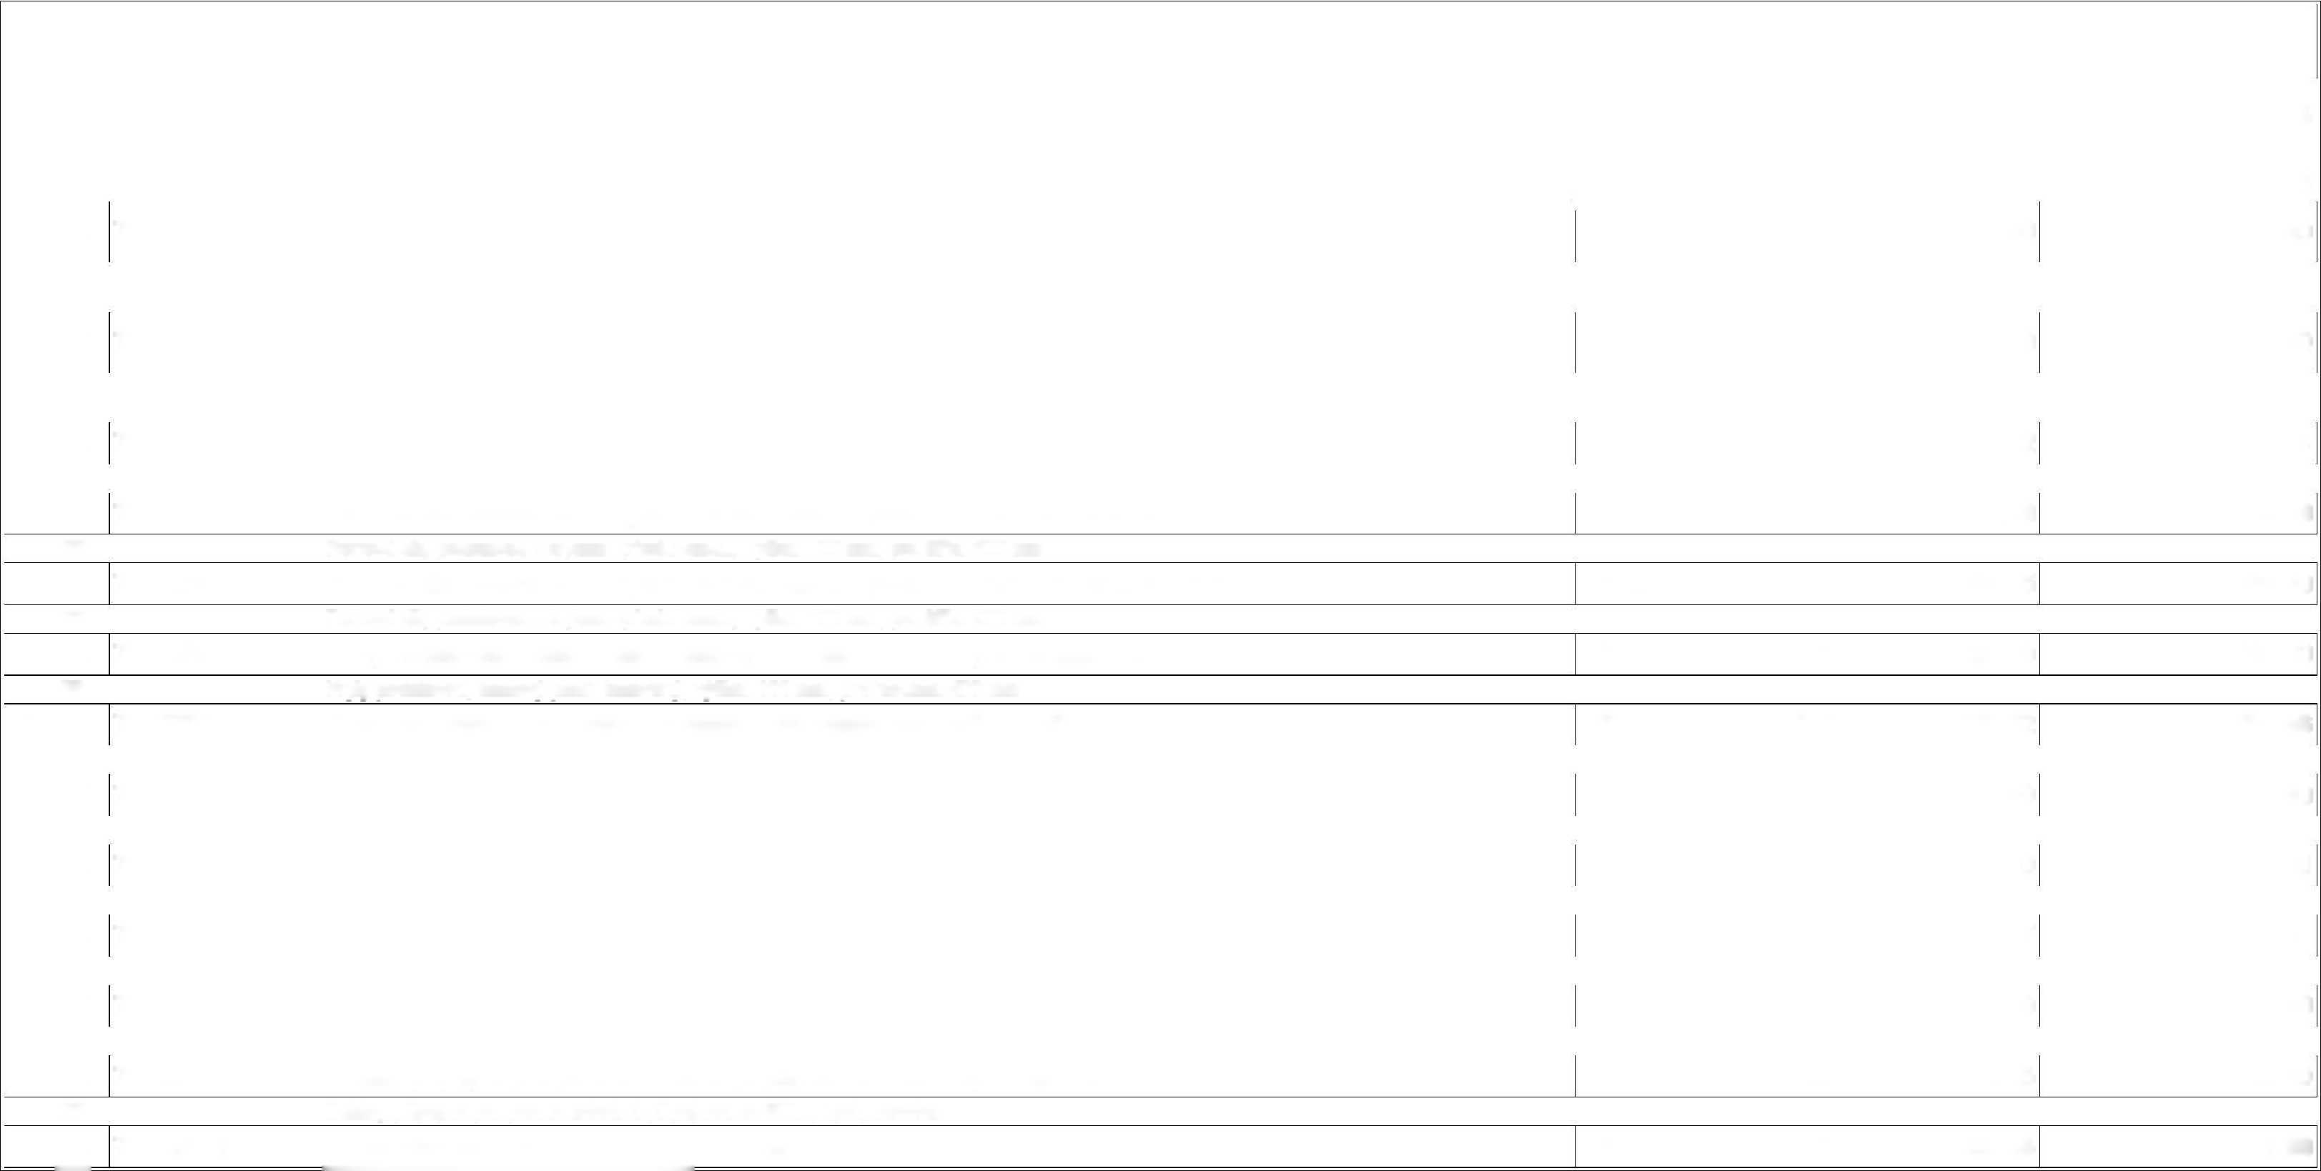
D 741.02.01R Rozváděč RH1 - skříňové provedení 12 polí z ocelového plechu, rámové konstrukce o rozměrech ŠxVxH 80 1 495 250,48
1 | K  PP | 74102R1 | Řadová skříň, ŠxVxH 600x2000x400 mm, svařovaná rámová ocelová konstrukce tl. 1,5mm, lakovaný ocelový plech tl. 1,5mm, s pozinkovanou montážní deskou tl. 3,0mm,  Řadová skříň, ŠxVxH 600x2000x400 mm, svařovaná rámová ocelová konstrukce tl. 1,5mm, lakovaný ocelový plech tl. 1,5mm, s pozinkovanou montážní deskou tl. 3,0mm, jednodvéřová tl. 2,0mm | KS | 6,000 | 21 738,60 | 130 431,60
2 | K | 74102R2 | Řadová skříň, ŠxVxH: 800x2000x400 mm, svařovaná rámová ocelová konstrukce tl. 1,5mm, lakovaný ocelový plech tl. 1,5mm, s pozinkovanou montážní deskou tl. 3,0mm, | KS | 6,000 | 23 138,10 | 138 828,60
 | PP |  | Řadová skříň, ŠxVxH: 800x2000x400 mm, svařovaná rámová ocelová konstrukce tl. 1,5mm, lakovaný ocelový plech tl. 1,5mm, s pozinkovanou montážní deskou tl. 3,0mm, jednodvéřová tl. 2,0mm
3 | K | 74102R3 | Bočnice, pro sešroubování, proH: 2000x400 mm, ocelový plech | BAL | 2,000 | 5 598,72 | 11 197,44
 | PP |  | Bočnice, pro sešroubování, proH: 2000x400 mm, ocelový plech
4 | K | 74102R4 | Rohové díly podstavce s krytem vpředu/vzadu, výška: 100 mm, pro šířku 600 mm | BAL | 6,000 | 1 454,36 | 8 726,16
 | PP |  | Rohové díly podstavce s krytem vpředu/vzadu, výška: 100 mm, pro šířku 600 mm
5 | K | 74102R5 | Rohové díly podstavce s krytem vpředu/vzadu, výška: 100 mm, pro šířku 800 mm | BAL | 6,000 | 1 498,05 | 8 988,30
 | PP |  | Rohové díly podstavce s krytem vpředu/vzadu, výška: 100 mm, pro šířku 800 mm
6 | K | 74102R6 | Kryty podstavce, ocelový plech lakovaný, výška: 100 mm, pro hloubku 400 mm | BAL | 12,000 | 630,00 | 7 560,00
 | PP |  | Kryty podstavce, ocelový plech lakovaný, výška: 100 mm, pro hloubku 400 mm
7 | K | 74102R7 | Příchytka ocelová pro řadové propojení rozvaděčových skříní, vnitřní | BAL | 13,000 | 973,22 | 12 651,86
 | PP |  | Příchytka ocelová pro řadové propojení rozvaděčových skříní, vnitřní
8 | K | 74102R8 | Spojka pro řadové spojení, vnější | BAL | 6,000 | 874,80 | 5 248,80
 | PP |  | Spojka pro řadové spojení, vnější
9 | K | 74102R9 | Systémové chassis, 23 x 64 mm, pro vnitřní montážní rovinu, šířka/výška/hloubka: 400 mm | BAL | 8,000 | 1 260,00 | 10 080,00
 | PP |  | Systémové chassis, 23 x 64 mm, pro vnitřní montážní rovinu, šířka/výška/hloubka: 400 mm
10 | K | 74102R10 | Lišta pro mechanické uchycení kabelů, zinkovaná ocel, šířka: 600 mm | BAL | 3,000 | 1 301,27 | 3 903,81
 | PP |  | Lišta pro mechanické uchycení kabelů, zinkovaná ocel, šířka: 600 mm
11 | K | 74102R11 | Lišta pro mechanické uchycení kabelů, zinkovaná ocel, šířka: 800 mm | BAL | 3,000 | 1 486,80 | 4 460,40
 | PP |  | Lišta pro mechanické uchycení kabelů, zinkovaná ocel, šířka: 800 mm
12 | K | 74102R12 | Držáky přípojnic pro ploché měděné přípojnice do 800A, 3pól, bal=4ks | BAL | 8,000 | 1 170,05 | 9 360,40
 | PP |  | Držáky přípojnic pro ploché měděné přípojnice do 800A, 3pól, bal=4ks
13 | K | 74102R13 | Držák sběrnic 2.pól., 12x5-30x10mm, 4ks | BAL | 6,000 | 962,28 | 5 773,68
PP Držák sběrnic 2.pól., 12x5-30x10mm, 4ks
PČ | Typ | Kód | Popis | MJ | Množství | J.cena [CZK] | Cena celkem [CZK]
14 | K | 74102R14 | Spodní krycí profil pro přípojnicové systémy,l=500mm,bal=2ks | BAL | 3,000 | 711,00 | 2 133,00
 | PP |  | Spodní krycí profil pro přípojnicové systémy,l=500mm,bal=2ks
15 | K | 74102R15 | Spodní krycí profil pro přípojnicové systémy, l=700mm,bal=2ks | BAL | 3,000 | 1 017,00 | 3 051,00
 | PP |  | Spodní krycí profil pro přípojnicové systémy, l=700mm,bal=2ks
16 | K | 74102R16 | Krycí profily pro přípojnicové systémy, l=700mm, bal=2ks | BAL | 7,000 | 940,41 | 6 582,87
 | PP |  | Krycí profily pro přípojnicové systémy, l=700mm, bal=2ks
17 | K | 74102R17 | Opěrný kryt pro krycí profily, mat. Polyamid, bal=5ks | BAL | 5,000 | 164,03 | 820,15
 | PP |  | Opěrný kryt pro krycí profily, mat. Polyamid, bal=5ks
18 | K | 74102R18 | Koncové zakrytí přípojnice pro 3p, bal=2ks | BAL | 2,000 | 174,96 | 349,92
 | PP |  | Koncové zakrytí přípojnice pro 3p, bal=2ks
19 | K | 74102R19 | Univerzální držák sběrnic, bal=3 ks | BAL | 5,000 | 393,66 | 1 968,30
 | PP |  | Univerzální držák sběrnic, bal=3 ks
20 | K | 74102R20 | Montážní lišta ocelová 23 x 23 mm, pro ŠxVxH: 400 mm, délka 295 mm, bal=12 ks | BAL | 1,000 | 1 279,40 | 1 279,40
 | PP |  | Montážní lišta ocelová 23 x 23 mm, pro ŠxVxH: 400 mm, délka 295 mm, bal=12 ks
21 | K | 74102R21 | Nosná lišta ocelová Š/H: 600 mm, děrovaná, bal=4 ks | BAL | 2,000 | 1 990,17 | 3 980,34
 | PP |  | Nosná lišta ocelová Š/H: 600 mm, děrovaná, bal=4 ks
22 | K | 74102R22 | Připojovací adaptér 63A,690V | KS | 31,000 | 774,00 | 23 994,00
 | PP |  | Připojovací adaptér 63A,690V
23 | K | 74102R23 | Připojovací adaptér, 125A,690V,3p | KS | 9,000 | 832,50 | 7 492,50
 | PP |  | Připojovací adaptér, 125A,690V,3p
24 | K | 74102R24 | Připojovací adaptér 250A,690V,3p | KS | 14,000 | 2 025,00 | 28 350,00
 | PP |  | Připojovací adaptér 250A,690V,3p
25 | K | 74102R25 | Připojovací adaptér 800 A | KS | 2,000 | 2 124,00 | 4 248,00
 | PP |  | Připojovací adaptér 800 A
26 | K | 74102R26 | Připojovací adaptér 800A,690V,3p | KS | 2,000 | 2 591,60 | 5 183,20
 | PP |  | Připojovací adaptér 800A,690V,3p
27 | K | 74102R27 | Střešní plech lakovaný, tl. 2,0mm, ŠxH 400x600 mm, IP 2X, s ventilačními otvory, konstrukční výška 72mm | KS | 6,000 | 2 178,00 | 13 068,00
 | PP |  | Střešní plech lakovaný, tl. 2,0mm, ŠxH 400x600 mm, IP 2X, s ventilačními otvory, konstrukční výška 72mm
28 | K | 74102R28 | Střešní plech lakovaný, tl. 2,0mm, ŠxH 400x800 mm, IP 2X, s ventilačními otvory, konstrukční výška 72mm | KS | 6,000 | 2 232,00 | 13 392,00
 | PP |  | Střešní plech lakovaný, tl. 2,0mm, ŠxH 400x800 mm, IP 2X, s ventilačními otvory, konstrukční výška 72mm
29 | K | 74102R29 | Lamel.přípojnice 10x32mm, l=2m, Ijm.959A | KS | 8,000 | 2 666,70 | 21 333,60
 | PP |  | Lamel.přípojnice 10x32mm, l=2m, Ijm.959A
30 | K | 74102R30 | Sběrnice E-Cu57 F25 30x10 1ks 4m/10,68kg | KS | 13,000 | 2 664,00 | 34 632,00
 | PP |  | Sběrnice E-Cu57 F25 30x10 1ks 4m/10,68kg
31 | K | 74102R31 | Kombinované svodiče s vnitřním zapojením „3+0“ pro třífázové sítě TN-C se jmenovitým napětím 230/400 V/50 Hz. | KS | 2,000 | 13 096,80 | 26 193,60
 | PP |  | Kombinované svodiče s vnitřním zapojením „3+0“ pro třífázové sítě TN-C se jmenovitým napětím 230/400 V/50 Hz.
32 | K | 74102R32 | Transformátor 230/48VAC 400VA | KS | 1,000 | 1 015,76 | 1 015,76
 | PP |  | Transformátor 230/48VAC 400VA
33 | K | 74102R33 | Transformátor 230V/24V 100VA | KS | 1,000 | 645,19 | 645,19
 | PP |  | Transformátor 230V/24V 100VA
34 | K | 74102R34 | Ukazatel stavu s LED, 220V DC, zelená/bílá | KS | 18,000 | 390,82 | 7 034,76
 | PP |  | Ukazatel stavu s LED, 220V DC, zelená/bílá

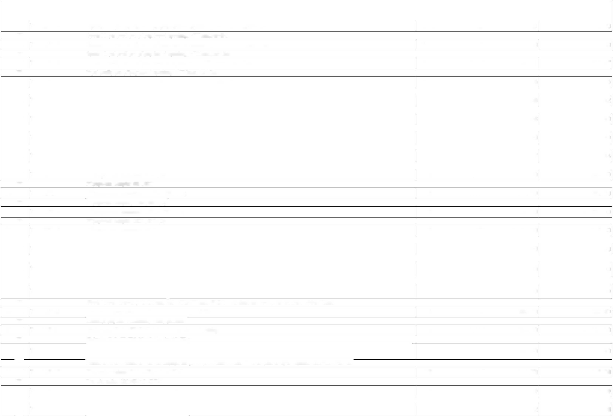

PČ | Typ | Kód | Popis | MJ | Množství | J.cena [CZK] | Cena celkem [CZK]
35 | K | 74102R35 | Signálka s LED, 220V DC, modrá | KS | 3,000 | 168,40 | 505,20
 | PP |  | Signálka s LED, 220V DC, modrá
36 | K | 74102R36 | Relé průmyslové, 4P/7A, 220V DC, MA + MI | KS | 31,000 | 403,20 | 12 499,20
 | PP |  | Relé průmyslové, 4P/7A, 220V DC, MA + MI
37 | K | 74102R37 | Patice pro relé, šroubové svorky | KS | 38,000 | 59,83 | 2 273,54
 | PP |  | Patice pro relé, šroubové svorky
38 | K | 74102R38 | Spona přídržná a demontážní | KS | 38,000 | 9,13 | 346,94
 | PP |  | Spona přídržná a demontážní
39 | K | 74102R39 | Modul EMC, LED bez EMC ochrany, (110..240)V AC/DC | KS | 38,000 | 54,25 | 2 061,50
 | PP |  | Modul EMC, LED bez EMC ochrany, (110..240)V AC/DC
40 | K | 74102R40 | Relé průmyslové, 4P/7A, 230V AC, MA, LED | KS | 7,000 | 290,70 | 2 034,90
 | PP |  | Relé průmyslové, 4P/7A, 230V AC, MA, LED
41 | K | 74102R41 | Časové relé, 6 funkcí, 1P/16A, 12-240V AC/DC, 100ms-24h | KS | 2,000 | 787,50 | 1 575,00
 | PP |  | Časové relé, 6 funkcí, 1P/16A, 12-240V AC/DC, 100ms-24h
42 | K | 74102R42 | Transformátor proudu násuvný 100/5A, tř.př.1, 2,5VA | KS | 3,000 | 637,88 | 1 913,64
 | PP |  | Transformátor proudu násuvný 100/5A, tř.př.1, 2,5VA
43 | K | 74102R43 | Transformátor proudu násuvný 600/5A, tř.př.1, 5VA | KS | 6,000 | 637,88 | 3 827,28
 | PP |  | Transformátor proudu násuvný 600/5A, tř.př.1, 5VA
44 | K | 74102R44 | Transformátor proudu násuvný 200/5A, tř.př.1, 5VA | KS | 12,000 | 637,88 | 7 654,56
 | PP |  | Transformátor proudu násuvný 200/5A, tř.př.1, 5VA
45 | K | 74102R45 | Transformátor proudu násuvný 250/5A, tř.př.1, 5VA | KS | 5,000 | 637,88 | 3 189,40
 | PP |  | Transformátor proudu násuvný 250/5A, tř.př.1, 5VA
46 | K | 74102R46 | Transformátor proudu násuvný 75/5A, tř.př.1, 1,5VA | KS | 2,000 | 637,88 | 1 275,76
 | PP |  | Transformátor proudu násuvný 75/5A, tř.př.1, 1,5VA
47 | K | 74102R47 | Transformátor proudu násuvný 50/5A, tř.př.1, 1VA | KS | 2,000 | 637,88 | 1 275,76
 | PP |  | Transformátor proudu násuvný 50/5A, tř.př.1, 1VA
48 | K | 74102R48 | Ampérmetr, rozsah 0 – 75A, průčelí 96x96mm | KS | 2,000 | 517,50 | 1 035,00
 | PP |  | Ampérmetr, rozsah 0 – 75A, průčelí 96x96mm
49 | K | 74102R49 | Ampérmetr, rozsah 0 – 50A, průčelí 96x96mm | KS | 2,000 | 517,50 | 1 035,00
 | PP |  | Ampérmetr, rozsah 0 – 50A, průčelí 96x96mm
50 | K | 74102R50 | Ampérmetr, rozsah 0 – 200A, průčelí 96x96mm | KS | 8,000 | 517,50 | 4 140,00
 | PP |  | Ampérmetr, rozsah 0 – 200A, průčelí 96x96mm
51 | K | 74102R51 | Voltmetr, rozsah 0 – 500V, průčelí 96x96mm | KS | 2,000 | 517,50 | 1 035,00
 | PP |  | Voltmetr, rozsah 0 – 500V, průčelí 96x96mm
52 | K | 74102R52 | Ampérmetr, rozsah 0 – 250A, průčelí 96x96mm | KS | 2,000 | 517,50 | 1 035,00
 | PP |  | Ampérmetr, rozsah 0 – 250A, průčelí 96x96mm
53 | K | 74102R53 | Ampérmetr, rozsah 0 – 600A, průčelí 96x96mm | KS | 6,000 | 517,50 | 3 105,00
 | PP |  | Ampérmetr, rozsah 0 – 600A, průčelí 96x96mm
54 | K | 74102R54 | Vačkový přepínač 1-2, 90°, 250 A, řazení kontaktů dle schéma 2253 | KS | 1,000 | 8 356,50 | 8 356,50
 | PP |  | Vačkový přepínač 1-2, 90°, 250 A, řazení kontaktů dle schéma 2253
55 | K | 74102R55 | Vačkový přepínač 1-2, 90°, 63 A, řazení kontaktů dle schéma 2253 | KS | 2,000 | 886,50 | 1 773,00
 | PP |  | Vačkový přepínač 1-2, 90°, 63 A, řazení kontaktů dle schéma 2253
56 | K | 74102R56 | Jistič, 2P, 4A, charakteristika C | KS | 13,000 | 1 197,99 | 15 573,87

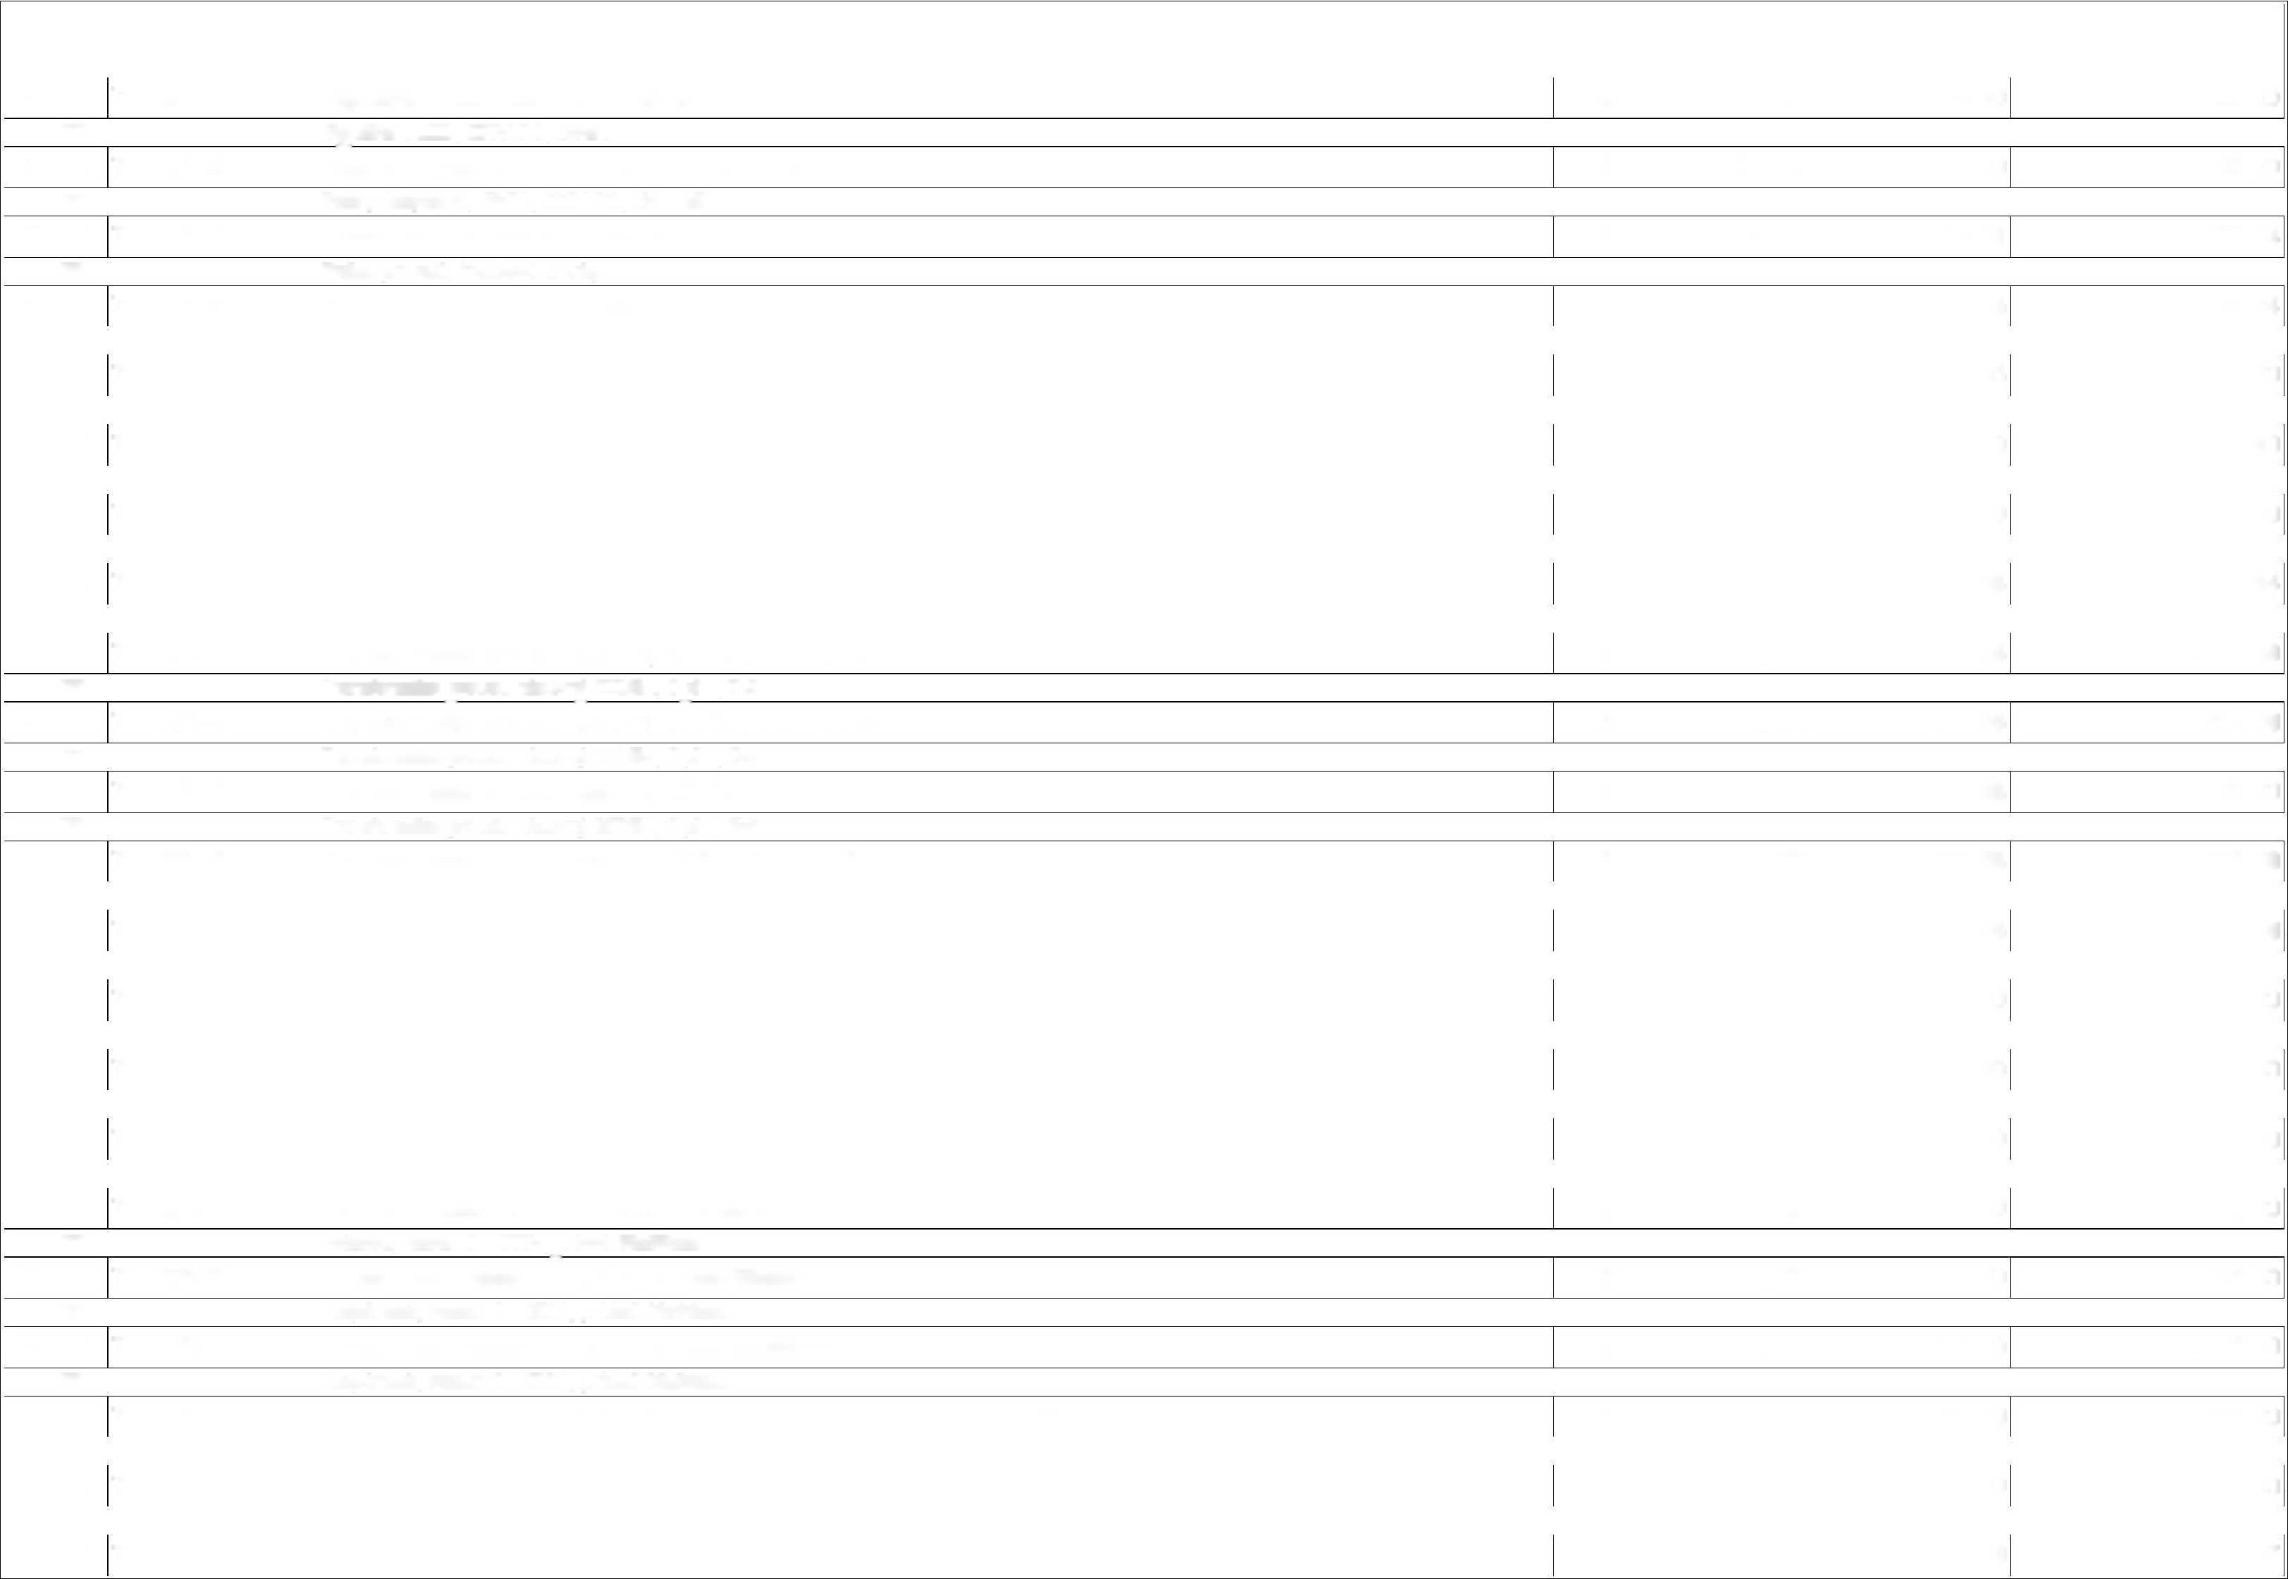

PČ Typ | Kód |  | Popis | MJ | Množství | J.cena [CZK] | Cena celkem [CZK]
PP |  | Jistič, 2P, 4A, charakteristika C
57 K | 74102R57 | Pomocný spínač |  | KS | 24,000 | 322,05 | 7 729,20
PP |  | Pomocný spínač
58 K | 74102R58 | Jistič, 2P, 1A, charakteristika C |  | KS | 4,000 | 757,55 | 3 030,20
PP |  | Jistič, 2P, 1A, charakteristika C
59 K | 74102R59 | Jistič, 2P, 2A, charakteristika C |  | KS | 20,000 | 1 259,30 | 25 186,00
PP |  | Jistič, 2P, 2A, charakteristika C
60 K | 741.02.01R.57 | Jistič, 2P, 1A, charakteristika C |  | KS | 3,000 | 1 316,38 | 3 949,14
PP |  | Jistič, 2P, 1A, charakteristika C
61 K | 74102R61 | Pojistková vložka, velikost 000, 80A aM |  | KS | 18,000 | 104,66 | 1 883,88
PP |  | Pojistková vložka, velikost 000, 80A aM
62 K | 74102R62 | Pojistková vložka, velikost 1, 160A gG |  | KS | 9,000 | 117,97 | 1 061,73
PP |  | Pojistková vložka, velikost 1, 160A gG
63 K | 74102R63 | Pojistkový odpínač, velikost 10x38, 3p |  | KS | 12,000 | 299,79 | 3 597,48
PP |  | Pojistkový odpínač, velikost 10x38, 3p
64 K | 74102R64 | Pojistková vložka, velikost 10x38, 2A gG |  | KS | 22,000 | 26,61 | 585,42
PP |  | Pojistková vložka, velikost 10x38, 2A gG
65 K | 74102R65 | Jistič, 1P, 20A, charakteristika B |  | KS | 21,000 | 161,38 | 3 388,98
PP |  | Jistič, 1P, 20A, charakteristika B
66 K | 74102R66 | Jistič, 2P, 10A, charakteristika C |  | KS | 1,000 | 397,45 | 397,45
PP |  | Jistič, 2P, 10A, charakteristika C
67 K | 74102R67 | Jistič, 2P, 6A, charakteristika C |  | KS | 1,000 | 453,12 | 453,12
PP |  | Jistič, 2P, 6A, charakteristika C
68 K | 74102R68 | Pojistková vložka, velikost 000, 63A aM |  | KS | 30,000 | 104,66 | 3 139,80
PP |  | Pojistková vložka, velikost 000, 63A aM
69 K | 74102R69 | Pojistkový odpínač, velikost 10x38, 2p |  | KS | 3,000 | 221,74 | 665,22
PP |  | Pojistkový odpínač, velikost 10x38, 2p
70 K | 74102R70 | Pojistková vložka, velikost 000, 40A gG |  | KS | 6,000 | 55,80 | 334,80
PP |  | Pojistková vložka, velikost 000, 40A gG
71 K | 74102R71 | Jistič, 1P, 16A, charakteristika C |  | KS | 2,000 | 118,80 | 237,60
PP |  | Jistič, 1P, 16A, charakteristika C
72 K | 74102R72 | Pojistková vložka, velikost 10x38, 4A gG |  | KS | 6,000 | 27,50 | 165,00
PP |  | Pojistková vložka, velikost 10x38, 4A gG
73 K | 74102R73 | Pojistkový odpínač, velikost 22x58, 3p |  | KS | 2,000 | 996,93 | 1 993,86
PP |  | Pojistkový odpínač, velikost 22x58, 3p
74 K | 74102R74 | Pojistková vložka, velikost 22x58, 125A gG |  | KS | 6,000 | 78,94 | 473,64
PP |  | Pojistková vložka, velikost 22x58, 125A gG
75 K | 74102R75 | Pojistkový odpínač, velikost 10x38, 1p |  | KS | 4,000 | 91,36 | 365,44
PP |  | Pojistkový odpínač, velikost 10x38, 1p
76 K | 74102R76 | Pojistková vložka, velikost 10x38, 20A gG |  | KS | 2,000 | 55,80 | 111,60
PP |  | Pojistková vložka, velikost 10x38, 20A gG
77 K | 74102R77 | Impulzní relé |  | KS | 2,000 | 442,80 | 885,60

PP Impulzní relé


PČ | Typ | Kód | Popis | MJ | Množství | J.cena [CZK] | Cena celkem [CZK]
78 | K | 741.02.01R.75 | Impulzní relé | KS | 2,000 | 1 765,98 | 3 531,96
 | PP |  | Impulzní relé
79 | K | 74102R79 | Soklová zásuvka, 230V | KS | 2,000 | 310,50 | 621,00
 | PP |  | Soklová zásuvka, 230V
80 | K | 74102R80 | Jistič, 1P, 2A, charakteristika C | KS | 4,000 | 286,11 | 1 144,44
 | PP |  | Jistič, 1P, 2A, charakteristika C
81 | K | 74102R81 | Pojistková vložka, velikost 10x38, 16A aM | KS | 6,000 | 31,93 | 191,58
 | PP |  | Pojistková vložka, velikost 10x38, 16A aM
82 | K | 74102R82 | Pojistková vložka, velikost 10x38, 6A gG | KS | 2,000 | 25,73 | 51,46
 | PP |  | Pojistková vložka, velikost 10x38, 6A gG
83 | K | 74102R83 | Jistič, 3P, 25A, charakteristika D | KS | 2,000 | 832,96 | 1 665,92
 | PP |  | Jistič, 3P, 25A, charakteristika D
84 | K | 74102R84 | Pojistková vložka, velikost 10x38, 32A gG | KS | 6,000 | 36,37 | 218,22
 | PP |  | Pojistková vložka, velikost 10x38, 32A gG
85 | K | 74102R85 | Pojistková vložka, velikost 1, 250A gG | KS | 3,000 | 174,73 | 524,19
 | PP |  | Pojistková vložka, velikost 1, 250A gG
86 | K | 74102R86 | Jistič, 1P, 16A, charakteristika B | KS | 3,000 | 106,41 | 319,23
 | PP |  | Jistič, 1P, 16A, charakteristika B
87 | K | 74102R87 | Převodník efektivní RMS hodnoty proudu nebo napětí | KS | 2,000 | 2 452,50 | 4 905,00
 | PP |  | Převodník efektivní RMS hodnoty proudu nebo napětí
88 | K | 741.02.01R.84 | Převodník efektivní RMS hodnoty proudu nebo napětí | KS | 6,000 | 3 279,60 | 19 677,60
 | PP |  | Převodník efektivní RMS hodnoty proudu nebo napětí
89 | K | 74102R89 | Hlavice ovládací stiskací, bílá, 1Z | KS | 15,000 | 214,73 | 3 220,95
 | PP |  | Hlavice ovládací stiskací, bílá, 1Z
90 | K | 74102R90 | Ovládač otočný, standard.rukojeť, 1 Z, 2 pevné polohy, černý | KS | 3,000 | 248,86 | 746,58
 | PP |  | Ovládač otočný, standard.rukojeť, 1 Z, 2 pevné polohy, černý
91 | K | 74102R91 | Vačkový voltmetrový spínač - 3L a 3L-N - 45 ° - 12 A - pro O 22 mm | KS | 2,000 | 923,91 | 1 847,82
 | PP |  | Vačkový voltmetrový spínač - 3L a 3L-N - 45 ° - 12 A - pro O 22 mm
92 | K | 74102R92 | Hlavice ovládací stiskací, černá, 1Z | KS | 3,000 | 189,07 | 567,21
 | PP |  | Hlavice ovládací stiskací, černá, 1Z
93 | K | 74102R93 | Hlavice ovládací stiskací, zelená, 1Z | KS | 3,000 | 191,38 | 574,14
 | PP |  | Hlavice ovládací stiskací, zelená, 1Z
94 | K | 74102R94 | Nouzové tlačítko s aretací, 1NO + 1NC, rudá | KS | 2,000 | 616,50 | 1 233,00
 | PP |  | Nouzové tlačítko s aretací, 1NO + 1NC, rudá
95 | K | 74102R95 | Spínací jednotka 1Z | KS | 1,000 | 75,51 | 75,51
 | PP |  | Spínací jednotka 1Z
96 | K | 74102R96 | Motorový spouštěč, třída 10 - spoušť 45...63 A | KS | 6,000 | 3 897,45 | 23 384,70
 | PP |  | Motorový spouštěč, třída 10 - spoušť 45...63 A
97 | K | 74102R97 | Řadový pojistkový odpínač 3pólový, vel. 000 (do 160 A), na montážní desku, třmenové svorky | KS | 18,000 | 1 158,36 | 20 850,48
 | PP |  | Řadový pojistkový odpínač 3pólový, vel. 000 (do 160 A), na montážní desku, třmenové svorky
98 | K | 74102R98 | Výkonový stykač, AC-3 51 A, 22 kW / 400 V 1 NO + 1 NC, AC/DC 175...280 V, 50 / 60 Hz | KS | 6,000 | 3 768,47 | 22 610,82
 | PP |  | Výkonový stykač, AC-3 51 A, 22 kW / 400 V 1 NO + 1 NC, AC/DC 175...280 V, 50 / 60 Hz
99 | K | 74102R99 | Pomocný kontakt, 2NO + 2NC, čelní montáž | KS | 8,000 | 217,16 | 1 737,28

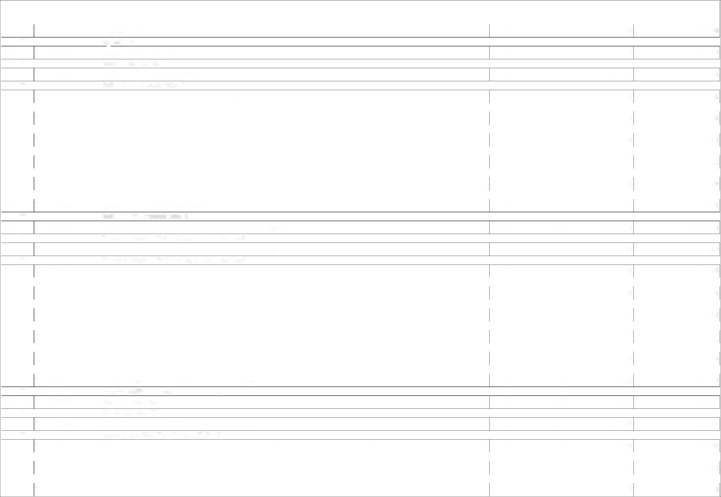

PČ Typ | Kód | Popis | MJ | Množství | J.cena [CZK] | Cena celkem [CZK]
PP |  | Pomocný kontakt, 2NO + 2NC, čelní montáž
100 K | 74102R100 | Řadový pojistkový odpínač 3pólový, vel. 1 (do 250 A), na montážní desku, svorkové šrouby | KS | 4,000 | 3 516,76 | 14 067,04
PP |  | Řadový pojistkový odpínač 3pólový, vel. 1 (do 250 A), na montážní desku, svorkové šrouby
101 K | 74102R101 | Jistič 3P, In 100 A, Ir=70...100 A, Icu 36 kA | KS | 1,000 | 5 382,00 | 5 382,00
PP |  | Jistič 3P, In 100 A, Ir=70...100 A, Icu 36 kA
102 K | 74102R102 | Napěťová spoušť 208-277 V AC 50/60 Hz, 220-250 V DC | KS | 17,000 | 1 435,97 | 24 411,49
PP |  | Napěťová spoušť 208-277 V AC 50/60 Hz, 220-250 V DC
103 K | 74102R103 | Pomocný kontakt, 1x přepínací | KS | 36,000 | 401,79 | 14 464,44
PP |  | Pomocný kontakt, 1x přepínací
104 K | 74102R104 | Relativní spínač TAS, 1x přepínací | KS | 18,000 | 401,79 | 7 232,22
PP |  | Relativní spínač TAS, 1x přepínací
105 K | 74102R105 | Připojovací sada Cu/Al kabely 10 ÷ 95 mm2, 3 ks | BAL | 10,000 | 463,50 | 4 635,00
PP |  | Připojovací sada Cu/Al kabely 10 ÷ 95 mm2, 3 ks
106 K | 74102R106 | Izolační přepážky, 3pól | BAL | 10,000 | 193,50 | 1 935,00
PP |  | Izolační přepážky, 3pól
107 K | 74102R107 | Izolační deska, rozšířené provedení, 3pól | KS | 10,000 | 268,20 | 2 682,00
PP |  | Izolační deska, rozšířené provedení, 3pól
108 K | 74102R108 | Monitorovací relé monitorování výpadku fází, sledu fází, asymetrie a podpětí 3x 160-690 V AC, 15-70 Hz | KS | 2,000 | 2 512,19 | 5 024,38
PP |  | Monitorovací relé monitorování výpadku fází, sledu fází, asymetrie a podpětí 3x 160-690 V AC, 15-70 Hz
109 K | 74102R109 | Jistič 3P, In 630 A, Ir=440...630 A, Icu 36 kA | KS | 2,000 | 21 025,15 | 42 050,30
PP |  | Jistič 3P, In 630 A, Ir=440...630 A, Icu 36 kA
110 K | 74102R110 | Sada pro přestavbu na výsuvné provedení, 3pól | KS | 3,000 | 16 579,76 | 49 739,28
PP |  | Sada pro přestavbu na výsuvné provedení, 3pól
111 K | 74102R111 | Motorový pohon, 110-230V AC/110-250V DC | KS | 3,000 | 12 680,72 | 38 042,16
PP |  | Motorový pohon, 110-230V AC/110-250V DC
112 K | 74102R112 | Konektor pomocných obvodů pro 3VA | KS | 11,000 | 461,21 | 5 073,31
PP |  | Konektor pomocných obvodů pro 3VA
113 K | 74102R113 | Klika pro výsuvné provedení 3VA | KS | 3,000 | 1 014,67 | 3 044,01
PP |  | Klika pro výsuvné provedení 3VA
114 K | 74102R114 | Připojovací sada Cu/Al kabely 2x (70 ÷ 300) mm2, 3ks | BAL | 4,000 | 2 898,00 | 11 592,00
PP |  | Připojovací sada Cu/Al kabely 2x (70 ÷ 300) mm2, 3ks
115 K | 741.02.01R.110 | Připojovací sada Cu/Al kabely 2x (70 ÷ 300) mm2, 3ks | BAL | 2,000 | 3 460,50 | 6 921,00
PP |  | Připojovací sada Cu/Al kabely 2x (70 ÷ 300) mm2, 3ks
116 K | 74102R116 | Jistič 3P, In 160 A, Ir=112...160 A, Icu 36 kA | KS | 6,000 | 9 321,85 | 55 931,10
PP |  | Jistič 3P, In 160 A, Ir=112...160 A, Icu 36 kA
117 K | 74102R117 | Připojovací sada Cu/Al kabely 35 ÷ 185 mm2, 3ks | BAL | 19,000 | 652,50 | 12 397,50
PP |  | Připojovací sada Cu/Al kabely 35 ÷ 185 mm2, 3ks
118 K | 741.02.01R.102 | Izolační přepážky, 3pól | BAL | 19,000 | 187,20 | 3 556,80
PP |  | Izolační přepážky, 3pól
119 K | 741.02.01R.103 | Izolační deska, rozšířené provedení, 3pól | KS | 19,000 | 298,80 | 5 677,20
PP |  | Izolační deska, rozšířené provedení, 3pól
120 K | 74102R120 | Jistič 3P, In 250 A, Ir=175...250 A, Icu 36 kA | KS | 2,000 | 9 732,50 | 19 465,00

PP Jistič 3P, In 250 A, Ir=175...250 A, Icu 36 kA
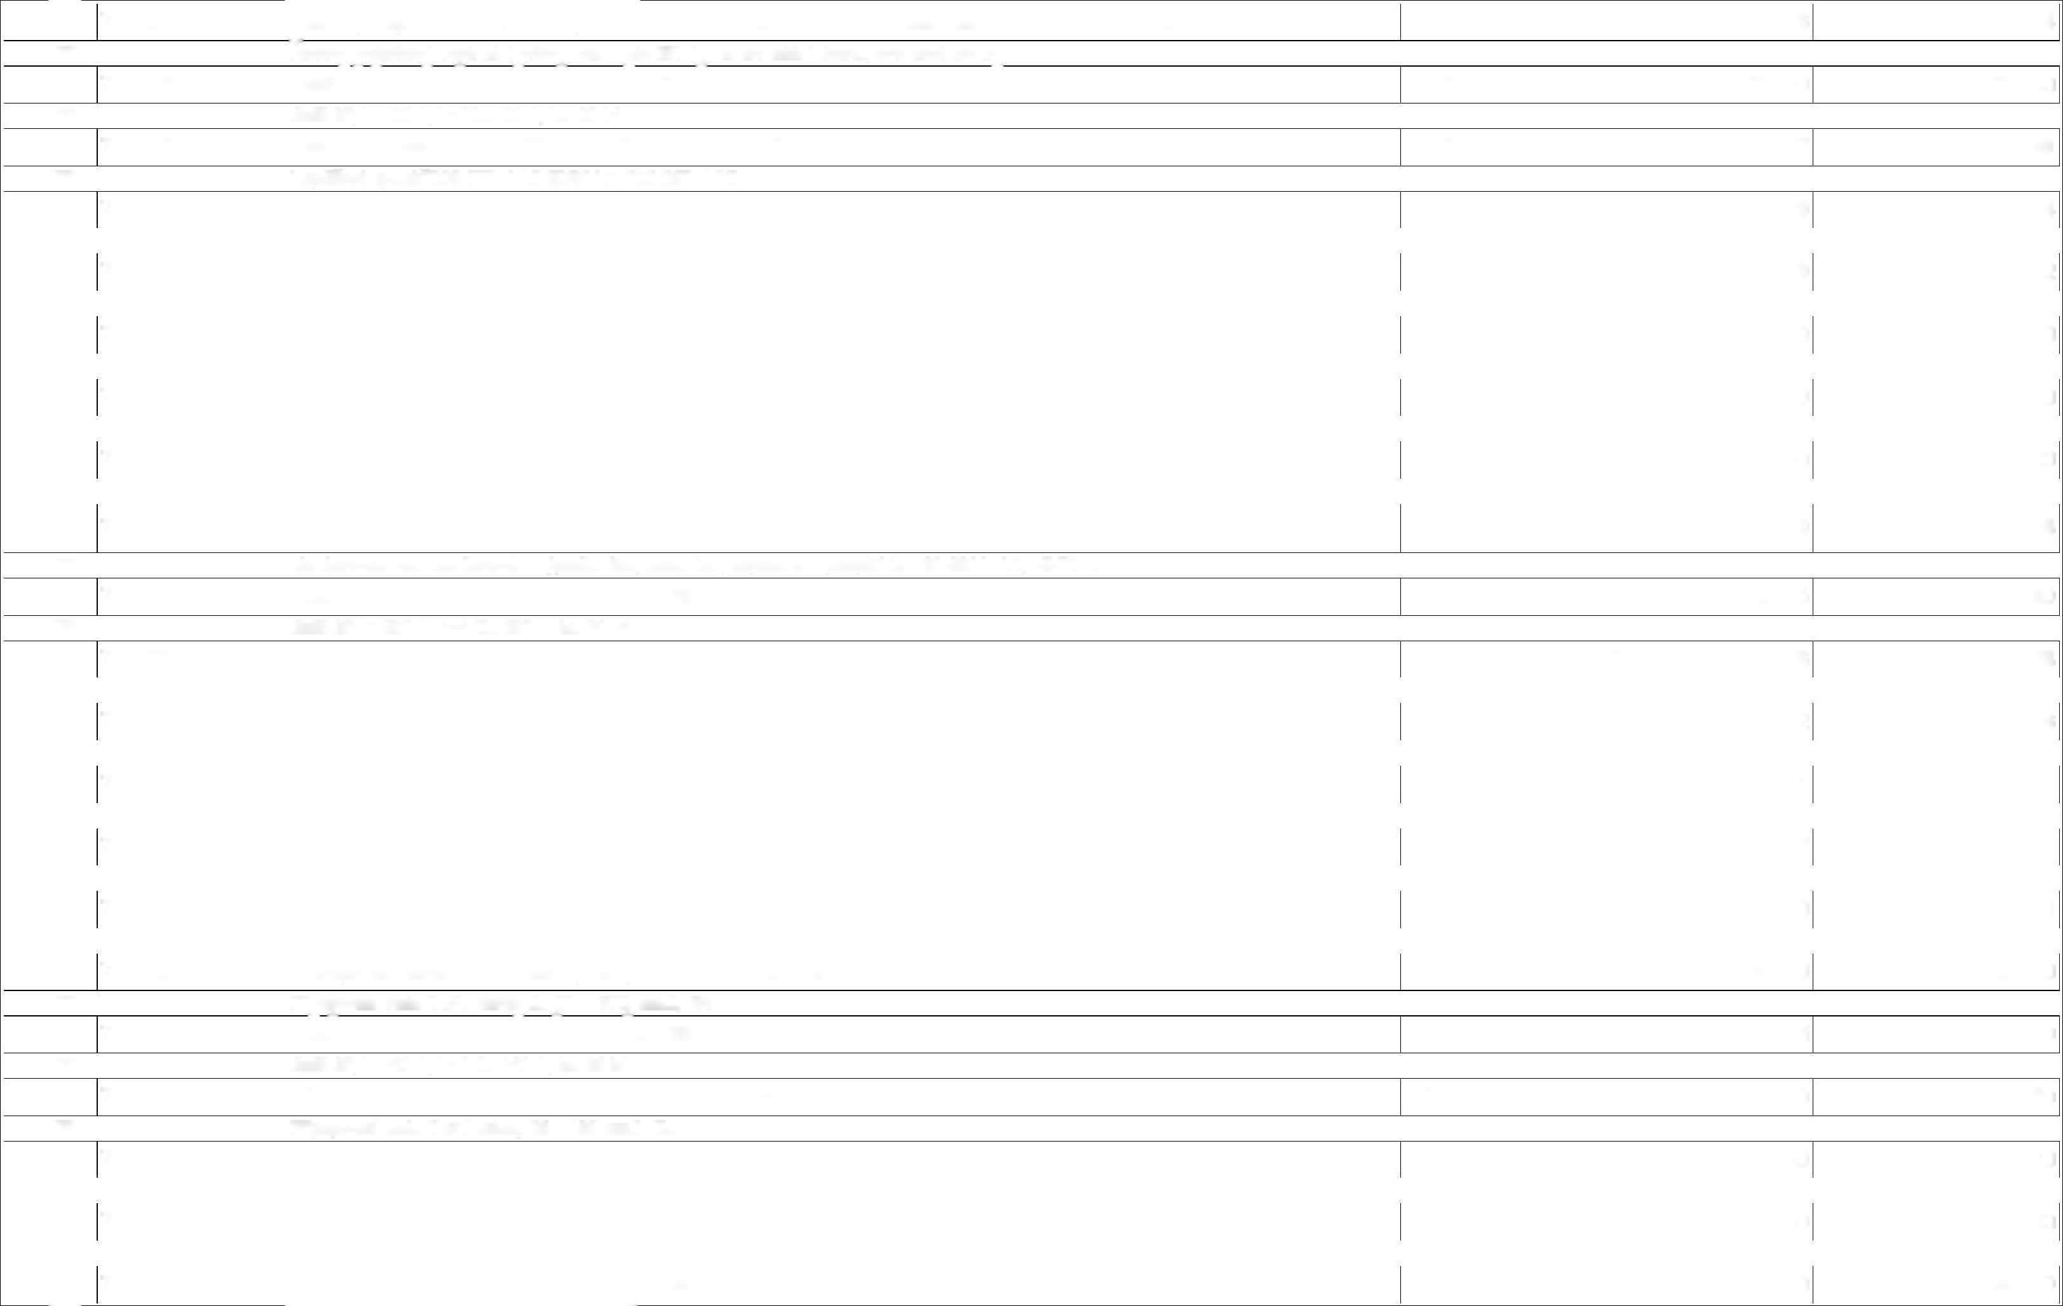

PČ Typ | Kód | Popis | MJ | Množství | J.cena [CZK] | Cena celkem [CZK]
121 K | 74102R121 | Jistič 3P, In 200 A, Ir=140...200 A, Icu 36 kA | KS | 2,000 | 9 527,62 | 19 055,24
PP |  | Jistič 3P, In 200 A, Ir=140...200 A, Icu 36 kA
122 K | 74102R122 | Motorový spouštěč, třída 10 - spoušť 7...10 A | KS | 2,000 | 1 027,01 | 2 054,02
PP |  | Motorový spouštěč, třída 10 - spoušť 7...10 A
123 K | 74102R123 | Výkonový stykač, AC-3 9 A, 4 kW / 400 V 1 NO, AC/DC 200...280 V, 50 / 60 Hz | KS | 2,000 | 2 566,80 | 5 133,60
PP |  | Výkonový stykač, AC-3 9 A, 4 kW / 400 V 1 NO, AC/DC 200...280 V, 50 / 60 Hz
124 K | 74102R124 | Jistič 3P, In 63 A, Ir=44...63 A, Icu 36 kA | KS | 2,000 | 4 896,00 | 9 792,00
PP |  | Jistič 3P, In 63 A, Ir=44...63 A, Icu 36 kA
125 K | 74102R125 | Jistič 3P, In 32 A, Ir=22...32 A, Icu 36 kA | KS | 2,000 | 4 756,50 | 9 513,00
PP |  | Jistič 3P, In 32 A, Ir=22...32 A, Icu 36 kA
126 K | 74102R126 | Výkonový stykač, AC-3 25 A, 11 kW / 400 V 1 NO + 1 NC, AC 230 V, 50 Hz | KS | 2,000 | 1 124,66 | 2 249,32
PP |  | Výkonový stykač, AC-3 25 A, 11 kW / 400 V 1 NO + 1 NC, AC 230 V, 50 Hz
127 K | 74102R127 | Zátěžový odpojovač 3P, In 630A, Icu 55 kA | KS | 1,000 | 11 139,20 | 11 139,20
PP |  | Zátěžový odpojovač 3P, In 630A, Icu 55 kA
128 K | 74102R128 | Stykač 110 kW / 400 V / 50 Hz / AC-3, Ie 225 A / AC-3, Uc AC/DC 220 ÷ 240 V, 2x NO, 2x NC | KS | 1,000 | 13 453,87 | 13 453,87
PP |  | Stykač 110 kW / 400 V / 50 Hz / AC-3, Ie 225 A / AC-3, Uc AC/DC 220 ÷ 240 V, 2x NO, 2x NC
129 K | 74102R129 | Stykač 132 kW / 400 V / 50 Hz / AC-3, Ie 265 A / AC-3, Uc AC/DC220 ÷ 240 V, 2x NO, 2x NC | KS | 1,000 | 19 049,73 | 19 049,73
PP |  | Stykač 132 kW / 400 V / 50 Hz / AC-3, Ie 265 A / AC-3, Uc AC/DC220 ÷ 240 V, 2x NO, 2x NC
130 K | 74102R130 | Připojovací sada Cu/Al kabely 2x (25 ÷ 150) mm2, 3 ks | BAL | 1,000 | 1 606,50 | 1 606,50
PP |  | Připojovací sada Cu/Al kabely 2x (25 ÷ 150) mm2, 3 ks
131 K | 74102R131 | Oddělovací ochranný transformátor 230/230VAC 130VA | KS | 1,000 | 841,50 | 841,50
PP |  | Oddělovací ochranný transformátor 230/230VAC 130VA
132 K | 74102R132 | Průchozí svorka, Šroubové připojení, 2.5 mm2, 800 V, 24 A, Tmavě béžová | KS | 445,000 | 10,67 | 4 748,15
PP |  | Průchozí svorka, Šroubové připojení, 2.5 mm2, 800 V, 24 A, Tmavě béžová
133 K | 74102R133 | Bočnice 2.5-10 | KS | 74,000 | 6,21 | 459,54
PP |  | Bočnice 2.5-10
134 K | 74102R134 | Koncová svěrka | KS | 102,000 | 13,78 | 1 405,56
PP |  | Koncová svěrka
135 K | 74102R135 | Nosič štítků | KS | 102,000 | 16,17 | 1 649,34
PP |  | Nosič štítků
136 K | 74102R136 | Průchozí svorka, Šroubové připojení, 16 mm2, 1000 V, 76 A, Tmavě béžová | KS | 42,000 | 29,72 | 1 248,24
PP |  | Průchozí svorka, Šroubové připojení, 16 mm2, 1000 V, 76 A, Tmavě béžová
137 K | 74102R137 | Bočnice 16+35 | KS | 22,000 | 10,21 | 224,62
PP |  | Bočnice 16+35
138 K | 74102R138 | Průchozí svorka, Šroubové připojení, 2.5 mm2, 800 V, 24 A, Červená | KS | 34,000 | 12,60 | 428,40
PP |  | Průchozí svorka, Šroubové připojení, 2.5 mm2, 800 V, 24 A, Červená
139 K | 74102R139 | Průchozí svorka, Šroubové připojení, 2.5 mm2, 800 V, 24 A, Modrá | KS | 42,000 | 11,35 | 476,70
PP |  | Průchozí svorka, Šroubové připojení, 2.5 mm2, 800 V, 24 A, Modrá
140 K | 74102R140 | Spojovací konektor, 32 A, 2-pól | KS | 29,000 | 14,27 | 413,83
PP |  | Spojovací konektor, 32 A, 2-pól
141 K | 74102R141 | Průchozí svorka, Šroubové připojení, 6 mm2, 800 V, 41 A, Tmavě béžová | KS | 24,000 | 14,86 | 356,64
PP |  | Průchozí svorka, Šroubové připojení, 6 mm2, 800 V, 41 A, Tmavě béžová

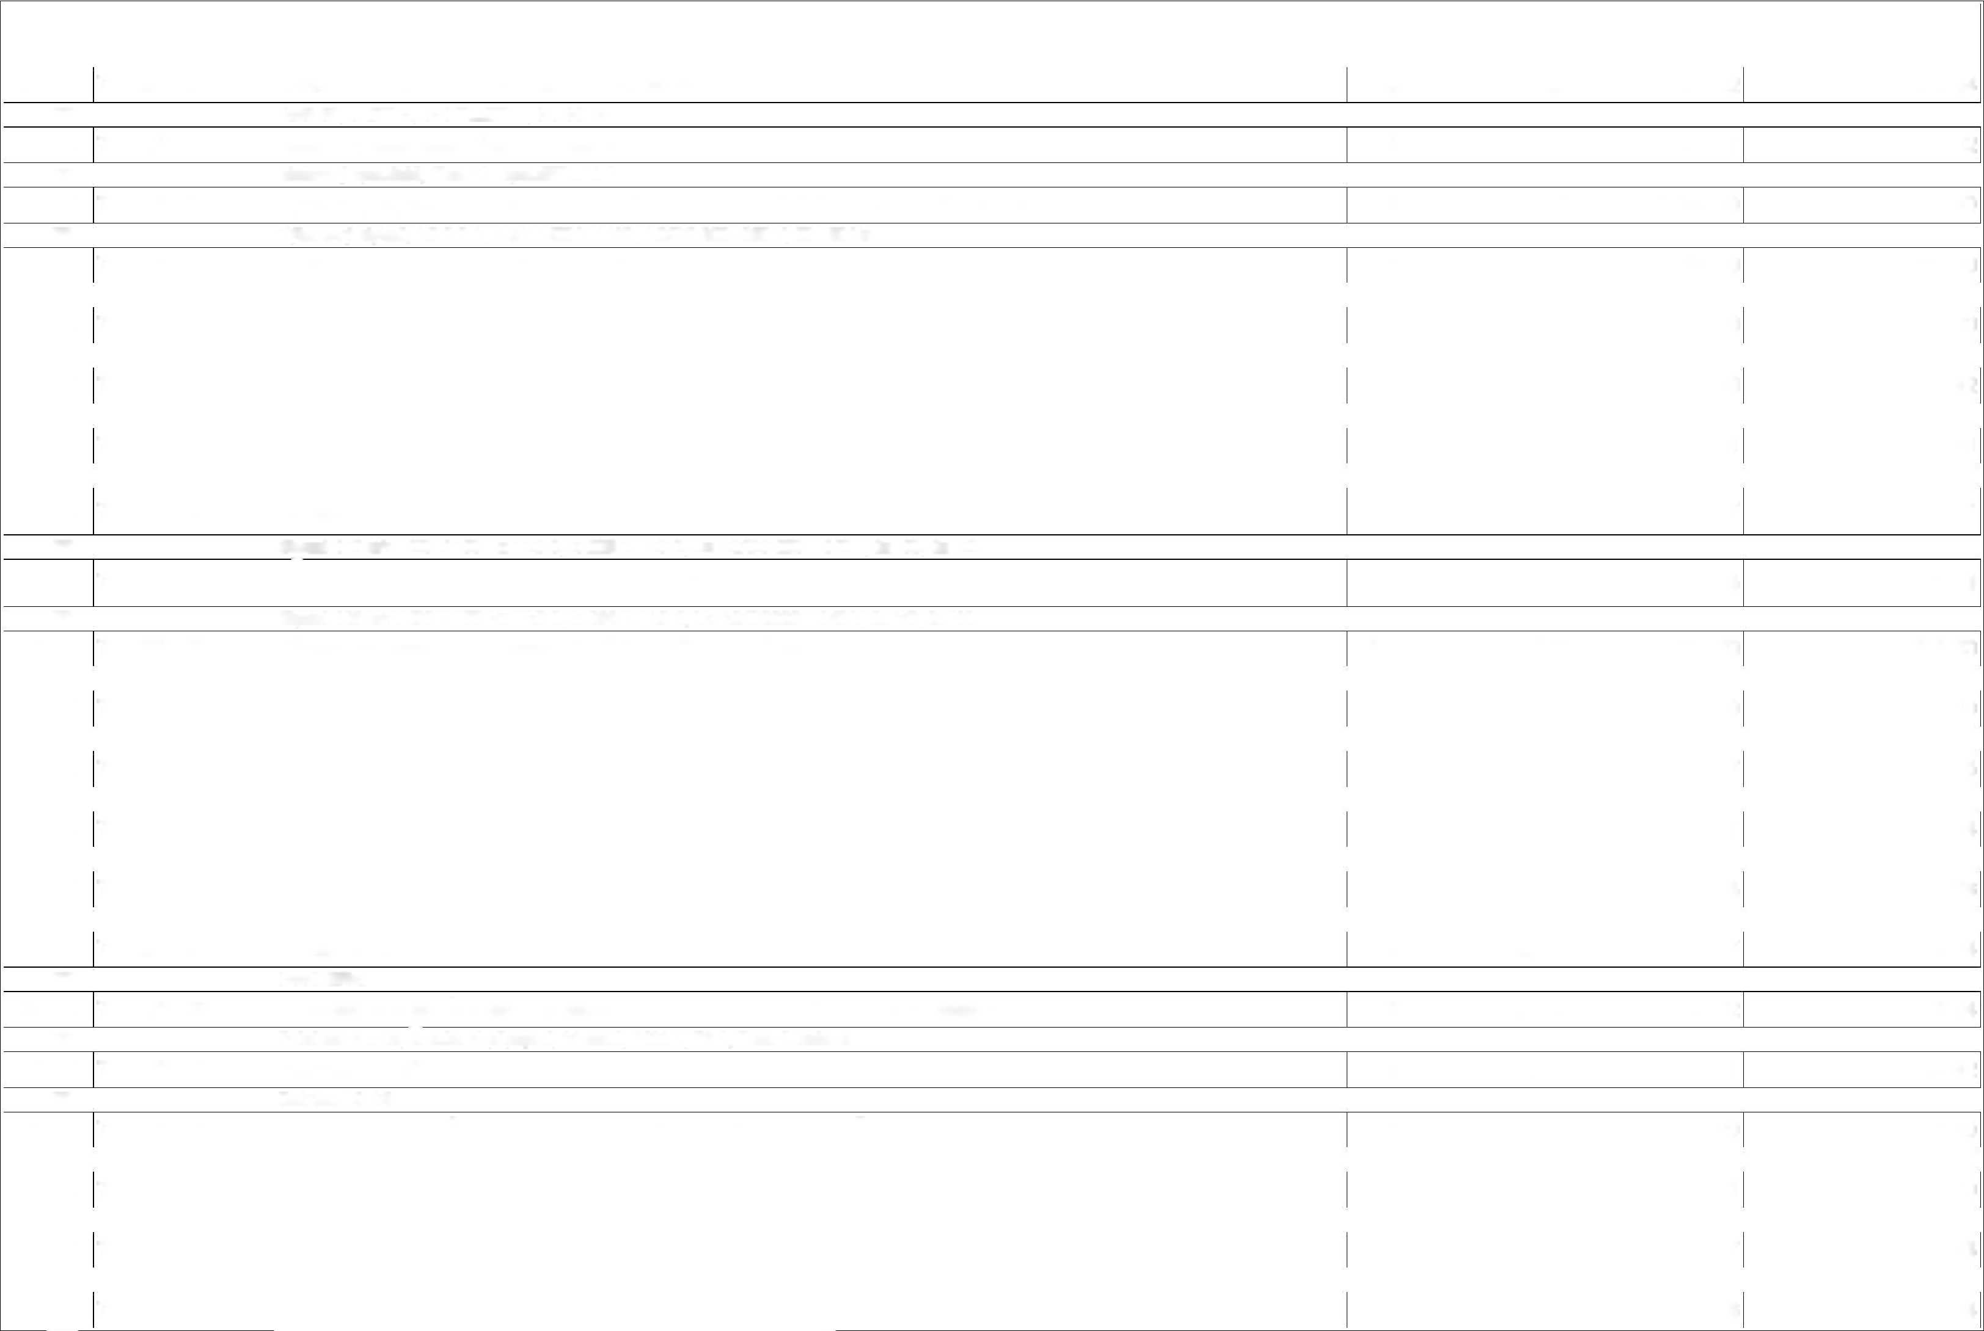

PČ Typ | Kód | Popis | MJ | Množství | J.cena [CZK] | Cena celkem [CZK]
142 K | 74102R142 | PE svorka, Šroubové připojení, 2.5 mm2, 300 A (2,5 mm2), zelená / žlutá | KS | 5,000 | 45,94 | 229,70
PP |  | PE svorka, Šroubové připojení, 2.5 mm2, 300 A (2,5 mm2), zelená / žlutá
143 K | 74102R143 | Měřicí / oddělovací řadová svorka řadová, šroubové připojení, 6 mm2, 500 V, 30 A, tmavě béžová | KS | 36,000 | 2,52 | 90,72
PP |  | Měřicí / oddělovací řadová svorka řadová, šroubové připojení, 6 mm2, 500 V, 30 A, tmavě béžová
144 K | 74102R144 | PE svorka pro měřící a oddělovací svorky | KS | 6,000 | 2,66 | 15,96
PP |  | PE svorka pro měřící a oddělovací svorky
145 K | 74102R145 | Aretační páčka LL TTB 6/2 | KS | 18,000 | 2,60 | 46,80
PP |  | Aretační páčka LL TTB 6/2
146 K | 74102R146 | Zkratovací konektor 2-pól, 30A | KS | 18,000 | 20,16 | 362,88
PP |  | Zkratovací konektor 2-pól, 30A
147 K | 74102R147 | Testovací konektor samice, oranžová | KS | 18,000 | 21,60 | 388,80
PP |  | Testovací konektor samice, oranžová
148 K | 74102R148 | Bočnice pro měřící a oddělovací svorky | KS | 6,000 | 12,83 | 76,98
PP |  | Bočnice pro měřící a oddělovací svorky
149 K | 74102R149 | Spojovací konektor, 41 A, 6-pól, oranžová | KS | 6,000 | 56,16 | 336,96
PP |  | Spojovací konektor, 41 A, 6-pól, oranžová
150 K | 74102R150 | Průchozí svorka, Šroubové připojení, 4 mm2, 800 V, 32 A, Tmavě béžová | KS | 26,000 | 14,78 | 384,28
PP |  | Průchozí svorka, Šroubové připojení, 4 mm2, 800 V, 32 A, Tmavě béžová
151 K | 74102R151 | Spojovací konektor, 32 A, 5-pól | KS | 4,000 | 35,33 | 141,32
PP |  | Spojovací konektor, 32 A, 5-pól
152 K | 74102R152 | Spojovací konektor, 32 A, 3-pól | KS | 1,000 | 21,96 | 21,96
PP |  | Spojovací konektor, 32 A, 3-pól
153 K | 74102R153 | Spojovací konektor, 57 A, 2-pól | KS | 6,000 | 6,89 | 41,34
PP |  | Spojovací konektor, 57 A, 2-pól
154 K | 74102R154 | Spojovací konektor, 101 A, 2-pól | KS | 6,000 | 12,87 | 77,22
PP |  | Spojovací konektor, 101 A, 2-pól
155 K | 74102R155 | Ostatní nespecifikovaný materiál rozvaděče (DIN lišty, žlaby, vodiče, popisky, vývodky) | SADA | 1,000 | 62 582,39 | 62 582,39
PP |  | Ostatní nespecifikovaný materiál rozvaděče (DIN lišty, žlaby, vodiče, popisky, vývodky)
156 K | 74102R156 | Výroba a dodávka rozvaděče | KPL | 1,000 | 79 200,00 | 79 200,00
PP |  | Výroba a dodávka rozvaděče
157 K | 74102R157 | Montáž a usazení rozvaděče RH1 | KPL | 1,000 | 40 986,00 | 40 986,00
PP |  | Montáž a usazení rozvaděče RH1
158 K | 74102R158 | Ocelový rám - nosník rozvaděče, profil U65, žárový zinek 7,1kg/1m | KPL | 1,000 | 54 000,00 | 54 000,00
PP |  | Ocelový rám - nosník rozvaděče, profil U65, žárový zinek 7,1kg/1m
159 K | 74102R159 | Montáž a usazení ocelového vyrovnávacího podlahového rámu | KPL | 1,000 | 6 831,00 | 6 831,00
PP |  | Montáž a usazení ocelového vyrovnávacího podlahového rámu
D | 741.02.02. | KABELY A VODIČE |  |  |  | 1 060 225,22
607 K | 741123318 | Montáž kabelů hliníkových bez ukončení uložených pevně plných nebo laněných kulatých (např. AYKY) počtu a průřezu žil 3x150+70 až 240+120 mm2 | M | 330,000 | 116,96 | 38 596,80
 |  | Montáž kabelů hliníkových bez ukončení uložených pevně plných nebo laněných kulatých (např. AYKY) počtu a průřezu žil 3x150+70 až
PP |  | 240+120 mm2
Online PSC |  | https://podminky.urs.cz/item/CS_URS_2025_01/741123318
608 K | 34113241 | kabel silový jádro Al izolace PVC plášť PVC 0,6/1kV (1-AYKY) 3x240+120mm2 | M | 253,000 | 522,38 | 132 162,14

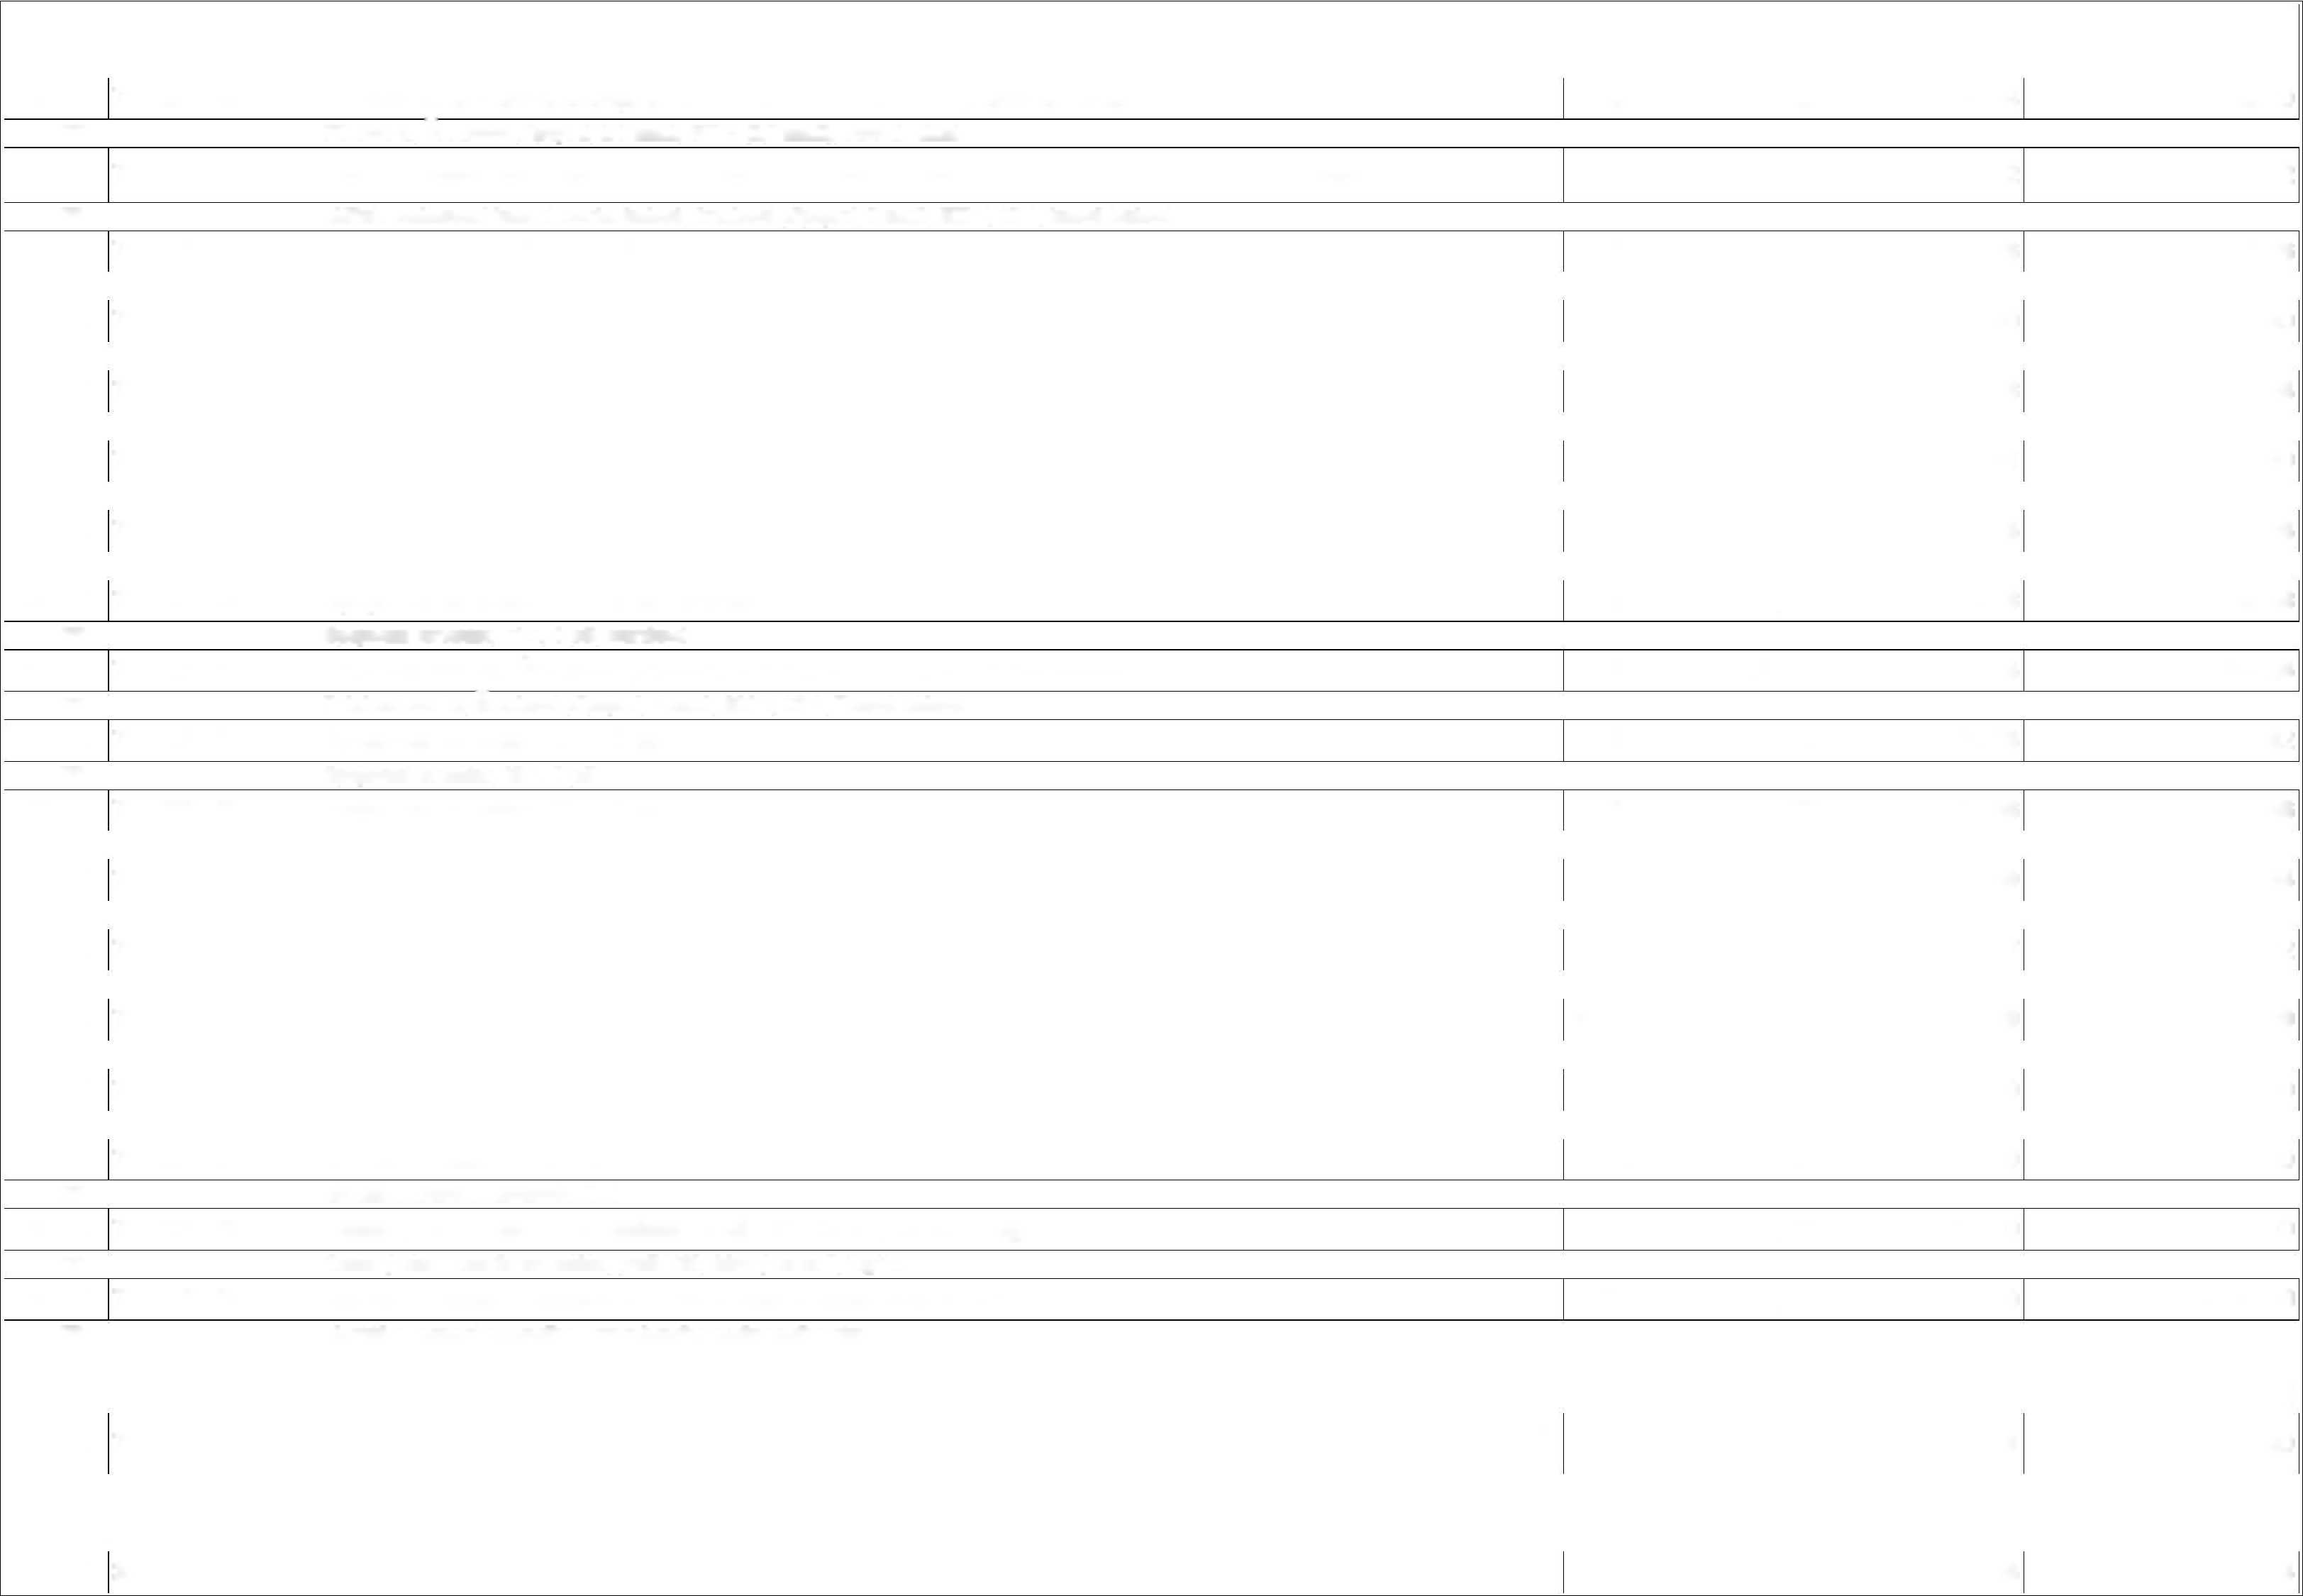

PČ Typ Kód | Popis | MJ | Množství | J.cena [CZK] | Cena celkem [CZK]
PP | kabel silový jádro Al izolace PVC plášť PVC 0,6/1kV (1-AYKY) 3x240+120mm2
Online PSC | https://podminky.urs.cz/item/CS URS 2025 01/34113241
609 K 34113235 | kabel silový jádro Al izolace PVC plášť PVC 0,6/1kV (1-AYKY) 3x185+95mm2 | M | 126,500 | 474,62 | 60 039,43
PP | kabel silový jádro Al izolace PVC plášť PVC 0,6/1kV (1-AYKY) 3x185+95mm2
Online PSC | https://podminky.urs.cz/item/CS_URS_2025_01/34113235
610 K 741122633 | Montáž kabelů měděných bez ukončení uložených pevně plných kulatých nebo bezhalogenových (např. CYKY) počtu a průřezu žil 3x150 až 185 mm2, 3x120+50 až 150+70 m | M | 20,000 | 149,04 | 2 980,80
 | Montáž kabelů měděných bez ukončení uložených pevně plných kulatých nebo bezhalogenových (např. CYKY) počtu a průřezu žil 3x150 až
PP | 185 mm2, 3x120+50 až 150+70 mm2
Online PSC | https://podminky.urs.cz/item/CS_URS_2025_01/741122633
611 K 34111655 | kabel silový jádro Cu izolace PVC plášť PVC 0,6/1kV (1-CYKY) 3x120+70mm2 | M | 23,000 | 1 462,65 | 33 640,95
PP | kabel silový jádro Cu izolace PVC plášť PVC 0,6/1kV (1-CYKY) 3x120+70mm2
Online PSC | https://podminky.urs.cz/item/CS_URS_2025_01/34111655
612 K 741122614 | Montáž kabelů měděných bez ukončení uložených pevně plných kulatých nebo bezhalogenových (např. CYKY) počtu a průřezu žil 3x25 až 35 mm2 | M | 70,000 | 77,52 | 5 426,40
PP | Montáž kabelů měděných bez ukončení uložených pevně plných kulatých nebo bezhalogenových (např. CYKY) počtu a průřezu žil 3x25 až 35
Online PSC | mm2  https://podminky.urs.cz/item/CS_URS_2025_01/741122614
613 K 34111631 | kabel silový jádro Cu izolace PVC plášť PVC 0,6/1kV (1-CYKY) 3x35+25mm2 | M | 80,500 | 476,61 | 38 367,11
PP | kabel silový jádro Cu izolace PVC plášť PVC 0,6/1kV (1-CYKY) 3x35+25mm2
Online PSC | https://podminky.urs.cz/item/CS_URS_2025_01/34111631
614 K 741122625R | Montáž kabel Cu plný kulatý žíla 5x25 mm2 uložený pevně (např. CYKY) | M | 60,000 | 87,98 | 5 278,80
PP | Montáž kabel Cu plný kulatý žíla 5x25 mm2 uložený pevně (např. CYKY)
615 K 34113134 | kabel silový jádro Cu izolace PVC plášť PVC 0,6/1kV (1-CYKY) 5x25mm2 | M | 69,000 | 470,64 | 32 474,16
PP | kabel silový jádro Cu izolace PVC plášť PVC 0,6/1kV (1-CYKY) 5x25mm2
Online PSC | https://podminky.urs.cz/item/CS_URS_2025_01/34113134
616 K 741120303 | Montáž vodičů izolovaných měděných bez ukončení uložených pevně plných a laněných s PVC pláštěm, bezhalogenových, ohniodolných (např. CY, CHAH-V) průřezu žíly 2 | M | 140,000 | 59,10 | 8 274,00
 | Montáž vodičů izolovaných měděných bez ukončení uložených pevně plných a laněných s PVC pláštěm, bezhalogenových, ohniodolných
PP | (např. CY, CHAH-V) průřezu žíly 25 až 35 mm2
Online PSC | https://podminky.urs.cz/item/CS_URS_2025_01/741120303
617 K 34112333 | kabel silový jádro Cu izolace PVC plášť PVC 0,6/1kV (NYY) 1x35mm2 | M | 161,000 | 115,42 | 18 582,62
PP | kabel silový jádro Cu izolace PVC plášť PVC 0,6/1kV (NYY) 1x35mm2
Online PSC | https://podminky.urs.cz/item/CS_URS_2025_01/34112333
618 K 741122611 | Montáž kabelů měděných bez ukončení uložených pevně plných kulatých nebo bezhalogenových (např. CYKY) počtu a průřezu žil 3x1,5 až 6 mm2 | M | 580,000 | 55,37 | 32 114,60
PP  Online PSC | Montáž kabelů měděných bez ukončení uložených pevně plných kulatých nebo bezhalogenových (např. CYKY) počtu a průřezu žil 3x1,5 až 6 mm2  https://podminky.urs.cz/item/CS_URS_2025_01/741122611
619 K 34111030 | kabel instalační jádro Cu plné izolace PVC plášť PVC 450/750V (CYKY) 3x1,5mm2 | M | 172,500 | 16,62 | 2 866,95
PP | kabel instalační jádro Cu plné izolace PVC plášť PVC 450/750V (CYKY) 3x1,5mm2
Online PSC | https://podminky.urs.cz/item/CS_URS_2025_01/34111030
620 K 34111036 | kabel instalační jádro Cu plné izolace PVC plášť PVC 450/750V (CYKY) 3x2,5mm2 | M | 172,500 | 26,47 | 4 566,08
PP | kabel instalační jádro Cu plné izolace PVC plášť PVC 450/750V (CYKY) 3x2,5mm2
Online PSC | https://podminky.urs.cz/item/CS_URS_2025_01/34111036
621 K 34111042 | kabel instalační jádro Cu plné izolace PVC plášť PVC 450/750V (CYKY) 3x4mm2 | M | 207,000 | 46,17 | 9 557,19
PP | kabel instalační jádro Cu plné izolace PVC plášť PVC 450/750V (CYKY) 3x4mm2
Online PSC | https://podminky.urs.cz/item/CS URS 2025 01/34111042





PČ Typ Kód | Popis | MJ | Množství | J.cena [CZK] | Cena celkem [CZK]
622 K 34111531 | kabel silový oheň retardující bezhalogenový s funkčností při požáru 180min a P60-R reakce na oheň B2cas1d1a1 jádro Cu 0,6/1kV (1-CSKH-V) 3x1,5mm2 | M | 115,000 | 36,42 | 4 188,30
PP | kabel silový oheň retardující bezhalogenový s funkčností při požáru 180min a P60-R reakce na oheň B2cas1d1a1 jádro Cu 0,6/1kV (1-CSKH- V) 3x1,5mm2
Online PSC | https://podminky.urs.cz/item/CS_URS_2025_01/34111531
623 K 741122624 | Montáž kabelů měděných bez ukončení uložených pevně plných kulatých nebo bezhalogenových (např. CYKY) počtu a průřezu žil 4x16 až 25 mm2 | M | 50,000 | 77,52 | 3 876,00
PP  Online PSC | Montáž kabelů měděných bez ukončení uložených pevně plných kulatých nebo bezhalogenových (např. CYKY) počtu a průřezu žil 4x16 až 25 mm2  https://podminky.urs.cz/item/CS_URS_2025_01/741122624
624 K 34111080 | kabel instalační jádro Cu plné izolace PVC plášť PVC 450/750V (CYKY) 4x16mm2 | M | 57,500 | 219,90 | 12 644,25
PP | kabel instalační jádro Cu plné izolace PVC plášť PVC 450/750V (CYKY) 4x16mm2
Online PSC | https://podminky.urs.cz/item/CS_URS_2025_01/34111080
625 K 741122621 | Montáž kabelů měděných bez ukončení uložených pevně plných kulatých nebo bezhalogenových (např. CYKY) počtu a průřezu žil 4x1,5 až 4 mm2 | M | 100,000 | 55,37 | 5 537,00
PP  Online PSC | Montáž kabelů měděných bez ukončení uložených pevně plných kulatých nebo bezhalogenových (např. CYKY) počtu a průřezu žil 4x1,5 až 4 mm2  https://podminky.urs.cz/item/CS_URS_2025_01/741122621
626 K 34111060 | kabel instalační jádro Cu plné izolace PVC plášť PVC 450/750V (CYKY) 4x1,5mm2 | M | 69,000 | 23,38 | 1 613,22
PP | kabel instalační jádro Cu plné izolace PVC plášť PVC 450/750V (CYKY) 4x1,5mm2
Online PSC | https://podminky.urs.cz/item/CS_URS_2025_01/34111060
627 K 34111068 | kabel instalační jádro Cu plné izolace PVC plášť PVC 450/750V (CYKY) 4x4mm2 | M | 46,000 | 58,41 | 2 686,86
PP | kabel instalační jádro Cu plné izolace PVC plášť PVC 450/750V (CYKY) 4x4mm2
Online PSC | https://podminky.urs.cz/item/CS_URS_2025_01/34111068
628 K 741122641 | Montáž kabelů měděných bez ukončení uložených pevně plných kulatých nebo bezhalogenových (např. CYKY) počtu a průřezu žil 5x1,5 až 2,5 mm2 | M | 140,000 | 55,37 | 7 751,80
PP | Montáž kabelů měděných bez ukončení uložených pevně plných kulatých nebo bezhalogenových (např. CYKY) počtu a průřezu žil 5x1,5 až 2,5 mm2
Online PSC | https://podminky.urs.cz/item/CS_URS_2025_01/741122641
629 K 34111090 | kabel instalační jádro Cu plné izolace PVC plášť PVC 450/750V (CYKY) 5x1,5mm2 | M | 161,000 | 26,77 | 4 309,97
PP | kabel instalační jádro Cu plné izolace PVC plášť PVC 450/750V (CYKY) 5x1,5mm2
Online PSC | https://podminky.urs.cz/item/CS_URS_2025_01/34111090
630 K 741122644 | Montáž kabelů měděných bez ukončení uložených pevně plných kulatých nebo bezhalogenových (např. CYKY) počtu a průřezu žil 5x16 mm2 | M | 460,000 | 65,21 | 29 996,60
PP | Montáž kabelů měděných bez ukončení uložených pevně plných kulatých nebo bezhalogenových (např. CYKY) počtu a průřezu žil 5x16 mm2
Online PSC | https://podminky.urs.cz/item/CS_URS_2025_01/741122644
631 K 34113035 | kabel instalační jádro Cu plné izolace PVC plášť PVC 450/750V (CYKY) 5x16mm2 | M | 529,000 | 281,59 | 148 961,11
PP | kabel instalační jádro Cu plné izolace PVC plášť PVC 450/750V (CYKY) 5x16mm2
Online PSC | https://podminky.urs.cz/item/CS_URS_2025_01/34113035
632 K 741122642 | Montáž kabelů měděných bez ukončení uložených pevně plných kulatých nebo bezhalogenových (např. CYKY) počtu a průřezu žil 5x4 až 6 mm2 | M | 130,000 | 59,10 | 7 683,00
PP  Online PSC | Montáž kabelů měděných bez ukončení uložených pevně plných kulatých nebo bezhalogenových (např. CYKY) počtu a průřezu žil 5x4 až 6 mm2 https://podminky.urs.cz/item/CS_URS_2025_01/741122642
633 K 34111098 | kabel instalační jádro Cu plné izolace PVC plášť PVC 450/750V (CYKY) 5x4mm2 | M | 92,000 | 71,74 | 6 600,08
PP | kabel instalační jádro Cu plné izolace PVC plášť PVC 450/750V (CYKY) 5x4mm2
Online PSC | https://podminky.urs.cz/item/CS_URS_2025_01/34111098
634 K 34113279 | kabel Instalační flexibilní jádro Cu lanované izolace pryž plášť pryž chloroprenová 450/750V (H07RN-F) 5x4mm2 | M | 57,500 | 102,49 | 5 893,18
PP kabel Instalační flexibilní jádro Cu lanované izolace pryž plášť pryž chloroprenová 450/750V (H07RN-F) 5x4mm2
PČ Typ Kód | Popis | MJ | Množství | J.cena [CZK] | Cena celkem [CZK]
Online PSC | https://podminky.urs.cz/item/CS URS 2025 01/34113279
635 K 741122647 | Montáž kabelů měděných bez ukončení uložených pevně plných kulatých nebo bezhalogenových (např. CYKY) počtu a průřezu žil 7x1,5 až 2,5 mm2 | M | 40,000 | 55,37 | 2 214,80
PP | Montáž kabelů měděných bez ukončení uložených pevně plných kulatých nebo bezhalogenových (např. CYKY) počtu a průřezu žil 7x1,5 až 2,5 mm2
Online PSC | https://podminky.urs.cz/item/CS_URS_2025_01/741122647
636 K 34111114 | kabel instalační jádro Cu plné izolace PVC plášť PVC 450/750V (CYKY) 7x2,5mm2 | M | 46,000 | 60,40 | 2 778,40
PP | kabel instalační jádro Cu plné izolace PVC plášť PVC 450/750V (CYKY) 7x2,5mm2
Online PSC | https://podminky.urs.cz/item/CS_URS_2025_01/34111114
637 K 741122601 | Montáž kabelů měděných bez ukončení uložených pevně plných kulatých nebo bezhalogenových (např. CYKY) počtu a průřezu žil 2x1,5 až 6 mm2 | M | 1 322,000 | 55,37 | 73 199,14
PP  Online PSC | Montáž kabelů měděných bez ukončení uložených pevně plných kulatých nebo bezhalogenových (např. CYKY) počtu a průřezu žil 2x1,5 až 6 mm2  https://podminky.urs.cz/item/CS_URS_2025_01/741122601
638 K 34111005 | kabel instalační jádro Cu plné izolace PVC plášť PVC 450/750V (CYKY) 2x1,5mm2 | M | 94,300 | 12,24 | 1 154,23
PP | kabel instalační jádro Cu plné izolace PVC plášť PVC 450/750V (CYKY) 2x1,5mm2
Online PSC | https://podminky.urs.cz/item/CS_URS_2025_01/34111005
639 K 34111006 | kabel instalační jádro Cu plné izolace PVC plášť PVC 450/750V (CYKY) 2x2,5mm2 | M | 1 426,000 | 20,00 | 28 520,00
PP | kabel instalační jádro Cu plné izolace PVC plášť PVC 450/750V (CYKY) 2x2,5mm2
Online PSC | https://podminky.urs.cz/item/CS_URS_2025_01/34111006
640 K 741122622 | Montáž kabelů měděných bez ukončení uložených pevně plných kulatých nebo bezhalogenových (např. CYKY) počtu a průřezu žil 4x6 mm2 | M | 100,000 | 59,10 | 5 910,00
PP | Montáž kabelů měděných bez ukončení uložených pevně plných kulatých nebo bezhalogenových (např. CYKY) počtu a průřezu žil 4x6 mm2
Online PSC | https://podminky.urs.cz/item/CS_URS_2025_01/741122622
641 K 34111072 | kabel instalační jádro Cu plné izolace PVC plášť PVC 450/750V (CYKY) 4x6mm2 | M | 115,000 | 89,35 | 10 275,25
PP | kabel instalační jádro Cu plné izolace PVC plášť PVC 450/750V (CYKY) 4x6mm2
Online PSC | https://podminky.urs.cz/item/CS_URS_2025_01/34111072
642 K 741124733 | Montáž kabelů měděných ovládacích bez ukončení uložených pevně stíněných ovládacích s plným jádrem (např. JYTY) počtu a průměru žil 2 až 19x1 mm2 | M | 243,000 | 55,37 | 13 454,91
PP | Montáž kabelů měděných ovládacích bez ukončení uložených pevně stíněných ovládacích s plným jádrem (např. JYTY) počtu a průměru žil 2 až 19x1 mm2
Online PSC | https://podminky.urs.cz/item/CS_URS_2025_01/741124733
643 K 34113148 | kabel ovládací průmyslový stíněný laminovanou Al fólií s příložným Cu drátem jádro Cu plné izolace PVC plášť PVC 250V (JYTY) 2x1,00mm2 | M | 26,450 | 11,34 | 299,94
PP | kabel ovládací průmyslový stíněný laminovanou Al fólií s příložným Cu drátem jádro Cu plné izolace PVC plášť PVC 250V (JYTY) 2x1,00mm2
Online PSC | https://podminky.urs.cz/item/CS_URS_2025_01/34113148
644 K 34113151 | kabel ovládací průmyslový stíněný laminovanou Al fólií s příložným Cu drátem jádro Cu plné izolace PVC plášť PVC 250V (JYTY) 7x1,00mm2 | M | 138,000 | 30,25 | 4 174,50
PP | kabel ovládací průmyslový stíněný laminovanou Al fólií s příložným Cu drátem jádro Cu plné izolace PVC plášť PVC 250V (JYTY) 7x1,00mm2
Online PSC | https://podminky.urs.cz/item/CS_URS_2025_01/34113151
645 K 34113152 | kabel ovládací průmyslový stíněný laminovanou Al fólií s příložným Cu drátem jádro Cu plné izolace PVC plášť PVC 250V (JYTY) 14x1,00mm2 | M | 115,000 | 54,63 | 6 282,45
PP | kabel ovládací průmyslový stíněný laminovanou Al fólií s příložným Cu drátem jádro Cu plné izolace PVC plášť PVC 250V (JYTY) 14x1,00mm2
Online PSC | https://podminky.urs.cz/item/CS_URS_2025_01/34113152
646 K 741130008 | Ukončení vodičů izolovaných s označením a zapojením v rozváděči nebo na přístroji, průřezu žíly do 35 mm2 | KS | 2,000 | 111,78 | 223,56
PP | Ukončení vodičů izolovaných s označením a zapojením v rozváděči nebo na přístroji, průřezu žíly do 35 mm2
Online PSC | https://podminky.urs.cz/item/CS URS 2025 01/741130008



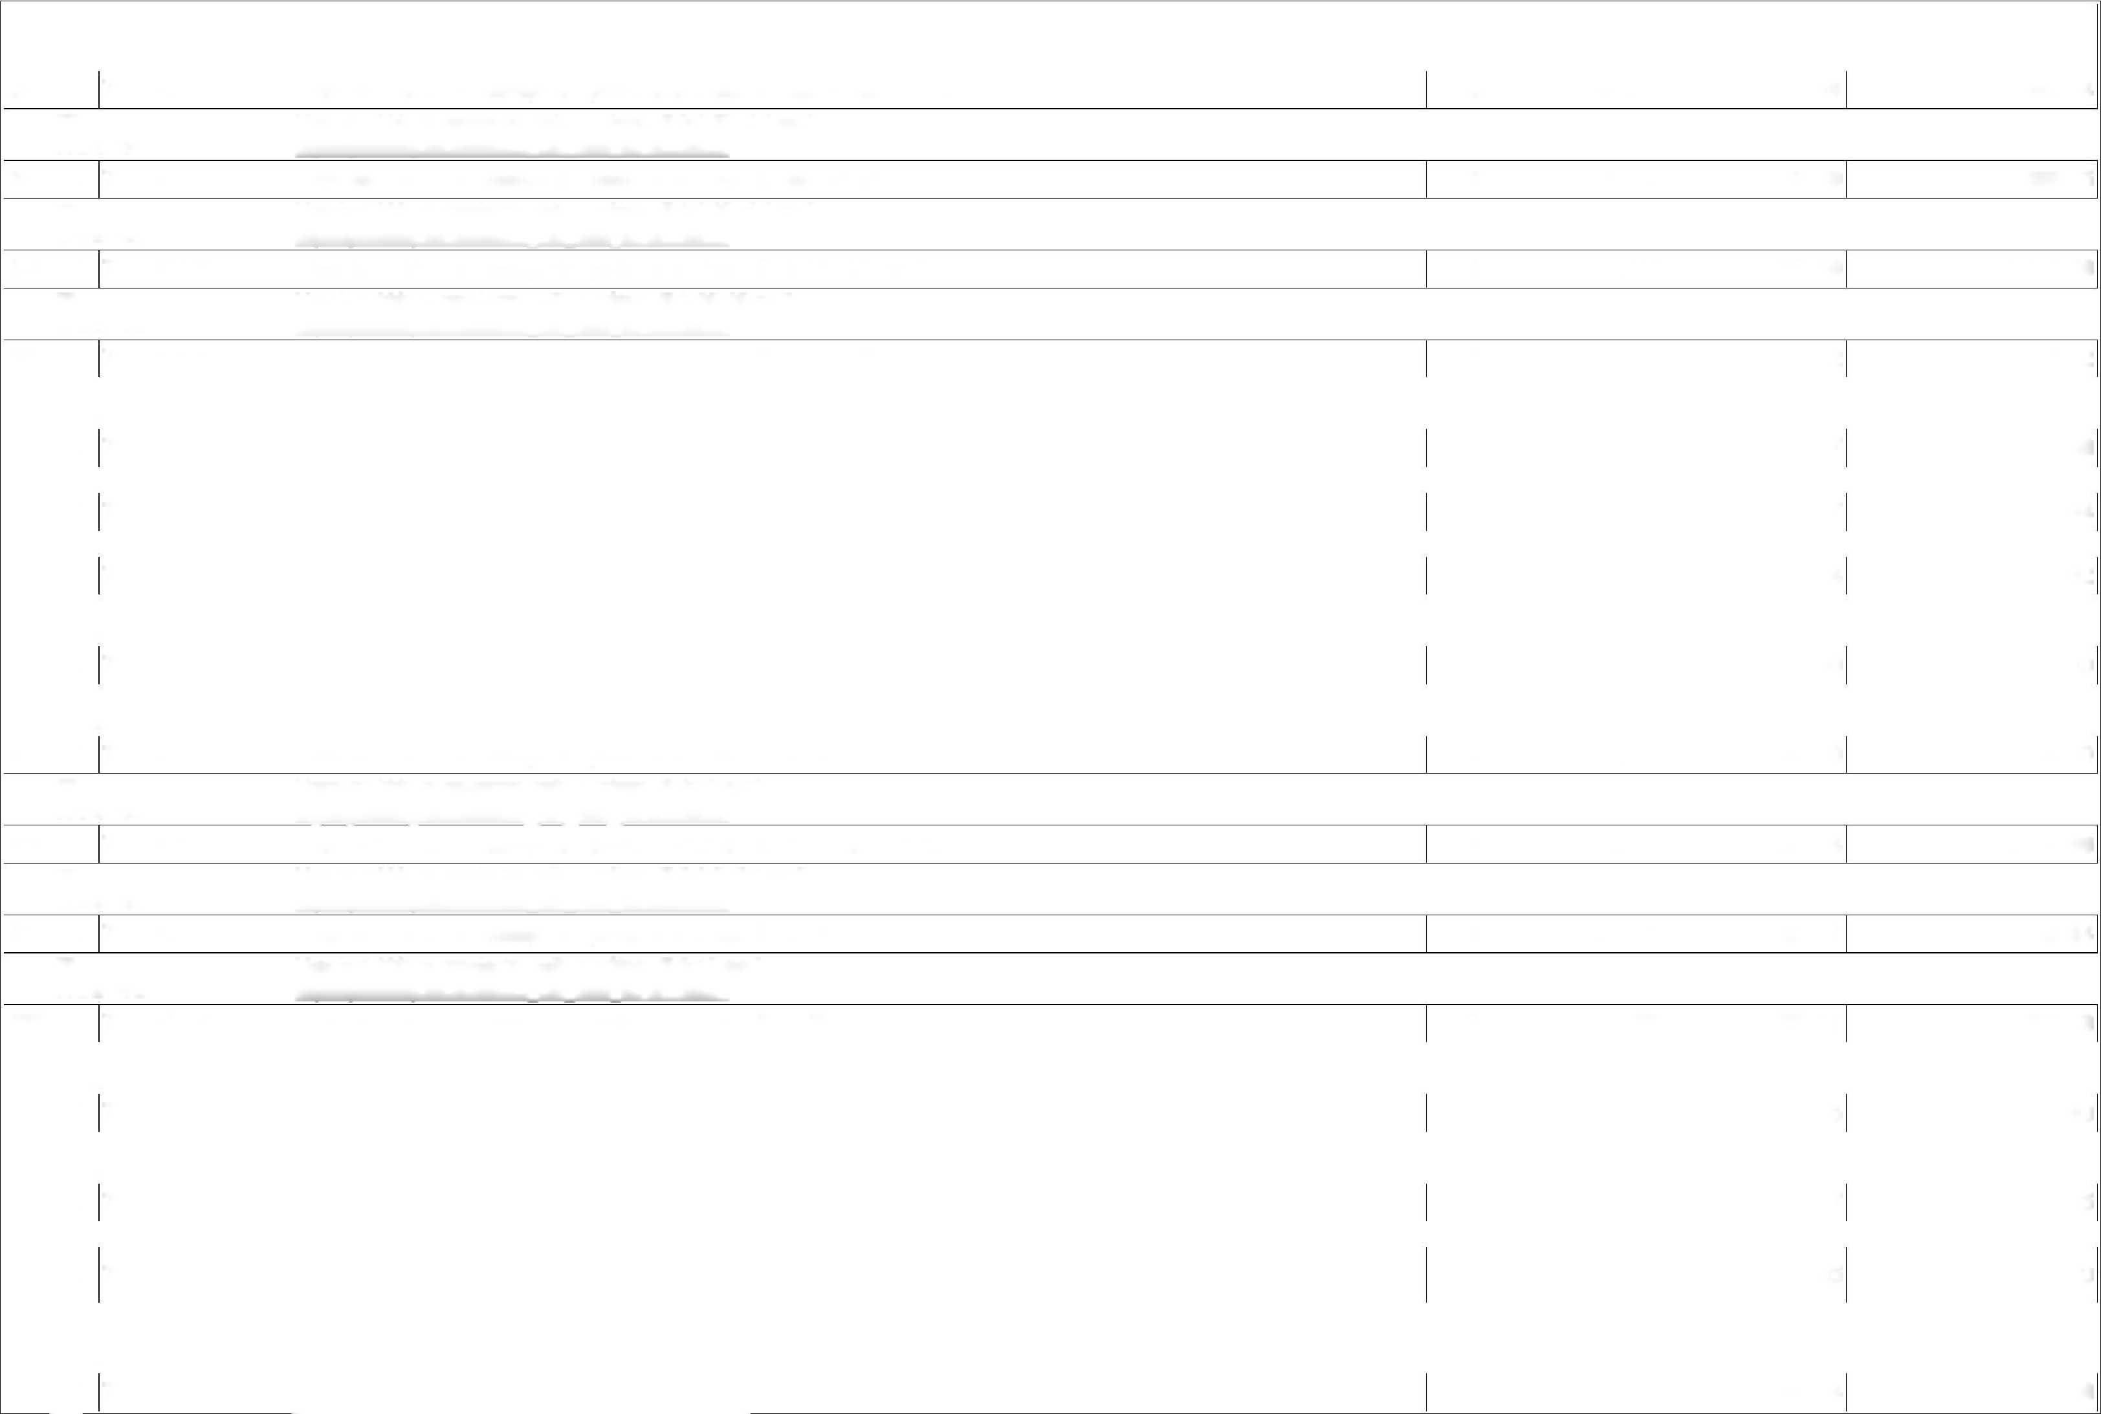

PČ Typ Kód | Popis | MJ | Množství | J.cena [CZK] | Cena celkem [CZK]
647 K 741130111 | Ukončení šňůr se zapojením počtu a průřezu žil 2x0,35 až 4 mm2 | KS | 64,000 | 116,96 | 7 485,44
PP | Ukončení šňůr se zapojením počtu a průřezu žil 2x0,35 až 4 mm2
Online PSC | https://podminky.urs.cz/item/CS_URS_2025_01/741130111
648 K 741130115 | Ukončení šňůr se zapojením počtu a průřezu žil 3x0,35 až 4 mm2 | KS | 25,000 | 135,59 | 3 389,75
PP | Ukončení šňůr se zapojením počtu a průřezu žil 3x0,35 až 4 mm2
Online PSC | https://podminky.urs.cz/item/CS_URS_2025_01/741130115
649 K 741130125 | Ukončení šňůr se zapojením počtu a průřezu žil 3x35+25 mm2 | KS | 4,000 | 552,69 | 2 210,76
PP | Ukončení šňůr se zapojením počtu a průřezu žil 3x35+25 mm2
Online PSC | https://podminky.urs.cz/item/CS_URS_2025_01/741130125
650 K 741130131 | Ukončení šňůr se zapojením počtu a průřezu žil 3x120+50 mm2 | KS | 1,000 | 878,72 | 878,72
PP | Ukončení šňůr se zapojením počtu a průřezu žil 3x120+50 mm2
Online PSC | https://podminky.urs.cz/item/CS_URS_2025_01/741130131
651 K 741130131R | Ukončení šňůra 3x185+95 mm2 se zapojením | KS | 4,000 | 826,97 | 3 307,88
PP | Ukončení šňůra 3x185+95 mm2 se zapojením
652 K 741130132R | Ukončení šňůra 3x240+120 mm2 se zapojením | KS | 2,000 | 930,47 | 1 860,94
PP | Ukončení šňůra 3x240+120 mm2 se zapojením
653 K 741130132 | Ukončení šňůr se zapojením počtu a průřezu žil 4x0,5 až 4 mm2 | KS | 3,000 | 166,64 | 499,92
PP | Ukončení šňůr se zapojením počtu a průřezu žil 4x0,5 až 4 mm2
Online PSC | https://podminky.urs.cz/item/CS_URS_2025_01/741130132
654 K 741130133 | Ukončení šňůr se zapojením počtu a průřezu žil 4x6 mm2 | KS | 5,000 | 183,20 | 916,00
PP | Ukončení šňůr se zapojením počtu a průřezu žil 4x6 mm2
Online PSC | https://podminky.urs.cz/item/CS_URS_2025_01/741130133
655 K 741130135 | Ukončení šňůr se zapojením počtu a průřezu žil 4x16 mm2 | KS | 3,000 | 266,00 | 798,00
PP | Ukončení šňůr se zapojením počtu a průřezu žil 4x16 mm2
Online PSC | https://podminky.urs.cz/item/CS_URS_2025_01/741130135
656 K 741130144 | Ukončení šňůr se zapojením počtu a průřezu žil 5x0,5 až 4 mm2 | KS | 12,000 | 228,74 | 2 744,88
PP | Ukončení šňůr se zapojením počtu a průřezu žil 5x0,5 až 4 mm2
Online PSC | https://podminky.urs.cz/item/CS_URS_2025_01/741130144
657 K 741130147 | Ukončení šňůr se zapojením počtu a průřezu žil 5x16 mm2 | KS | 24,000 | 292,91 | 7 029,84
PP | Ukončení šňůr se zapojením počtu a průřezu žil 5x16 mm2
Online PSC | https://podminky.urs.cz/item/CS_URS_2025_01/741130147
658 K 741130148 | Ukončení šňůr se zapojením počtu a průřezu žil 5x25 mm2 | KS | 3,000 | 585,81 | 1 757,43
PP | Ukončení šňůr se zapojením počtu a průřezu žil 5x25 mm2
Online PSC | https://podminky.urs.cz/item/CS_URS_2025_01/741130148
659 K 741130151 | Ukončení šňůr se zapojením počtu a průřezu žil 7x0,5 až 4 mm2 | KS | 8,000 | 297,05 | 2 376,40
PP | Ukončení šňůr se zapojením počtu a průřezu žil 7x0,5 až 4 mm2
Online PSC | https://podminky.urs.cz/item/CS_URS_2025_01/741130151
660 K 741130156R | Ukončení šňůra 14x0,5 až 2,5 mm2 se zapojením | KS | 5,000 | 478,17 | 2 390,85
PP | Ukončení šňůra 14x0,5 až 2,5 mm2 se zapojením
661 K 741136005 | Propojení kabelů nebo vodičů spojkou venkovní teplem smršťovací kabelů celoplastových, počtu a průřezu žil 3x185+95 až 240+120 mm2 | KS | 2,000 | 4 874,85 | 9 749,70
PP | Propojení kabelů nebo vodičů spojkou venkovní teplem smršťovací kabelů celoplastových, počtu a průřezu žil 3x185+95 až 240+120 mm2
Online PSC | https://podminky.urs.cz/item/CS_URS_2025_01/741136005
662 K 74102R607 | Kabelový soubor Al 3x240mm2 + 120mm2 s Al spojkami | KS | 2,000 | 1 566,24 | 3 132,48
PP Kabelový soubor Al 3x240mm2 + 120mm2 s Al spojkami
PČ Typ | Kód | Popis | MJ | Množství | J.cena [CZK] | Cena celkem [CZK]
663 K | 74102R608 | Odpojení šňůra Cu 1x35, přetažení a připojení, uložení pevně | KS | 2,000 | 482,31 | 964,62
PP |  | Odpojení šňůra Cu 1x35, přetažení a připojení, uložení pevně
664 K | 74102R609 | Odpojení kabel Cu plný kulatý žíla 2x1,5 až 6 mm2, 3x1,5 až 10 mm2, 4x1,5 až 10 mm2, 5x1,5 až 6 mm2, 7x1,5 až 4 mm2, 12x1,5 mm2, přetažení, nové připojení, ulož | KS | 70,000 | 395,37 | 27 675,90
 |  | Odpojení kabel Cu plný kulatý žíla 2x1,5 až 6 mm2, 3x1,5 až 10 mm2, 4x1,5 až 10 mm2, 5x1,5 až 6 mm2, 7x1,5 až 4 mm2, 12x1,5 mm2,
PP |  | přetažení, nové připojení, uložený pevně <viz TD Seznam kabelů
665 K | 74102R610 | Odpojení kabel Cu plný kulatý žíla 3x25 až 35 mm2, 4x16 až 25 mm2, 5x16 mm2, 24x2,5 mm2, 37x1,5 mm2, 48x1,5 mm2, přetažení, nové připojení, uložený pevně <viz T | KS | 8,000 | 612,72 | 4 901,76
PP |  | Odpojení kabel Cu plný kulatý žíla 3x25 až 35 mm2, 4x16 až 25 mm2, 5x16 mm2, 24x2,5 mm2, 37x1,5 mm2, 48x1,5 mm2, přetažení, nové připojení, uložený pevně <viz TD Seznam kabelů
666 K | 74102R611 | Odpojení kabel Cu plný kulatý žíla 3x50 až 70 mm2, 3x35+25 mm2, 3x50+35 až 95+50 mm2, 4x35 mm2, 37x2,5 mm2, 48x2,5 mm2, přetažení, nové připojení, uložený pevně | KS | 3,000 | 1 030,86 | 3 092,58
 |  | Odpojení kabel Cu plný kulatý žíla 3x50 až 70 mm2, 3x35+25 mm2, 3x50+35 až 95+50 mm2, 4x35 mm2, 37x2,5 mm2, 48x2,5 mm2,
PP |  | přetažení, nové připojení, uložený pevně <viz TD Seznam kabelů
667 K | 74102R612 | Odpojení kabel Cu plný kulatý žíla 2x1,5 až 6 mm2, 3x1,5 až 10 mm2, 4x1,5 až 10 mm2, 5x1,5 až 6 mm2, 7x1,5 až 4 mm2, 12x1,5 mm2, nové připojení, uložený pevně < | KS | 42,000 | 302,22 | 12 693,24
PP |  | Odpojení kabel Cu plný kulatý žíla 2x1,5 až 6 mm2, 3x1,5 až 10 mm2, 4x1,5 až 10 mm2, 5x1,5 až 6 mm2, 7x1,5 až 4 mm2, 12x1,5 mm2, nové připojení, uložený pevně <viz TD Seznam kabelů
668 K | 74102R613 | Odpojení kabel Cu plný kulatý žíla 3x25 až 35 mm2, 4x16 až 25 mm2, 5x16 mm2, 24x2,5 mm2, 37x1,5 mm2, 48x1,5 mm2, přetažení, nové připojení, uložený pevně <viz T | KS | 8,000 | 482,31 | 3 858,48
 |  | Odpojení kabel Cu plný kulatý žíla 3x25 až 35 mm2, 4x16 až 25 mm2, 5x16 mm2, 24x2,5 mm2, 37x1,5 mm2, 48x1,5 mm2, přetažení, nové
PP |  | připojení, uložený pevně <viz TD Seznam kabelů
669 K | 74102R614 | Odpojení kabel Cu plný kulatý žíla 3x25 až 35 mm2, 4x16 až 25 mm2, 5x16 mm2, 24x2,5 mm2, 37x1,5 mm2, 48x1,5 mm2, nové připojení, uložený pevně <viz TD Seznam ka | KS | 30,000 | 854,91 | 25 647,30
PP |  | Odpojení kabel Cu plný kulatý žíla 3x25 až 35 mm2, 4x16 až 25 mm2, 5x16 mm2, 24x2,5 mm2, 37x1,5 mm2, 48x1,5 mm2, nové připojení, uložený pevně <viz TD Seznam kabelů
670 K | 74102R615 | Odpojení kabel Cu plný kulatý žíla 3x50 až 70 mm2, 3x35+25 mm2, 3x50+35 až 95+50 mm2, 4x35 mm2, 37x2,5 mm2, 48x2,5 mm2, nové připojení, uložený pevně <viz TD Se | KS | 9,000 | 908,73 | 8 178,57
 |  | Odpojení kabel Cu plný kulatý žíla 3x50 až 70 mm2, 3x35+25 mm2, 3x50+35 až 95+50 mm2, 4x35 mm2, 37x2,5 mm2, 48x2,5 mm2, nové
PP |  | připojení, uložený pevně <viz TD Seznam kabelů
671 K | 74102R616 | Odpojení kabel Al plný nebo laněný kulatý žíla 3x95+70 až 120+70 mm2, 3x150+70 až 240+120 mm2, 4x70 až 185 mm2, nové připojení, uložený pevně <viz TD Seznam kab | KS | 3,000 | 1 860,93 | 5 582,79
PP |  | Odpojení kabel Al plný nebo laněný kulatý žíla 3x95+70 až 120+70 mm2, 3x150+70 až 240+120 mm2, 4x70 až 185 mm2, nové připojení, uložený pevně <viz TD Seznam kabelů
672 K | 74102R617 | Kabelové štítky | KPL | 1,000 | 8 955,00 | 8 955,00
PP |  | Kabelové štítky
673 K | 74102R618 | Ostatní nespecifikovaný montážní a spojovací materiál (kabelová oka, šrouby matice, podložky, pčíchytky apod.) | KPL | 1,000 | 92 989,41 | 92 989,41
PP |  | Ostatní nespecifikovaný montážní a spojovací materiál (kabelová oka, šrouby matice, podložky, pčíchytky apod.)
D | 741.02.02R | KABELOVÉ TRASY |  |  |  | 41 819,37
674 K | 74102R619 | Kabelová lávka - žebřík. Výška bočnice 60mm. Vzdálenost příček max. 0,3m. Rozměr žebříku: VxŠ 60x400mm. Povrchová úprava - žárový zinek. Maximální dovolené zatí  Kabelová lávka - žebřík. Výška bočnice 60mm. Vzdálenost příček max. 0,3m. Rozměr žebříku: VxŠ 60x400mm. Povrchová úprava - žárový | KPL | 1,000 | 25 906,86 | 25 906,86
PP |  | zinek. Maximální dovolené zatížení kabelů: 20kg/m, při vzdálenosti podpěr max. 1,2m. Kompletní trasa, včetně oblouku, T-kusu, podpěr, spojovacího a kotvícího materiálu <viz TD STechnická specifikace
675 K | 74102R620 | Montáž roštů a lávek pro volné i pevné uložení kabelů bez podkladových desek šířky do 400mm. | M | 15,000 | 506,63 | 7 599,45
PP |  | Montáž roštů a lávek pro volné i pevné uložení kabelů bez podkladových desek šířky do 400mm.
676 K | 74102R621 | Zpětné zapravení protipožárních prostupů | KPL | 1,000 | 4 554,00 | 4 554,00
PP |  | Zpětné zapravení protipožárních prostupů
677 K | 74102R622 | Ostatní nespecifikovaný montážní a spojovací materiál (kabelová oka, šrouby matice, podložky, pčíchytky apod.) | KPL | 1,000 | 3 759,06 | 3 759,06

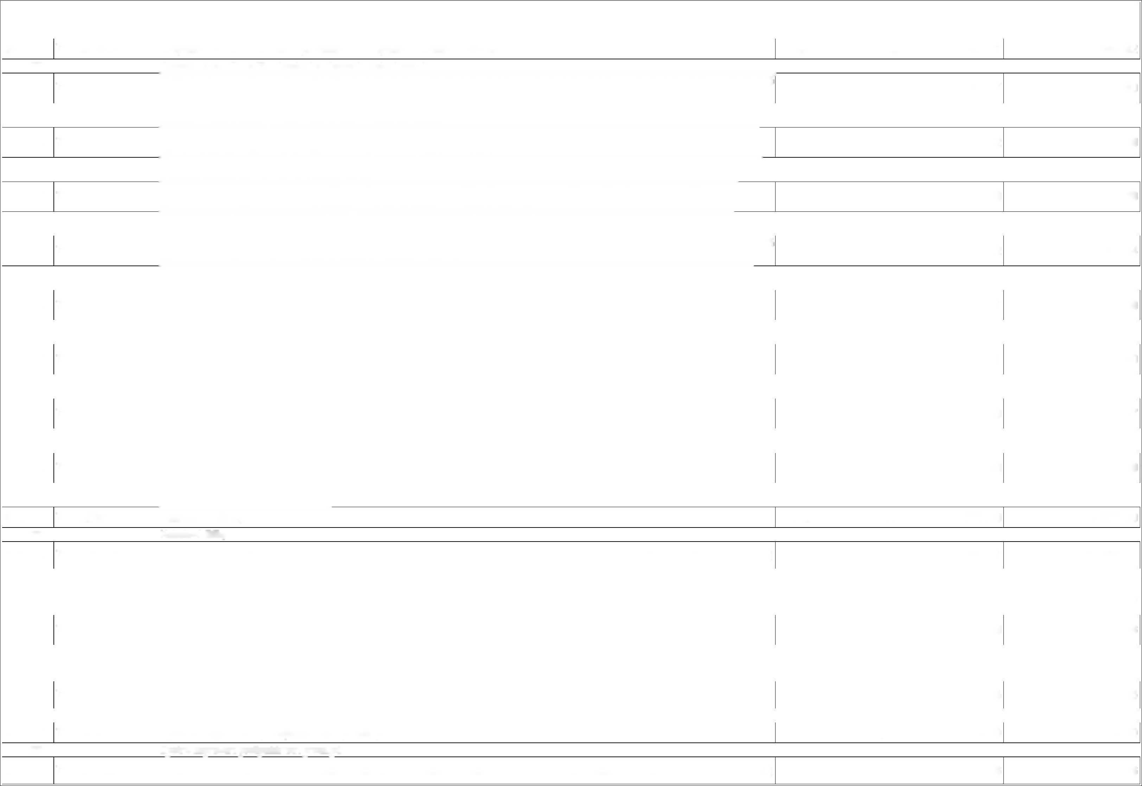

PČ Typ Kód | Popis | MJ | Množství | J.cena [CZK] | Cena celkem [CZK]
PP | Ostatní nespecifikovaný montážní a spojovací materiál (kabelová oka, šrouby matice, podložky, pčíchytky apod.)
D 741.02.03. | KONCOVÉ PRVKY - SPÍNAČE A ZÁSUVKY |  |  |  | 7 053,78
678 K 741310021 | Montáž spínačů jedno nebo dvoupólových nástěnných se zapojením vodičů, pro prostředí normální přepínačů, řazení 5-sériových | KS | 1,000 | 169,74 | 169,74
PP | Montáž spínačů jedno nebo dvoupólových nástěnných se zapojením vodičů, pro prostředí normální přepínačů, řazení 5-sériových
Online PSC | https://podminky.urs.cz/item/CS_URS_2025_01/741310021
679 K 34539002 | přístroj přepínače sériového, řazení 5 šroubové svorky | KS | 1,000 | 159,45 | 159,45
PP | přístroj přepínače sériového, řazení 5 šroubové svorky
Online PSC | https://podminky.urs.cz/item/CS_URS_2025_01/34539002
680 K 741310011 | Montáž spínačů jedno nebo dvoupólových nástěnných se zapojením vodičů, pro prostředí normální ovladačů, řazení 1/0-tlačítkových zapínacích | KS | 3,000 | 201,83 | 605,49
 | Montáž spínačů jedno nebo dvoupólových nástěnných se zapojením vodičů, pro prostředí normální ovladačů, řazení 1/0-tlačítkových
PP | zapínacích
Online PSC | https://podminky.urs.cz/item/CS_URS_2025_01/741310011
681 K 34539000 | přístroj spínače jednopólového, řazení 1, 1So šroubové svorky | KS | 3,000 | 118,41 | 355,23
PP | přístroj spínače jednopólového, řazení 1, 1So šroubové svorky
Online PSC | https://podminky.urs.cz/item/CS_URS_2025_01/34539000
682 K 741313234 | Montáž zásuvek průmyslových se zapojením vodičů nástěnných, provedení IP 44 2P+PE dvojnásobná 16 A | KS | 3,000 | 258,75 | 776,25
PP | Montáž zásuvek průmyslových se zapojením vodičů nástěnných, provedení IP 44 2P+PE dvojnásobná 16 A
Online PSC | https://podminky.urs.cz/item/CS_URS_2025_01/741313234
683 K 35811475 | zásuvka nástěnná 16A - 3pól, řazení 2P+PE IP44, šroubové svorky | KS | 3,000 | 184,08 | 552,24
PP | zásuvka nástěnná 16A - 3pól, řazení 2P+PE IP44, šroubové svorky
Online PSC | https://podminky.urs.cz/item/CS_URS_2025_01/35811475
684 K 741110511 | Montáž lišt a kanálků elektroinstalačních se spojkami, ohyby a rohy a s nasunutím do krabic vkládacích s víčkem, šířky do 60 mm | M | 20,000 | 98,84 | 1 976,80
PP | Montáž lišt a kanálků elektroinstalačních se spojkami, ohyby a rohy a s nasunutím do krabic vkládacích s víčkem, šířky do 60 mm
Online PSC | https://podminky.urs.cz/item/CS_URS_2025_01/741110511
685 K 34571007 | lišta elektroinstalační hranatá PVC 40x20mm | M | 20,000 | 38,21 | 764,20
PP | lišta elektroinstalační hranatá PVC 40x20mm
Online PSC | https://podminky.urs.cz/item/CS_URS_2025_01/34571007
686 K 741112022 | Montáž krabic elektroinstalačních bez napojení na trubky a lišty, demontáže a montáže víčka a přístroje protahovacích nebo odbočných nástěnných plastových čtyřh | KS | 4,000 | 119,03 | 476,12
PP | Montáž krabic elektroinstalačních bez napojení na trubky a lišty, demontáže a montáže víčka a přístroje protahovacích nebo odbočných nástěnných plastových čtyřhranných, vel. do 160x160 mm
Online PSC | https://podminky.urs.cz/item/CS_URS_2025_01/741112022
687 K 34571480 | krabice v uzavřeném provedení PP s krytím IP 66 čtvercová 125x125mm | KS | 4,000 | 167,16 | 668,64
PP | krabice v uzavřeném provedení PP s krytím IP 66 čtvercová 125x125mm
Online PSC | https://podminky.urs.cz/item/CS_URS_2025_01/34571480
688 K 74102R623 | Ostatní nespecifikovaný montážní a spojovací materiál (kabelová oka, šrouby matice, podložky, pčíchytky apod.) | KPL | 1,000 | 549,62 | 549,62
PP | Ostatní nespecifikovaný montážní a spojovací materiál (kabelová oka, šrouby matice, podložky, pčíchytky apod.)
D 741.02.03R | KONCOVÉ PRVKY - INSTRUMENTACE |  |  |  | 5 650,79
689 K 74102R624 | Montáž a zapojení plovákového spínače | KS | 1,000 | 3 415,50 | 3 415,50
PP | Montáž a zapojení plovákového spínače
690 K 74102R625 | Plovákový spínač, přepínací kontakt 10A, 230V AC, vlastní kabel 10m | KS | 1,000 | 1 315,49 | 1 315,49

PP Plovákový spínač, přepínací kontakt 10A, 230V AC, vlastní kabel 10m
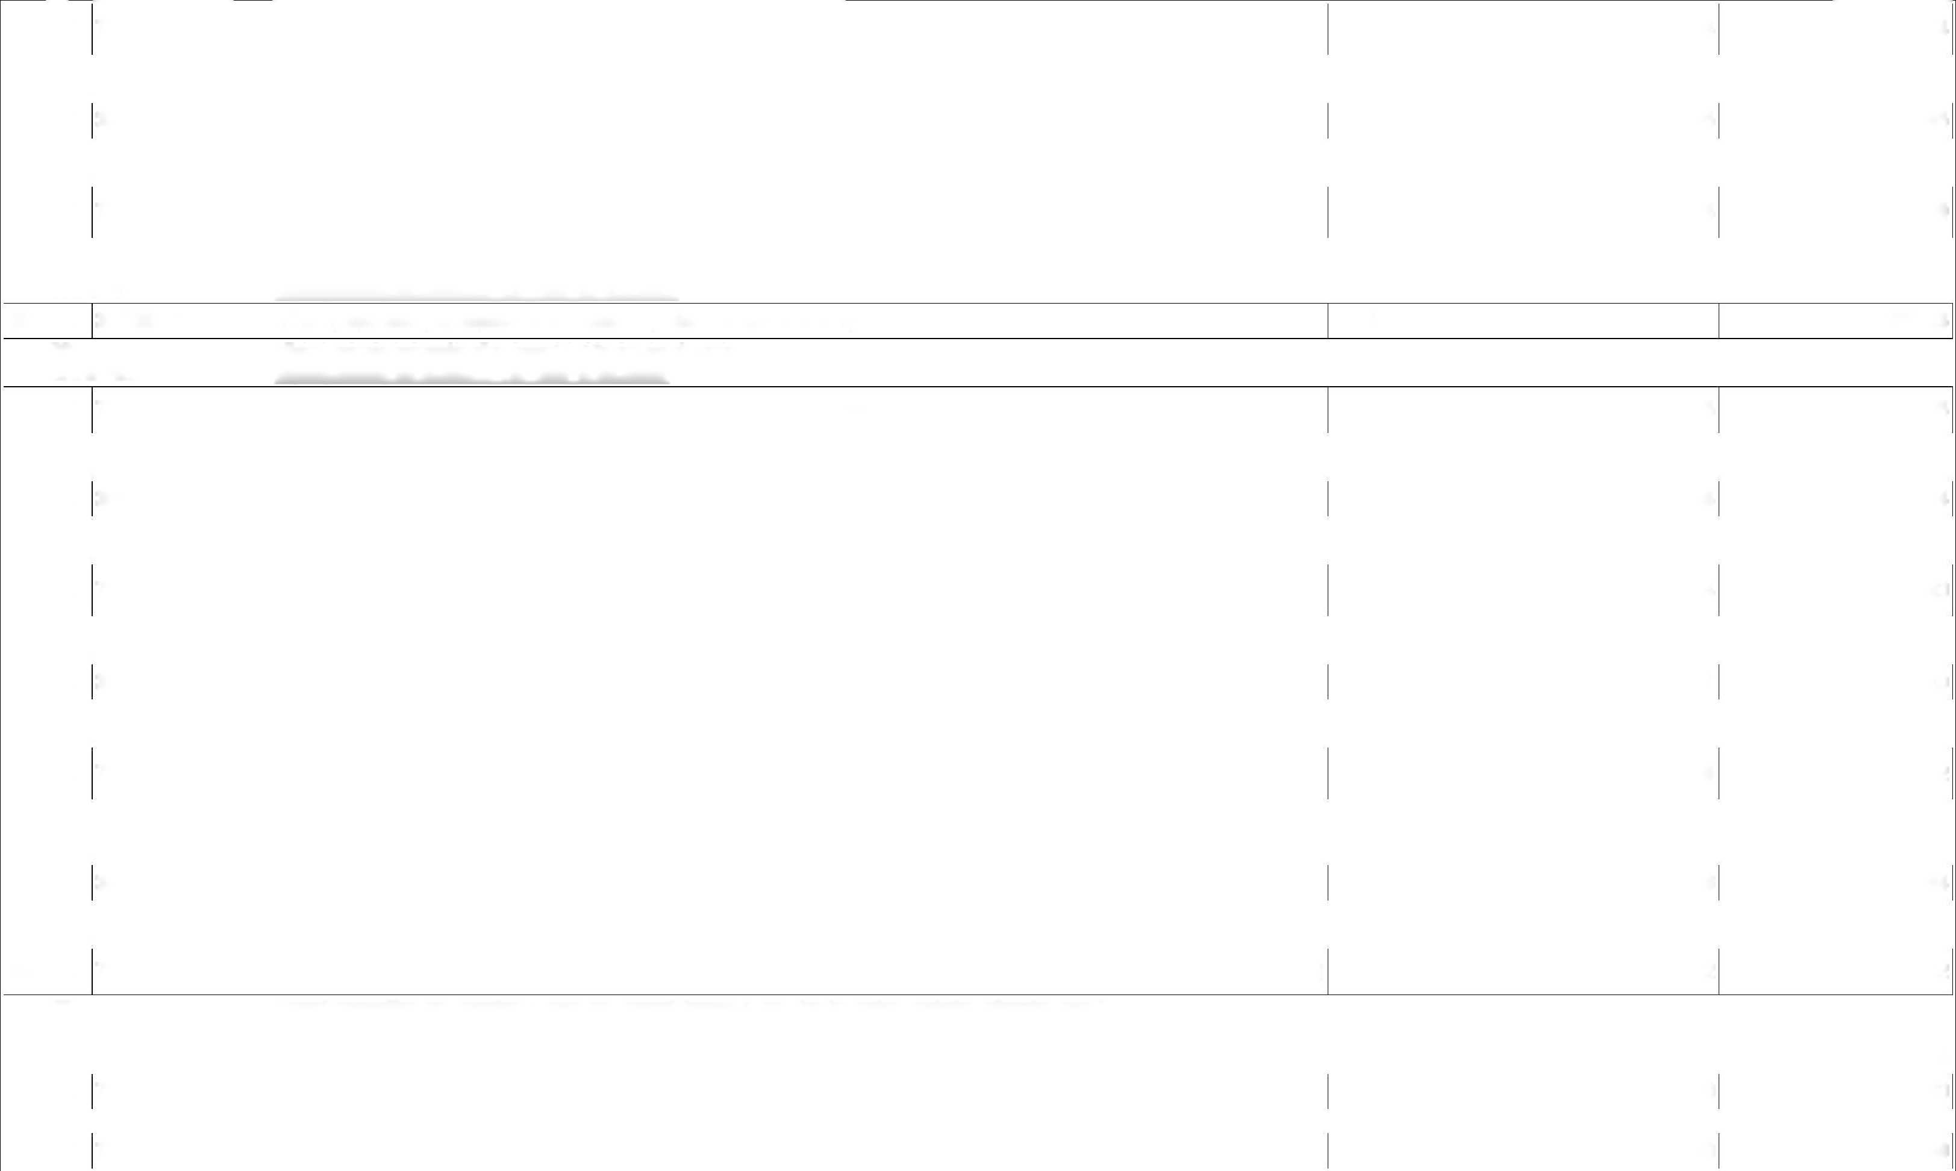

PČ Typ | Kód | Popis | MJ | Množství | J.cena [CZK] | Cena celkem [CZK]
691 K | 74102R626 | Ostatní nespecifikovaný montážní a spojovací materiál (ochraná trubka včetně spojovacího mat., pčíchytky, přechodová krabice apod.) | KPL | 1,000 | 919,80 | 919,80
PP |  | Ostatní nespecifikovaný montážní a spojovací materiál (ochraná trubka včetně spojovacího mat., pčíchytky, přechodová krabice apod.)
D | 741.03.01 | VNITŘNÍ SVÍTIDLA UMĚLÉHO OSVĚTLENÍ |  |  |  | 26 524,90
692 K | 741372154 | Montáž svítidel s integrovaným zdrojem LED se zapojením vodičů průmyslových přisazených stropních | KS | 10,000 | 690,35 | 6 903,50
PP |  | Montáž svítidel s integrovaným zdrojem LED se zapojením vodičů průmyslových přisazených stropních
Online PSC |  | https://podminky.urs.cz/item/CS_URS_2025_01/741372154
693 K | 74103R1 | Svítidlo LED 6100 lm, 4000 K, 46W | KS | 7,000 | 1 444,74 | 10 113,18
PP |  | Svítidlo LED 6100 lm, 4000 K, 46W
694 K | 74103R2 | Svítidlo LED 8000 lm, 4000 K, 51W | KS | 2,000 | 1 707,42 | 3 414,84
PP |  | Svítidlo LED 8000 lm, 4000 K, 51W
695 K | 74103R3 | Svítidlo LED 10000 lm, 4000 K, 63W | KS | 1,000 | 1 904,43 | 1 904,43
PP |  | Svítidlo LED 10000 lm, 4000 K, 63W
696 K | 74103R4 | Ostatní nespecifikovaný montážní a spojovací materiál (pčíchytky, přechodová krabice apod.) | KPL | 1,000 | 4 188,95 | 4 188,95
PP |  | Ostatní nespecifikovaný montážní a spojovací materiál (pčíchytky, přechodová krabice apod.)
D | 741.03.02 | NOUZOVÁ SVÍTIDLA |  |  |  | 16 622,05
697 K | 741372012 | Montáž svítidel s integrovaným zdrojem LED se zapojením vodičů interiérových přisazených nástěnných reflektorových bez pohybového čidla | KS | 4,000 | 282,56 | 1 130,24
PP |  | Montáž svítidel s integrovaným zdrojem LED se zapojením vodičů interiérových přisazených nástěnných reflektorových bez pohybového čidla
Online PSC |  | https://podminky.urs.cz/item/CS_URS_2025_01/741372012
698 K | 74103R5 | Nástěnný nouzový LED piktogram, 1,8W,IP40, CBS adres. | KS | 2,000 | 1 495,00 | 2 990,00
PP |  | Nástěnný nouzový LED piktogram, 1,8W,IP40, CBS adres.
699 K | 74103R6 | Nástěnný nouzový LED piktogram, 1,8W,IP40, CBS adres. | KS | 2,000 | 1 495,00 | 2 990,00
PP |  | Nástěnný nouzový LED piktogram, 1,8W,IP40, CBS adres.
700 K | 741372154 | Montáž svítidel s integrovaným zdrojem LED se zapojením vodičů průmyslových přisazených stropních | KS | 1,000 | 690,35 | 690,35
PP |  | Montáž svítidel s integrovaným zdrojem LED se zapojením vodičů průmyslových přisazených stropních
Online PSC |  | https://podminky.urs.cz/item/CS_URS_2025_01/741372154
701 K | 74103R7 | Přisazené nouzové LED, ANNTIPANIC, 4,1W, 400lm, IP65, white, CBS adres. | KS | 1,000 | 1 395,00 | 1 395,00
PP |  | Přisazené nouzové LED, ANNTIPANIC, 4,1W, 400lm, IP65, white, CBS adres.
702 K | 74103R8 | Montáž tabulka s piktogramem PL | KS | 1,000 | 98,33 | 98,33
PP |  | Montáž tabulka s piktogramem PL
703 K | 74103R9 | Tabulka s piktogramem PL | KS | 1,000 | 253,49 | 253,49
PP |  | Tabulka s piktogramem PL
704 K | 74103R10 | Ostatní nespecifikovaný montážní a spojovací materiál (pčíchytky, přechodová krabice apod.) | KPL | 1,000 | 7 074,64 | 7 074,64
PP |  | Ostatní nespecifikovaný montážní a spojovací materiál (pčíchytky, přechodová krabice apod.)
D | 741.03.91 | DEMONTÁŽE |  |  |  | 85 205,10
718 K | 741211863 | Demontáž rozvodnic kovových, uložených volně stojících (skříňových), krytí přes IPx 4, plochy přes 1 m2 | KS | 21,000 | 697,59 | 14 649,39
PP |  | Demontáž rozvodnic kovových, uložených volně stojících (skříňových), krytí přes IPx 4, plochy přes 1 m2
Online PSC |  | https://podminky.urs.cz/item/CS URS 2025 01/741211863

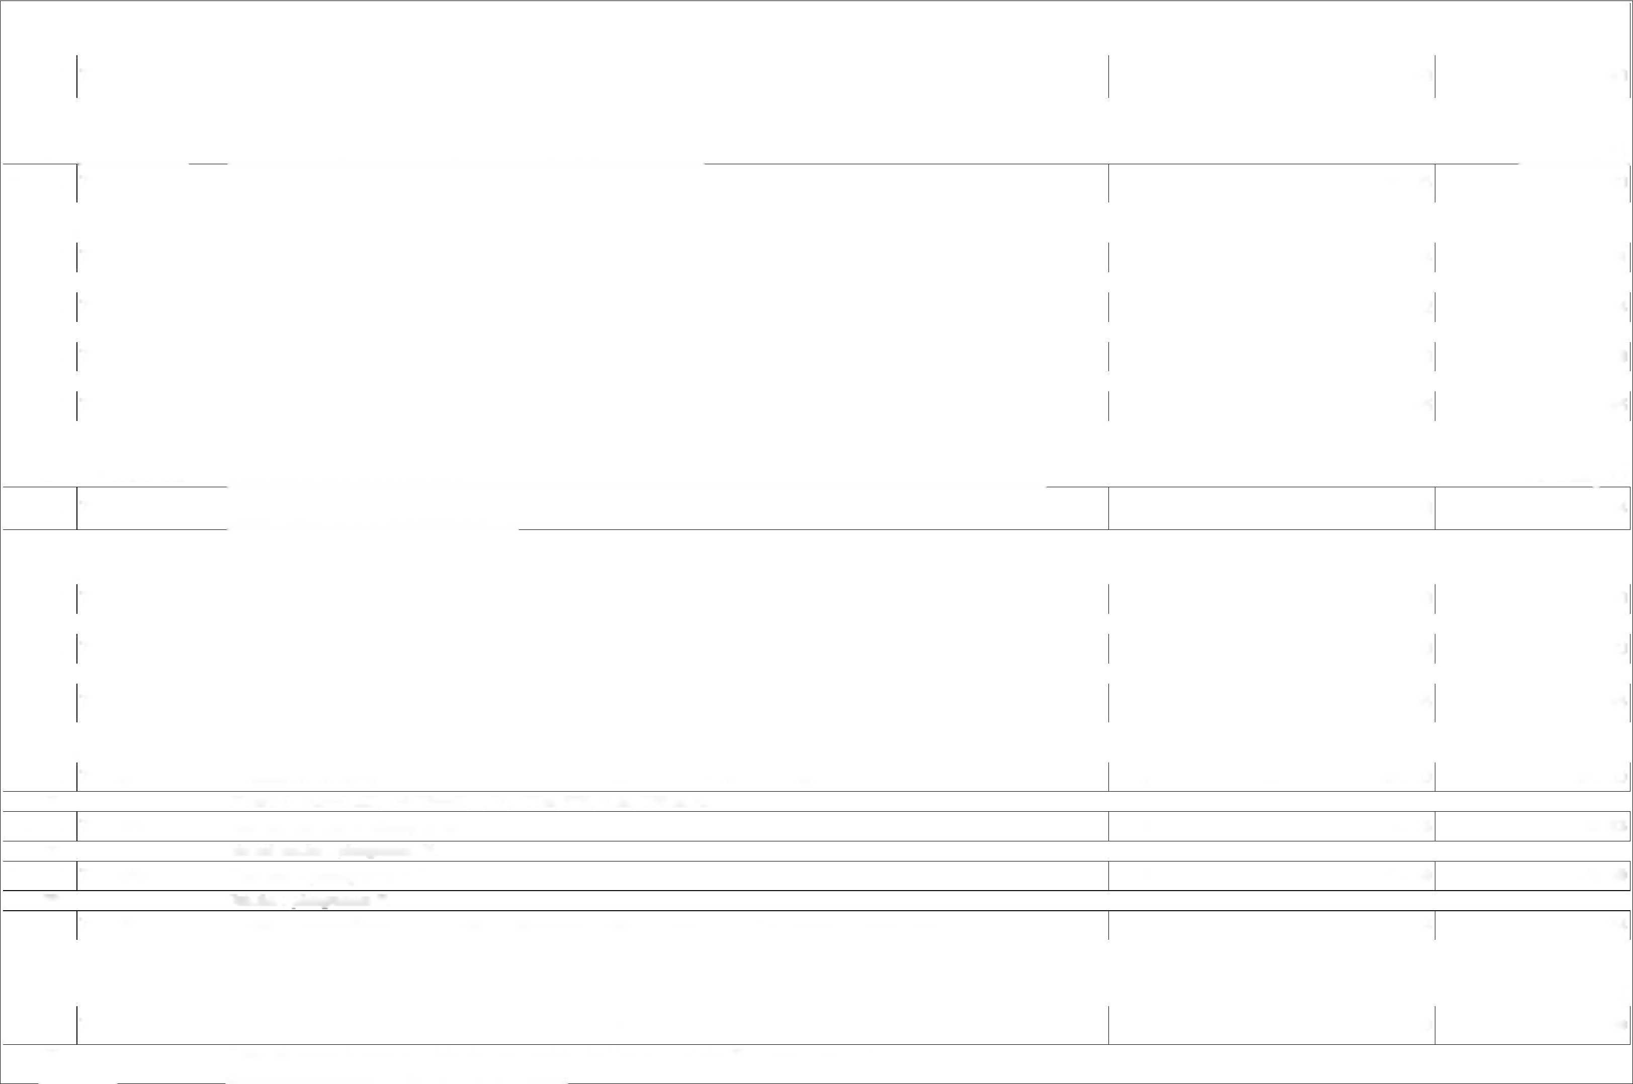

PČ Typ Kód
Popis
MJ Množství J.cena [CZK] Cena celkem [CZK]
demontované kovové rozvodnice budou přemístěny na určené místo investorem v rámci areálu VD Nechranice
719 K 741210841 | Demontáž rozvodnic plastových, uložených na povrchu, krytí přes IPx 4, plochy do 0,2 m2 | KS | 2,000 | 268,07 | 536,14
PP | Demontáž rozvodnic plastových, uložených na povrchu, krytí přes IPx 4, plochy do 0,2 m2
Online PSC | https://podminky.urs.cz/item/CS_URS_2025_01/741210841
720 K 741211847 | Demontáž rozvodnic kovových, uložených na povrchu, krytí přes IPx 4, plochy přes 0,8 m2 | KS | 1,000 | 345,69 | 345,69
PP | Demontáž rozvodnic kovových, uložených na povrchu, krytí přes IPx 4, plochy přes 0,8 m2
Online PSC | https://podminky.urs.cz/item/CS_URS_2025_01/741211847
721 K 74103R1.1 | Demontáž elektroměrů Poznámka k položce: - demontované zařízení bude přemístěno na určené místo investorem v rámci areálu VD Nechranice | KS | 4,000 | 290,84 | 1 163,36
PP | Demontáž elektroměrů Poznámka k položce: - demontované zařízení bude přemístěno na určené místo investorem v rámci areálu VD Nechranice
722 K 741315825 | Demontáž zásuvek bez zachování funkčnosti (do suti) domovních polozapuštěných nebo zapuštěných, pro prostředí normální do 16 A, připojení šroubové 2P+PE pro prů | KS | 1,000 | 32,09 | 32,09
 | Demontáž zásuvek bez zachování funkčnosti (do suti) domovních polozapuštěných nebo zapuštěných, pro prostředí normální do 16 A,
PP | připojení šroubové 2P+PE pro průběžnou montáž
Online PSC | https://podminky.urs.cz/item/CS_URS_2025_01/741315825
723 K 741112801 | Demotáž elektroinstalačních lišt a kanálů nástěnných uložených pevně vkládacích | M | 30,000 | 20,70 | 621,00
PP | Demotáž elektroinstalačních lišt a kanálů nástěnných uložených pevně vkládacích
Online PSC | https://podminky.urs.cz/item/CS_URS_2025_01/741112801
724 K 741311815 | Demontáž spínačů bez zachování funkčnosti (do suti) nástěnných, pro prostředí normální do 10 A, připojení šroubové přes 2 svorky do 4 svorek | KS | 2,000 | 82,80 | 165,60
PP | Demontáž spínačů bez zachování funkčnosti (do suti) nástěnných, pro prostředí normální do 10 A, připojení šroubové přes 2 svorky do 4
Online PSC | svorek  https://podminky.urs.cz/item/CS_URS_2025_01/741311815
725 K 741371821 | Demontáž svítidel bez zachování funkčnosti (do suti) interiérových modulového systému zářivkových, délky do 1100 mm | KS | 10,000 | 158,36 | 1 583,60
PP | Demontáž svítidel bez zachování funkčnosti (do suti) interiérových modulového systému zářivkových, délky do 1100 mm
Online PSC | https://podminky.urs.cz/item/CS_URS_2025_01/741371821
726 K 741371845 | Demontáž svítidel bez zachování funkčnosti (do suti) interiérových se standardní paticí (E27, T5, GU10) nebo integrovaným zdrojem LED přisazených, ploše nástěnn | KS | 5,000 | 77,63 | 388,15
 | Demontáž svítidel bez zachování funkčnosti (do suti) interiérových se standardní paticí (E27, T5, GU10) nebo integrovaným zdrojem LED
PP | přisazených, ploše nástěnných přes 0,09 do 0,36 m2
Online PSC | https://podminky.urs.cz/item/CS_URS_2025_01/741371845
727 K 741371843 | Demontáž svítidel bez zachování funkčnosti (do suti) interiérových se standardní paticí (E27, T5, GU10) nebo integrovaným zdrojem LED přisazených, ploše stropní | KS | 1,000 | 91,08 | 91,08
PP | Demontáž svítidel bez zachování funkčnosti (do suti) interiérových se standardní paticí (E27, T5, GU10) nebo integrovaným zdrojem LED přisazených, ploše stropních přes 0,09 do 0,36 m2
Online PSC | https://podminky.urs.cz/item/CS_URS_2025_01/741371843
728 K 741121843 | Demontáž šňůr měděných uložených volně těžkých průřezu přes 2,5 mm2, průřezu žil do 70 mm2 | M | 140,000 | 36,23 | 5 072,20
PP | Demontáž šňůr měděných uložených volně těžkých průřezu přes 2,5 mm2, průřezu žil do 70 mm2
Online PSC | https://podminky.urs.cz/item/CS_URS_2025_01/741121843
729 K 741123811 | Demontáž kabelů měděných uložených pevně plných kulatých počtu a průřezu žil 2x1,5 až 6 mm2, 3x1,5 až 10 mm2, 4x1,5 až 10 mm2, 5x1,5 až 6 mm2, 7x1,5 až 4 mm2, 1 | M | 200,000 | 28,46 | 5 692,00
PP | Demontáž kabelů měděných uložených pevně plných kulatých počtu a průřezu žil 2x1,5 až 6 mm2, 3x1,5 až 10 mm2, 4x1,5 až 10 mm2, 5x1,5 až 6 mm2, 7x1,5 až 4 mm2, 12x1,5 mm2
Online PSC | https://podminky.urs.cz/item/CS_URS_2025_01/741123811
730 K 741123813 | Demontáž kabelů měděných uložených pevně plných kulatých počtu a průřezu žil 3x16 mm2, 5x10 mm2, 12x2,5 až 4 mm2, 19x1,5 až 2,5 mm2, 24x1,5 mm2 | M | 20,000 | 31,57 | 631,40
PP | Demontáž kabelů měděných uložených pevně plných kulatých počtu a průřezu žil 3x16 mm2, 5x10 mm2, 12x2,5 až 4 mm2, 19x1,5 až 2,5 mm2, 24x1,5 mm2

P


PČ Typ Kód | Popis | MJ | Množství | J.cena [CZK] | Cena celkem [CZK]
Online PSC | https://podminky.urs.cz/item/CS URS 2025 01/741123813
731 K 741123815 | Demontáž kabelů měděných uložených pevně plných kulatých počtu a průřezu žil 3x25 až 35 mm2, 4x16 až 25 mm2, 5x16 mm2, 24x2,5 mm2, 37x1,5 mm2, 48x1,5 mm2 | M | 100,000 | 37,26 | 3 726,00
PP | Demontáž kabelů měděných uložených pevně plných kulatých počtu a průřezu žil 3x25 až 35 mm2, 4x16 až 25 mm2, 5x16 mm2, 24x2,5 mm2, 37x1,5 mm2, 48x1,5 mm2
Online PSC | https://podminky.urs.cz/item/CS_URS_2025_01/741123815
732 K 741127807 | Demontáž kabelů hliníkových uložených pevně plných nebo laněných kulatých počtu a průřezu žil 3x95+70 až 120+70 mm2, 3x150+70 až 240+120 mm2, 4x70 až 185 mm2 | M | 240,000 | 59,51 | 14 282,40
PP | Demontáž kabelů hliníkových uložených pevně plných nebo laněných kulatých počtu a průřezu žil 3x95+70 až 120+70 mm2, 3x150+70 až 240+120 mm2, 4x70 až 185 mm2
Online PSC | https://podminky.urs.cz/item/CS_URS_2025_01/741127807
733 K 74103R2.1 | Ekologická likvidace demontovaného zařízení a materiálu elektro | KPL | 1,000 | 36 225,00 | 36 225,00
PP | Ekologická likvidace demontovaného zařízení a materiálu elektro Poznámka k položce:
P | bez likvidace kovových rozvodnic "
D 741.04.03 | Uzemnění a ochranné pospojování |  |  |  | 26 224,25
705 K 741120201 | Montáž vodičů izolovaných měděných bez ukončení uložených volně plných a laněných s PVC pláštěm, bezhalogenových, ohniodolných (např. CY, CHAH-V) průřezu žíly 1 | M | 20,000 | 25,36 | 507,20
PP | Montáž vodičů izolovaných měděných bez ukončení uložených volně plných a laněných s PVC pláštěm, bezhalogenových, ohniodolných (např. CY, CHAH-V) průřezu žíly 1,5 až 16 mm2
Online PSC | https://podminky.urs.cz/item/CS_URS_2025_01/741120201
706 K 34140844 | vodič propojovací jádro Cu lanované izolace PVC 450/750V (H07V-R) 1x6mm2 | M | 11,500 | 24,78 | 284,97
PP | vodič propojovací jádro Cu lanované izolace PVC 450/750V (H07V-R) 1x6mm2
Online PSC | https://podminky.urs.cz/item/CS_URS_2025_01/34140844
707 K 34141142 | vodič propojovací jádro Cu lanované izolace PVC 450/750V (H07V-R) 1x16mm2 | M | 11,500 | 64,97 | 747,16
PP | vodič propojovací jádro Cu lanované izolace PVC 450/750V (H07V-R) 1x16mm2
Online PSC | https://podminky.urs.cz/item/CS_URS_2025_01/34141142
708 K 741120305 | Montáž vodičů izolovaných měděných bez ukončení uložených pevně plných a laněných s PVC pláštěm, bezhalogenových, ohniodolných (např. CY, CHAH-V) průřezu žíly 5 | M | 10,000 | 65,21 | 652,10
PP | Montáž vodičů izolovaných měděných bez ukončení uložených pevně plných a laněných s PVC pláštěm, bezhalogenových, ohniodolných (např. CY, CHAH-V) průřezu žíly 50 až 70 mm2
Online PSC | https://podminky.urs.cz/item/CS_URS_2025_01/741120305
709 K 34141116 | vodič propojovací se zvýšenou odolností jádro Cu lanované izolace pryž plášť pryž chloroprenová 0,6/1kV (1- CHBU) 1x70mm2 | M | 11,500 | 322,38 | 3 707,37
PP | vodič propojovací se zvýšenou odolností jádro Cu lanované izolace pryž plášť pryž chloroprenová 0,6/1kV (1-CHBU) 1x70mm2
Online PSC | https://podminky.urs.cz/item/CS_URS_2025_01/34141116
710 K 741120307 | Montáž vodičů izolovaných měděných bez ukončení uložených pevně plných a laněných s PVC pláštěm, bezhalogenových, ohniodolných (např. CY, CHAH-V) průřezu žíly 9 | M | 30,000 | 77,52 | 2 325,60
PP | Montáž vodičů izolovaných měděných bez ukončení uložených pevně plných a laněných s PVC pláštěm, bezhalogenových, ohniodolných (např. CY, CHAH-V) průřezu žíly 95 až 120 mm2
Online PSC | https://podminky.urs.cz/item/CS_URS_2025_01/741120307
711 K 34141117 | vodič propojovací se zvýšenou odolností jádro Cu lanované izolace pryž plášť pryž chloroprenová 0,6/1kV (1- CHBU) 1x95mm2 | M | 34,500 | 419,89 | 14 486,21
PP | vodič propojovací se zvýšenou odolností jádro Cu lanované izolace pryž plášť pryž chloroprenová 0,6/1kV (1-CHBU) 1x95mm2
Online PSC | https://podminky.urs.cz/item/CS_URS_2025_01/34141117
712 K 741130004 | Ukončení vodičů izolovaných s označením a zapojením v rozváděči nebo na přístroji, průřezu žíly do 6 mm2 | KS | 5,000 | 39,85 | 199,25
PP | Ukončení vodičů izolovaných s označením a zapojením v rozváděči nebo na přístroji, průřezu žíly do 6 mm2
Online PSC | https://podminky.urs.cz/item/CS URS 2025 01/741130004



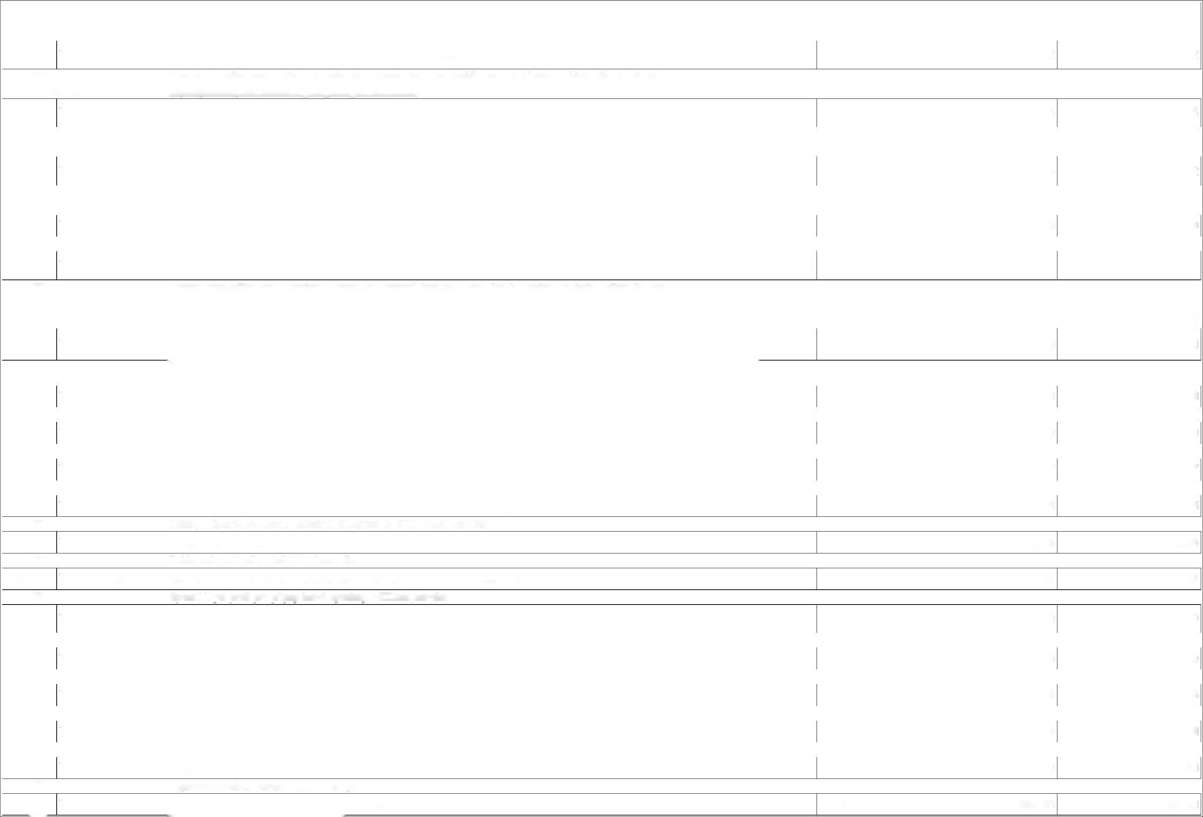

PČ Typ | Kód | Popis |  | MJ | Množství | J.cena [CZK] | Cena celkem [CZK]
713 K | 741130006 | Ukončení vodičů izolovaných s označením a zapojením v rozváděči nebo na přístroji, průřezu žíly do 16 mm2 |  | KS | 1,000 | 74,42 | 74,42
PP |  | Ukončení vodičů izolovaných s označením a zapojením v rozváděči nebo na přístroji, průřezu žíly do 16 mm2
Online PSC |  | https://podminky.urs.cz/item/CS_URS_2025_01/741130006
714 K | 741130012 | Ukončení vodičů izolovaných s označením a zapojením v rozváděči nebo na přístroji, průřezu žíly do 70 mm2 |  | KS | 1,000 | 155,25 | 155,25
PP |  | Ukončení vodičů izolovaných s označením a zapojením v rozváděči nebo na přístroji, průřezu žíly do 70 mm2
Online PSC |  | https://podminky.urs.cz/item/CS_URS_2025_01/741130012
715 K | 741130013 | Ukončení vodičů izolovaných s označením a zapojením v rozváděči nebo na přístroji, průřezu žíly do 95 mm2 |  | KS | 3,000 | 166,64 | 499,92
PP |  | Ukončení vodičů izolovaných s označením a zapojením v rozváděči nebo na přístroji, průřezu žíly do 95 mm2
Online PSC |  | https://podminky.urs.cz/item/CS_URS_2025_01/741130013
716 K | 74104R1 | Ekvipotenciální svorkovnice s krytem, pro připojení vodičů o průžezu 6-95mm2, FeZN 30x4mm |  | KS | 1,000 | 410,79 | 410,79
PP |  | Ekvipotenciální svorkovnice s krytem, pro připojení vodičů o průžezu 6-95mm2, FeZN 30x4mm
717 K | 74104R2 | Ostatní nespecifikovaný montážní a spojovací materiál (kabelová oka, šrouby matice, podložky, pčíchytky apod.) |  | KPL | 1,000 | 2 174,01 | 2 174,01
PP |  | Ostatní nespecifikovaný montážní a spojovací materiál (kabelová oka, šrouby matice, podložky, pčíchytky apod.)
D | D1 | Rozváděč RC1 - skříňové provedení 1 pole z ocelového plechu, rámové konstrukce o rozměrech ŠxVxH 600 |  |  |  |  | 202 935,06
160 K | 74102R160 | Řadová skříň, ŠxVxH: 600x2000x400 mm, svařovaná rámová ocelová konstrukce tl. 1,5mm, lakovaný ocelový plech tl. 1,5mm, s pozinkovanou montážní deskou tl. 3,0mm, |  | KS | 1,000 | 21 738,60 | 21 738,60
 |  | Řadová skříň, ŠxVxH: 600x2000x400 mm, svařovaná rámová ocelová konstrukce tl. 1,5mm, lakovaný ocelový plech tl. 1,5mm, s
PP |  | pozinkovanou montážní deskou tl. 3,0mm, jednodvéřová tl. 2,0mm
161 K | 74102R161 | Rohové díly podstavce s krytem vpředu/vzadu, výška: 100 mm, pro šířku 600 mm |  | BAL | 1,000 | 1 454,36 | 1 454,36
PP |  | Rohové díly podstavce s krytem vpředu/vzadu, výška: 100 mm, pro šířku 600 mm
162 K | 74102R162 | Kryty podstavce, ocelový plech lakovaný, výška: 100 mm, pro hloubku 400 mm |  | BAL | 1,000 | 630,00 | 630,00
PP |  | Kryty podstavce, ocelový plech lakovaný, výška: 100 mm, pro hloubku 400 mm
163 K | 74102R163 | Lišta pro mechanické uchycení kabelů, zinkovaná ocel, šířka: 600 mm |  | BAL | 1,000 | 1 301,27 | 1 301,27
PP |  | Lišta pro mechanické uchycení kabelů, zinkovaná ocel, šířka: 600 mm
164 K | 74102R164 | Držáky přípojnic pro ploché měděné přípojnice do 800A, 3pól, bal=4ks |  | BAL | 1,000 | 1 170,05 | 1 170,05
PP |  | Držáky přípojnic pro ploché měděné přípojnice do 800A, 3pól, bal=4ks
165 K | 74102R165 | Držák sběrnic 2.pól., 12x5-30x10mm, 4ks |  | BAL | 1,000 | 962,28 | 962,28
PP |  | Držák sběrnic 2.pól., 12x5-30x10mm, 4ks
166 K | 74102R166 | Spodní krycí profil pro přípojnicové systémy,l=500mm,bal=2ks |  | BAL | 1,000 | 711,00 | 711,00
PP |  | Spodní krycí profil pro přípojnicové systémy,l=500mm,bal=2ks
167 K | 74102R167 | Střešní plech lakovaný, tl. 2,0mm, ŠxH 400x600 mm, IP 2X, s ventilačními otvory, konstrukční výška 72mm |  | KS | 1,000 | 2 178,00 | 2 178,00
PP |  | Střešní plech lakovaný, tl. 2,0mm, ŠxH 400x600 mm, IP 2X, s ventilačními otvory, konstrukční výška 72mm
168 K | 74102R168 | Regulátor jalového výkonu |  | KS | 1,000 | 10 935,00 | 10 935,00
PP |  | Regulátor jalového výkonu
169 K | 74102R169 | Vačkový přepínač 0-1, 90°, 16A, řazení kontaktů dle schéma 1101 |  | KS | 1,000 | 217,13 | 217,13
PP |  | Vačkový přepínač 0-1, 90°, 16A, řazení kontaktů dle schéma 1101
170 K | 74102R170 | Pojistkový odpínač, velikost 10x38, 3p |  | KS | 4,000 | 299,79 | 1 199,16
PP |  | Pojistkový odpínač, velikost 10x38, 3p
171 K | 74102R171 | Pojistková vložka, velikost 10x38, 16A gG |  | KS | 12,000 | 330,30 | 3 963,60
PP |  | Pojistková vložka, velikost 10x38, 16A gG
172 K | 74102R172 | Pojistkový odpínač, velikost 14x51, 3p |  | KS | 2,000 | 669,65 | 1 339,30
PP Pojistkový odpínač, velikost 14x51, 3p

PČ Typ | Kód | Popis | MJ | Množství | J.cena [CZK] | Cena celkem [CZK]
173 K | 74102R173 | Pojistková vložka, velikost 14x51, 32A gG | KS | 6,000 | 36,37 | 218,22
PP |  | Pojistková vložka, velikost 14x51, 32A gG
174 K | 74102R174 | Pojistkový odpínač, velikost 10x38, 1p | KS | 1,000 | 91,36 | 91,36
PP |  | Pojistkový odpínač, velikost 10x38, 1p
175 K | 74102R175 | Pojistková vložka, velikost 10x38, 6A gG | KS | 1,000 | 25,73 | 25,73
PP |  | Pojistková vložka, velikost 10x38, 6A gG
176 K | 74102R176 | Rozbočovací můstek počet svorek 15, průřez 16 mm2, barva modrá | KS | 1,000 | 109,80 | 109,80
PP |  | Rozbočovací můstek počet svorek 15, průřez 16 mm2, barva modrá
177 K | 74102R177 | Rozbočovací můstek počet svorek 15, průřez 16 mm2, barva zelená | KS | 1,000 | 109,80 | 109,80
PP |  | Rozbočovací můstek počet svorek 15, průřez 16 mm2, barva zelená
178 K | 74102R178 | Kompenzační stykač 12,5kVAr | KS | 4,000 | 5 077,80 | 20 311,20
PP |  | Kompenzační stykač 12,5kVAr
179 K | 74102R179 | Kompenzační stykač 20kVAr | KS | 2,000 | 2 681,10 | 5 362,20
PP |  | Kompenzační stykač 20kVAr
180 K | 74102R180 | Kompenzační kondenzátor NN, 6,25 kVAr/440V, kapacita 3x34,6 µF | KS | 4,000 | 6 687,00 | 26 748,00
PP |  | Kompenzační kondenzátor NN, 6,25 kVAr/440V, kapacita 3x34,6 µF
181 K | 74102R181 | Kompenzační kondenzátor NN, 12,5 kVAr/440V, kapacita 3x68,75 µF | KS | 2,000 | 2 835,90 | 5 671,80
PP |  | Kompenzační kondenzátor NN, 12,5 kVAr/440V, kapacita 3x68,75 µF
182 K | 74102R182 | Kompenzační ochranná hradící tlumivka, 5,6 kVAr/400 V, 6,25 kVAr/440 V, 3x6,913 mH, 8 A | KS | 4,000 | 15 260,40 | 61 041,60
PP |  | Kompenzační ochranná hradící tlumivka, 5,6 kVAr/400 V, 6,25 kVAr/440 V, 3x6,913 mH, 8 A
183 K | 74102R183 | Kompenzační ochranná hradící tlumivka, 11,10 kVAr/400 V, 12,5 kVAr/440 V, 3x3,453 mH, 16 A | KS | 2,000 | 6 633,90 | 13 267,80
PP |  | Kompenzační ochranná hradící tlumivka, 11,10 kVAr/400 V, 12,5 kVAr/440 V, 3x3,453 mH, 16 A
184 K | 74102R184 | Průchozí svorka, Šroubové připojení, 2.5 mm2, 800 V, 24 A, Tmavě béžová | KS | 16,000 | 10,67 | 170,72
PP |  | Průchozí svorka, Šroubové připojení, 2.5 mm2, 800 V, 24 A, Tmavě béžová
185 K | 74102R185 | Bočnice 2.5-10 | KS | 2,000 | 6,21 | 12,42
PP |  | Bočnice 2.5-10
186 K | 74102R186 | Koncová svěrka | KS | 2,000 | 13,78 | 27,56
PP |  | Koncová svěrka
187 K | 74102R187 | Nosič štítků | KS | 2,000 | 16,17 | 32,34
PP |  | Nosič štítků
188 K | 741.02.01R.148 | Ostatní nespecifikovaný materiál rozvaděče (DIN lišty, žlaby, vodiče, popisky, vývodky) | SADA | 1,000 | 9 050,01 | 9 050,01
PP |  | Ostatní nespecifikovaný materiál rozvaděče (DIN lišty, žlaby, vodiče, popisky, vývodky)
189 K | 741.02.01R | Výroba a dodávka rozvaděče | KPL | 1,000 | 4 400,00 | 4 400,00
PP |  | Výroba a dodávka rozvaděče
190 K | 741.02.01R.1 | Montáž a usazení rozvaděče RH1 | KPL | 1,000 | 3 415,50 | 3 415,50
PP |  | Montáž a usazení rozvaděče RH1
191 K | 741.02.01R.149 | Ocelový rám - nosník rozvaděče, profil U65, žárový zinek 7,1kg/1m | KPL | 1,000 | 4 500,00 | 4 500,00
PP |  | Ocelový rám - nosník rozvaděče, profil U65, žárový zinek 7,1kg/1m
192 K | 741.02.01R.2 | Montáž a usazení ocelového vyrovnávacího podlahového rámu | KPL | 1,000 | 569,25 | 569,25
PP Montáž a usazení ocelového vyrovnávacího podlahového rámu

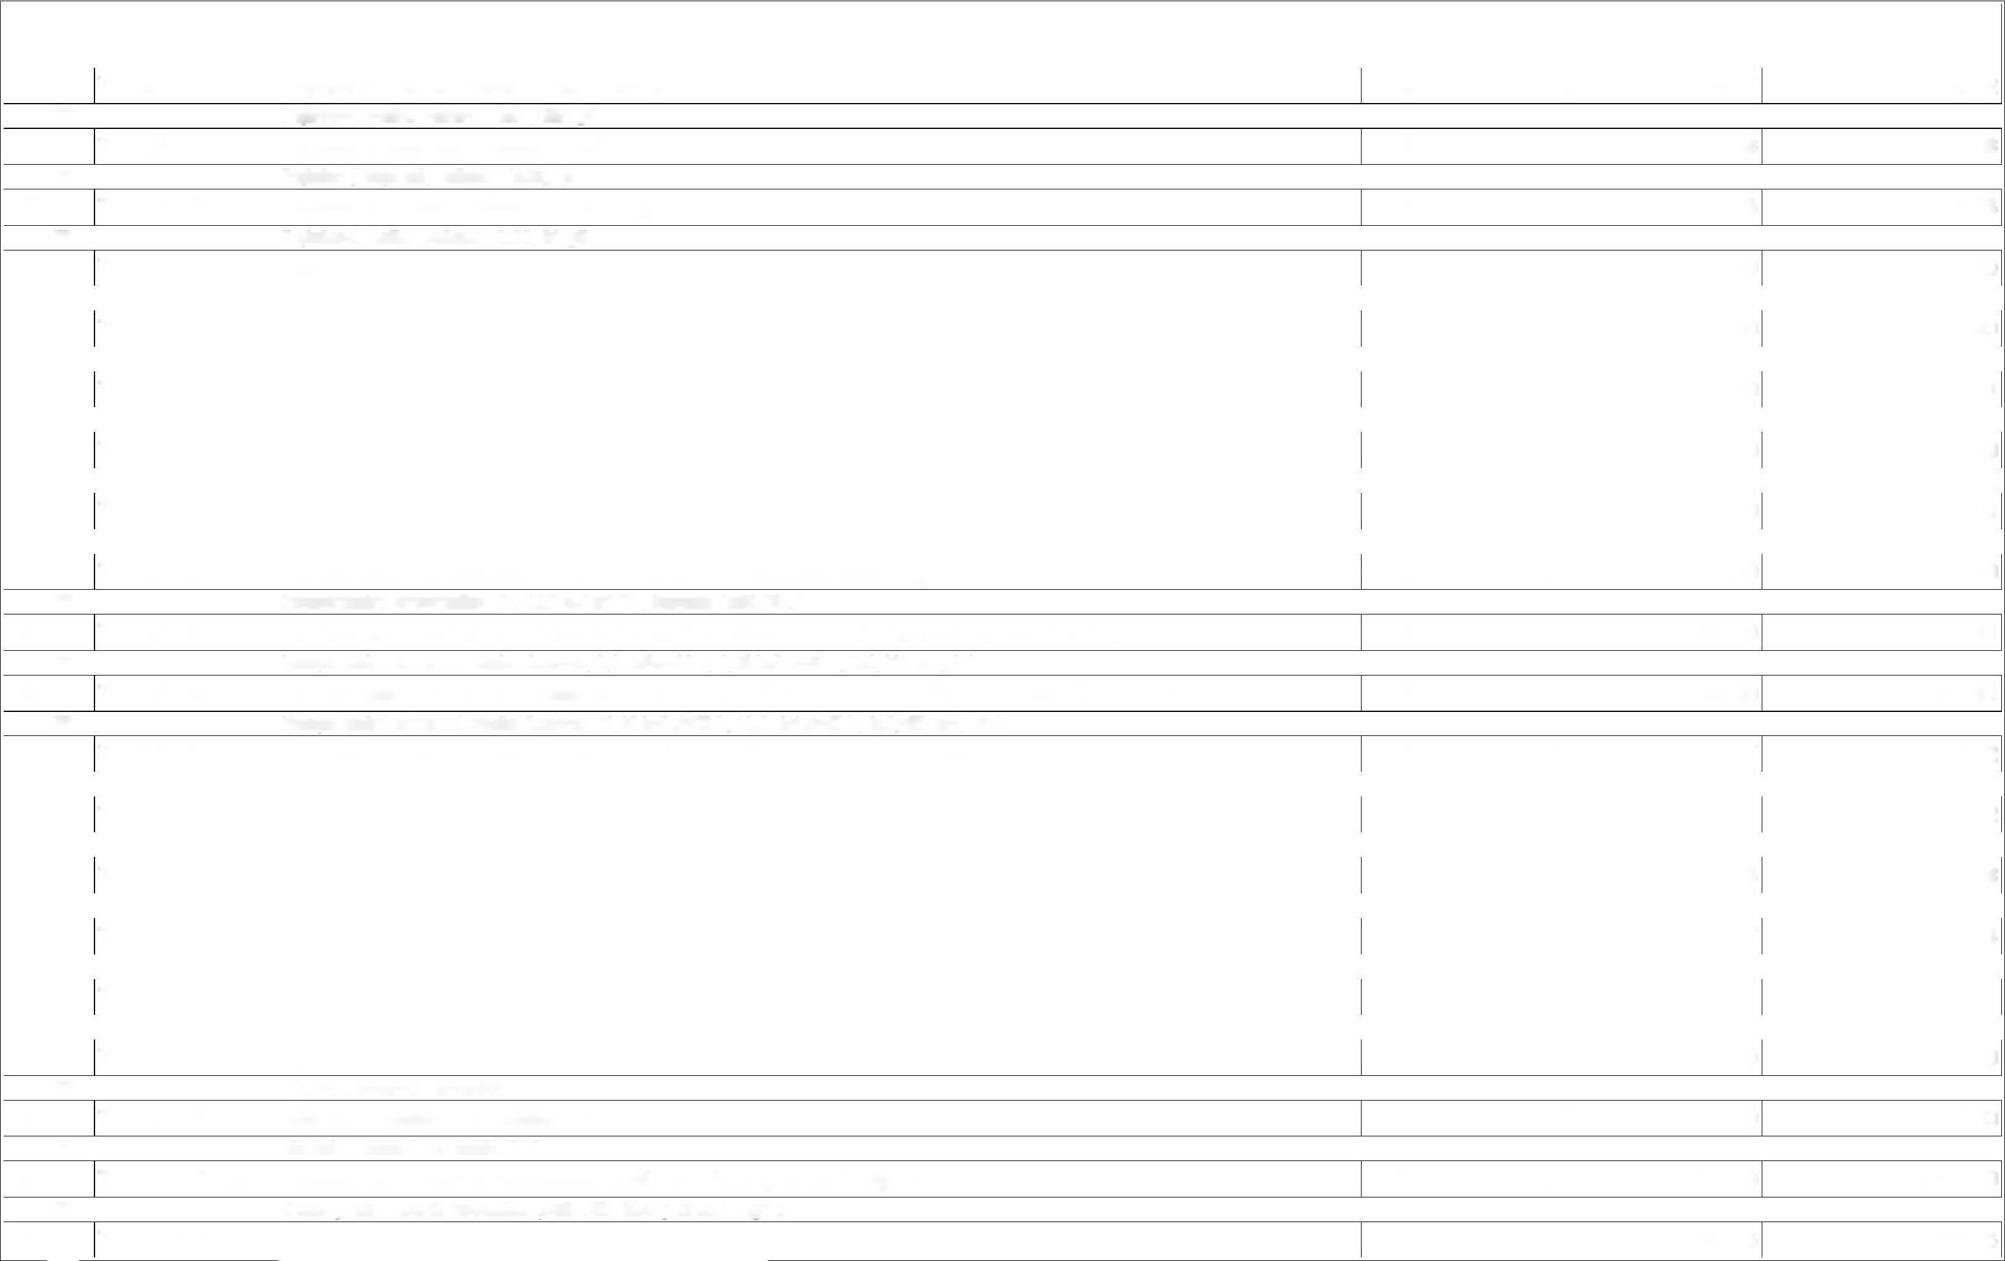
D D2 Rozváděč RC2 - skříňové provedení 1 pole z ocelového plechu, rámové konstrukce o rozměrech ŠxVxH 600 211 985,07
PČ Typ | Kód | Popis | MJ | Množství | J.cena [CZK] | Cena celkem [CZK]
193 K | 74102R193 | Řadová skříň, ŠxVxH: 600x2000x400 mm, svařovaná rámová ocelová konstrukce tl. 1,5mm, lakovaný ocelový plech tl. 1,5mm, s pozinkovanou montážní deskou tl. 3,0mm, | KS | 1,000 | 21 738,60 | 21 738,60
 |  | Řadová skříň, ŠxVxH: 600x2000x400 mm, svařovaná rámová ocelová konstrukce tl. 1,5mm, lakovaný ocelový plech tl. 1,5mm, s
PP |  | pozinkovanou montážní deskou tl. 3,0mm, jednodvéřová tl. 2,0mm
194 K | 74102R194 | Rohové díly podstavce s krytem vpředu/vzadu, výška: 100 mm, pro šířku 600 mm | BAL | 1,000 | 1 454,36 | 1 454,36
PP |  | Rohové díly podstavce s krytem vpředu/vzadu, výška: 100 mm, pro šířku 600 mm
195 K | 74102R195 | Kryty podstavce, ocelový plech lakovaný, výška: 100 mm, pro hloubku 400 mm | BAL | 1,000 | 630,00 | 630,00
PP |  | Kryty podstavce, ocelový plech lakovaný, výška: 100 mm, pro hloubku 400 mm
196 K | 74102R196 | Lišta pro mechanické uchycení kabelů, zinkovaná ocel, šířka: 600 mm | BAL | 1,000 | 1 301,27 | 1 301,27
PP |  | Lišta pro mechanické uchycení kabelů, zinkovaná ocel, šířka: 600 mm
197 K | 74102R197 | Držáky přípojnic pro ploché měděné přípojnice do 800A, 3pól, bal=4ks | BAL | 1,000 | 1 170,05 | 1 170,05
PP |  | Držáky přípojnic pro ploché měděné přípojnice do 800A, 3pól, bal=4ks
198 K | 74102R198 | Držák sběrnic 2.pól., 12x5-30x10mm, 4ks | BAL | 1,000 | 962,28 | 962,28
PP |  | Držák sběrnic 2.pól., 12x5-30x10mm, 4ks
199 K | 74102R199 | Spodní krycí profil pro přípojnicové systémy,l=500mm,bal=2ks | BAL | 1,000 | 711,00 | 711,00
PP |  | Spodní krycí profil pro přípojnicové systémy,l=500mm,bal=2ks
200 K | 74102R200 | Střešní plech lakovaný, tl. 2,0mm, ŠxH 400x600 mm, IP 2X, s ventilačními otvory, konstrukční výška 72mm | KS | 1,000 | 2 178,00 | 2 178,00
PP |  | Střešní plech lakovaný, tl. 2,0mm, ŠxH 400x600 mm, IP 2X, s ventilačními otvory, konstrukční výška 72mm
201 K | 74102R201 | Regulátor jalového výkonu | KS | 1,000 | 10 935,00 | 10 935,00
PP |  | Regulátor jalového výkonu
202 K | 74102R202 | Vačkový přepínač 0-1, 90°, 16A, řazení kontaktů dle schéma 1101 | KS | 1,000 | 217,13 | 217,13
PP |  | Vačkový přepínač 0-1, 90°, 16A, řazení kontaktů dle schéma 1101
203 K | 74102R203 | Pojistkový odpínač, velikost 10x38, 3p | KS | 4,000 | 299,79 | 1 199,16
PP |  | Pojistkový odpínač, velikost 10x38, 3p
204 K | 74102R204 | Pojistková vložka, velikost 10x38, 16A gG | KS | 12,000 | 330,30 | 3 963,60
PP |  | Pojistková vložka, velikost 10x38, 16A gG
205 K | 74102R205 | Pojistkový odpínač, velikost 14x51, 3p | KS | 2,000 | 669,65 | 1 339,30
PP |  | Pojistkový odpínač, velikost 14x51, 3p
206 K | 74102R206 | Pojistková vložka, velikost 14x51, 32A gG | KS | 6,000 | 36,37 | 218,22
PP |  | Pojistková vložka, velikost 14x51, 32A gG
207 K | 74102R207 | Pojistkový odpínač, velikost 10x38, 1p | KS | 1,000 | 91,36 | 91,36
PP |  | Pojistkový odpínač, velikost 10x38, 1p
208 K | 74102R208 | Pojistková vložka, velikost 10x38, 6A gG | KS | 1,000 | 25,73 | 25,73
PP |  | Pojistková vložka, velikost 10x38, 6A gG
209 K | 74102R209 | Rozbočovací můstek počet svorek 15, průřez 16 mm2, barva modrá | KS | 1,000 | 109,80 | 109,80
PP |  | Rozbočovací můstek počet svorek 15, průřez 16 mm2, barva modrá
210 K | 74102R210 | Rozbočovací můstek počet svorek 15, průřez 16 mm2, barva zelená | KS | 1,000 | 109,80 | 109,80
PP |  | Rozbočovací můstek počet svorek 15, průřez 16 mm2, barva zelená
211 K | 74102R211 | Kompenzační stykač 12,5kVAr | KS | 4,000 | 5 077,80 | 20 311,20
PP |  | Kompenzační stykač 12,5kVAr
212 K | 74102R212 | Kompenzační stykač 20kVAr | KS | 2,000 | 2 681,10 | 5 362,20
PP |  | Kompenzační stykač 20kVAr
213 K | 74102R213 | Kompenzační kondenzátor NN, 6,25 kVAr/440V, kapacita 3x34,6 µF | KS | 4,000 | 6 687,00 | 26 748,00

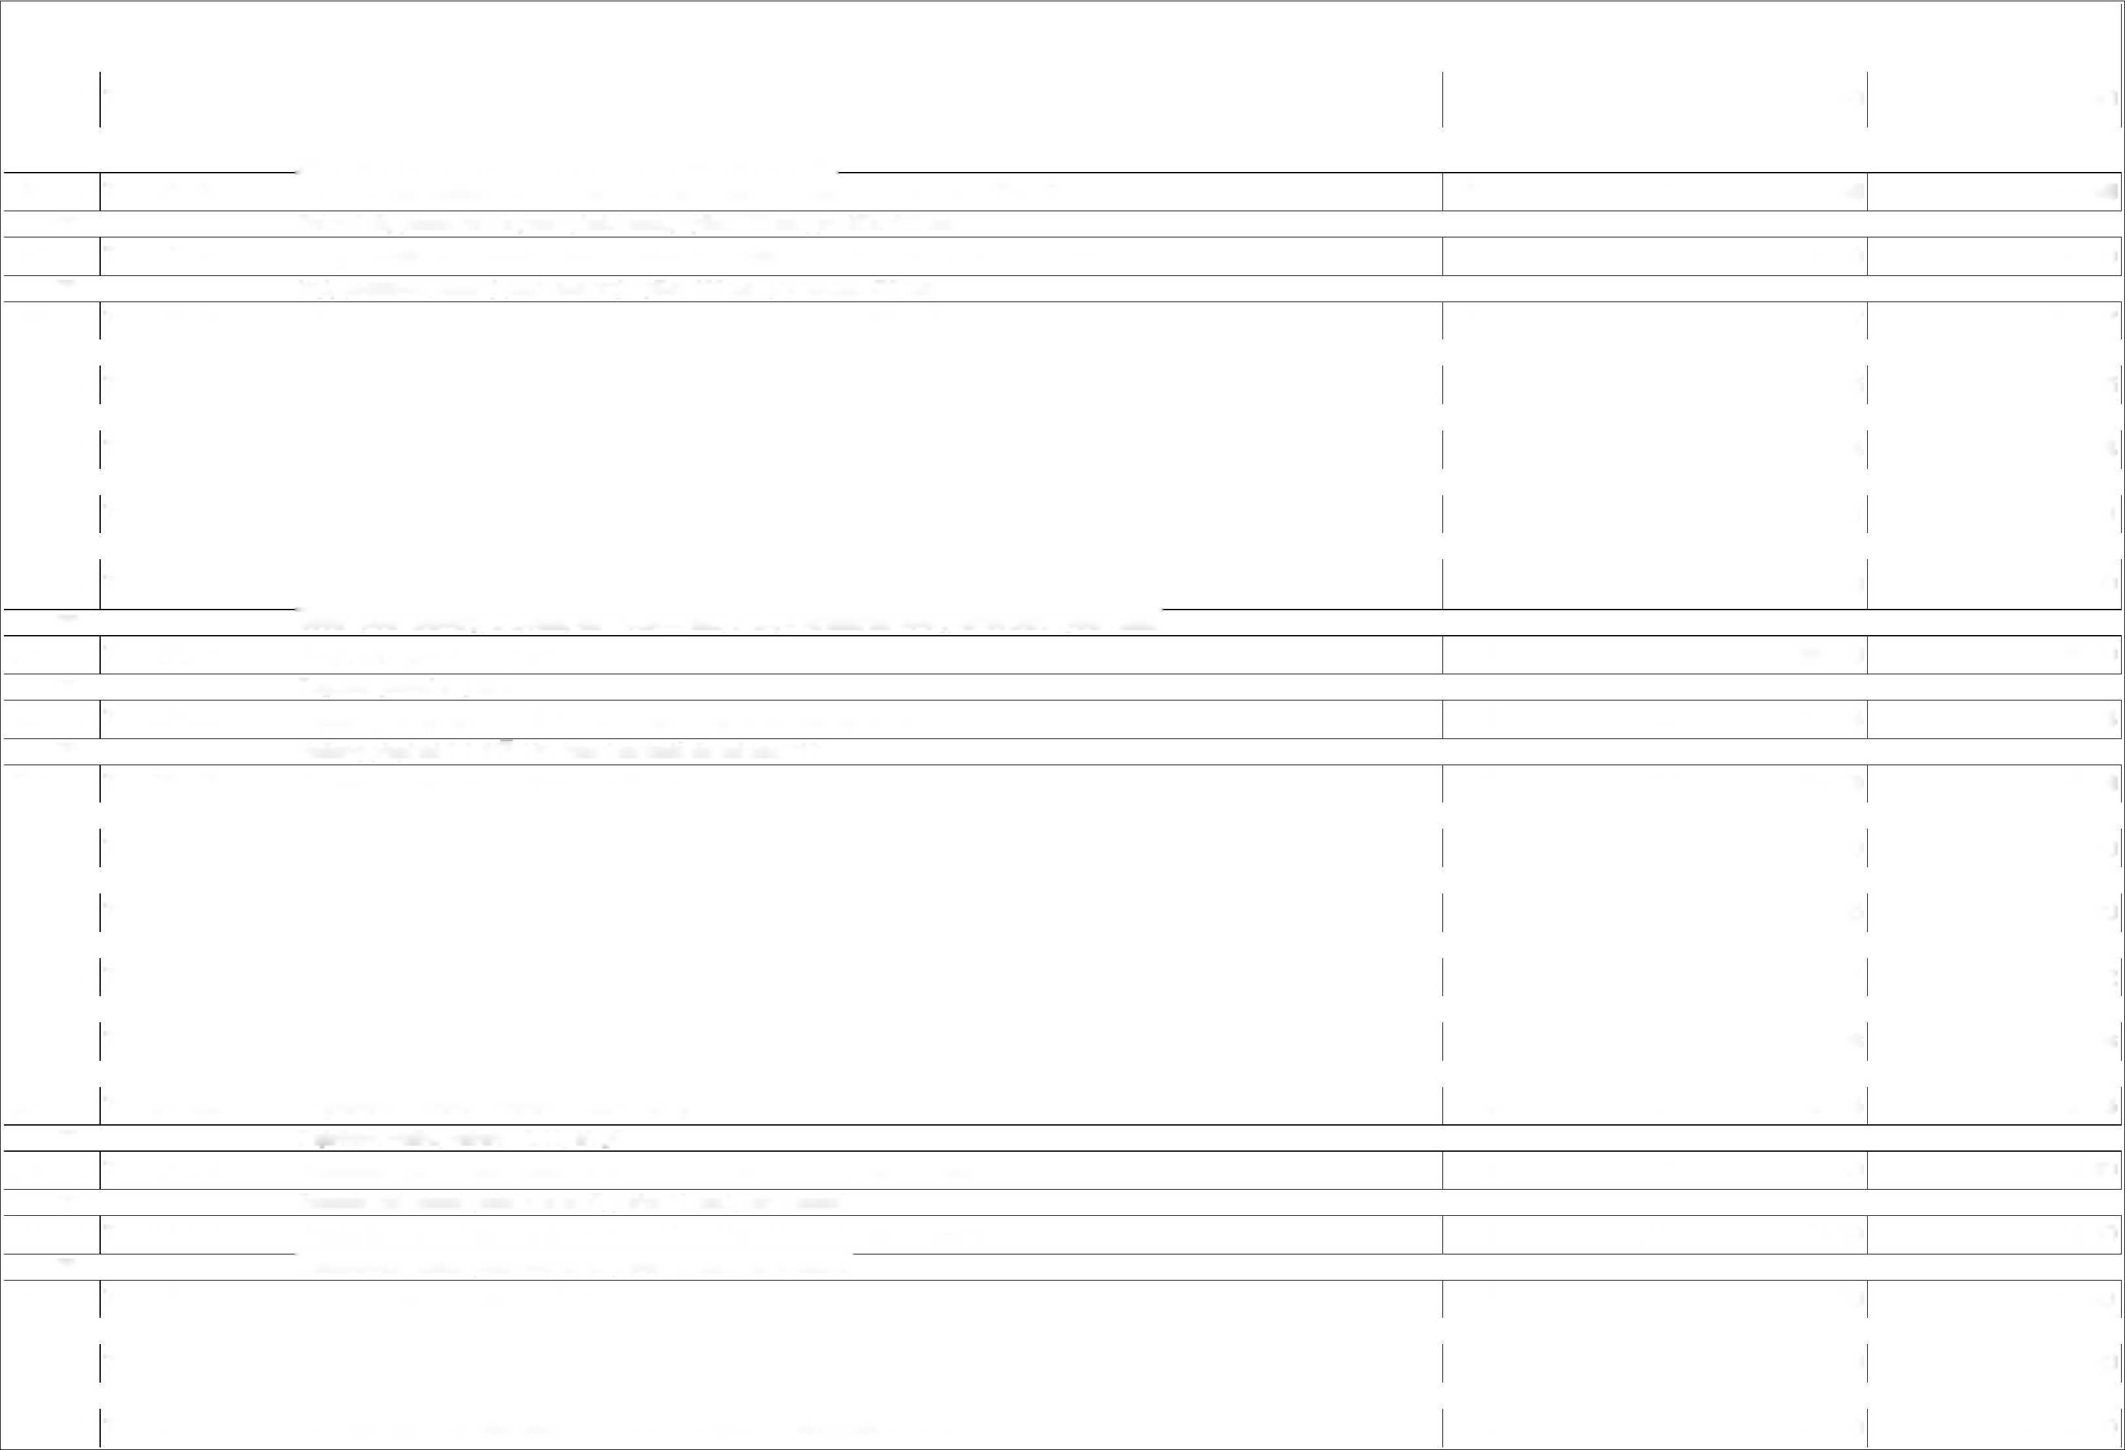

PČ Typ | Kód | Popis | MJ | Množství J.cena [CZK] |  | Cena celkem [CZK]
PP |  | Kompenzační kondenzátor NN, 6,25 kVAr/440V, kapacita 3x34,6 µF
214 K | 74102R214 | Kompenzační kondenzátor NN, 12,5 kVAr/440V, kapacita 3x68,75 µF | KS | 2,000 | 2 835,90 | 5 671,80
PP |  | Kompenzační kondenzátor NN, 12,5 kVAr/440V, kapacita 3x68,75 µF
215 K | 74102R215 | Kompenzační ochranná hradící tlumivka, 5,6 kVAr/400 V, 6,25 kVAr/440 V, 3x6,913 mH, 8 A | KS | 4,000 | 15 260,40 | 61 041,60
PP |  | Kompenzační ochranná hradící tlumivka, 5,6 kVAr/400 V, 6,25 kVAr/440 V, 3x6,913 mH, 8 A
216 K | 74102R216 | Kompenzační ochranná hradící tlumivka, 11,10 kVAr/400 V, 12,5 kVAr/440 V, 3x3,453 mH, 16 A | KS | 2,000 | 6 633,90 | 13 267,80
PP |  | Kompenzační ochranná hradící tlumivka, 11,10 kVAr/400 V, 12,5 kVAr/440 V, 3x3,453 mH, 16 A
217 K | 74102R217 | Průchozí svorka, Šroubové připojení, 2.5 mm2, 800 V, 24 A, Tmavě béžová | KS | 16,000 | 10,67 | 170,72
PP |  | Průchozí svorka, Šroubové připojení, 2.5 mm2, 800 V, 24 A, Tmavě béžová
218 K | 74102R218 | Bočnice 2.5-10 | KS | 2,000 | 6,21 | 12,42
PP |  | Bočnice 2.5-10
219 K | 74102R219 | Koncová svěrka | KS | 2,000 | 13,78 | 27,56
PP |  | Koncová svěrka
220 K | 74102R220 | Nosič štítků | KS | 2,000 | 16,17 | 32,34
PP |  | Nosič štítků
221 K | 741.02.01R.148.1 | Ostatní nespecifikovaný materiál rozvaděče (DIN lišty, žlaby, vodiče, popisky, vývodky) | SADA | 1,000 | 18 100,02 | 18 100,02
PP |  | Ostatní nespecifikovaný materiál rozvaděče (DIN lišty, žlaby, vodiče, popisky, vývodky)
222 K | 741.02.01R | Výroba a dodávka rozvaděče | KPL | 1,000 | 4 400,00 | 4 400,00
PP |  | Výroba a dodávka rozvaděče
223 K | 741.02.01R.1 | Montáž a usazení rozvaděče RH1 | KPL | 1,000 | 3 415,50 | 3 415,50
PP |  | Montáž a usazení rozvaděče RH1
224 K | 741.02.01R.149 | Ocelový rám - nosník rozvaděče, profil U65, žárový zinek 7,1kg/1m | KPL | 1,000 | 4 500,00 | 4 500,00
PP |  | Ocelový rám - nosník rozvaděče, profil U65, žárový zinek 7,1kg/1m
225 K | 741.02.01R.2 | Montáž a usazení ocelového vyrovnávacího podlahového rámu | KPL | 1,000 | 569,25 | 569,25
PP |  | Montáž a usazení ocelového vyrovnávacího podlahového rámu
D | D3 | Rozváděč RU1 - skříňové provedení 3 polí z ocelového plechu, rámové konstrukce o rozměrech ŠxVxH 800 |  |  |  | 417 589,61
226 K | 74102R226 | Řadová skříň, ŠxVxH 600x2000x400 mm, svařovaná rámová ocelová konstrukce tl. 1,5mm, lakovaný ocelový plech tl. 1,5mm, s pozinkovanou montážní deskou tl. 3,0mm, | KS | 1,000 | 21 738,60 | 21 738,60
 |  | Řadová skříň, ŠxVxH 600x2000x400 mm, svařovaná rámová ocelová konstrukce tl. 1,5mm, lakovaný ocelový plech tl. 1,5mm, s
PP |  | pozinkovanou montážní deskou tl. 3,0mm, jednodvéřová tl. 2,0mm
227 K | 74102R227 | Řadová skříň, ŠxVxH: 800x2000x400 mm, svařovaná rámová ocelová konstrukce tl. 1,5mm, lakovaný ocelový plech tl. 1,5mm, s pozinkovanou montážní deskou tl. 3,0mm, | KS | 2,000 | 23 138,10 | 46 276,20
 |  | Řadová skříň, ŠxVxH: 800x2000x400 mm, svařovaná rámová ocelová konstrukce tl. 1,5mm, lakovaný ocelový plech tl. 1,5mm, s
PP |  | pozinkovanou montážní deskou tl. 3,0mm, jednodvéřová tl. 2,0mm
228 K | 74102R228 | Bočnice, pro sešroubování, proH: 2000x400 mm, ocelový plech | BAL | 1,000 | 5 598,72 | 5 598,72
PP |  | Bočnice, pro sešroubování, proH: 2000x400 mm, ocelový plech
229 K | 74102R229 | Rohové díly podstavce s krytem vpředu/vzadu, výška: 100 mm, pro šířku 600 mm | BAL | 1,000 | 1 454,36 | 1 454,36
PP |  | Rohové díly podstavce s krytem vpředu/vzadu, výška: 100 mm, pro šířku 600 mm
230 K | 74102R230 | Rohové díly podstavce s krytem vpředu/vzadu, výška: 100 mm, pro šířku 800 mm | BAL | 2,000 | 1 498,05 | 2 996,10
PP |  | Rohové díly podstavce s krytem vpředu/vzadu, výška: 100 mm, pro šířku 800 mm
231 K | 74102R231 | Kryty podstavce, ocelový plech lakovaný, výška: 100 mm, pro hloubku 400 mm | BAL | 3,000 | 630,00 | 1 890,00
PP |  | Kryty podstavce, ocelový plech lakovaný, výška: 100 mm, pro hloubku 400 mm
232 K | 74102R232 | Lišta pro mechanické uchycení kabelů, zinkovaná ocel, šířka: 600 mm | BAL | 1,000 | 1 301,27 | 1 301,27



PČ Typ | Kód | Popis | MJ | Množství | J.cena [CZK] | Cena celkem [CZK]
PP |  | Lišta pro mechanické uchycení kabelů, zinkovaná ocel, šířka: 600 mm
233 K | 74102R233 | Lišta pro mechanické uchycení kabelů, zinkovaná ocel, šířka: 800 mm | BAL | 1,000 | 1 486,80 | 1 486,80
PP |  | Lišta pro mechanické uchycení kabelů, zinkovaná ocel, šířka: 800 mm
234 K | 74102R234 | Příchytka ocelová pro řadové propojení rozvaděčových skříní, vnitřní | BAL | 2,000 | 973,22 | 1 946,44
PP |  | Příchytka ocelová pro řadové propojení rozvaděčových skříní, vnitřní
235 K | 74102R235 | Držáky plochých přípojnic | BAL | 2,000 | 1 485,00 | 2 970,00
PP |  | Držáky plochých přípojnic
236 K | 74102R236 | Držák sběrnic 800A, 1.pól, 30x10, 4ks | BAL | 2,000 | 522,00 | 1 044,00
PP |  | Držák sběrnic 800A, 1.pól, 30x10, 4ks
237 K | 74102R237 | Spodní krycí profil pro přípojnicové systémy, l=700mm,bal=2ks | BAL | 2,000 | 1 017,00 | 2 034,00
PP |  | Spodní krycí profil pro přípojnicové systémy, l=700mm,bal=2ks
238 K | 74102R238 | Krycí profily pro přípojnicové systémy, l=700mm, bal=2ks | BAL | 2,000 | 940,41 | 1 880,82
PP |  | Krycí profily pro přípojnicové systémy, l=700mm, bal=2ks
239 K | 74102R239 | Koncové zakrytí přípojnice pro 3p, bal=2ks | BAL | 1,000 | 174,96 | 174,96
PP |  | Koncové zakrytí přípojnice pro 3p, bal=2ks
240 K | 74102R240 | Opěrný kryt pro krycí profily, mat. Polyamid, bal=5ks | BAL | 1,000 | 164,03 | 164,03
PP |  | Opěrný kryt pro krycí profily, mat. Polyamid, bal=5ks
241 K | 74102R241 | Připojovací adaptér 63A,690V | KS | 75,000 | 774,00 | 58 050,00
PP |  | Připojovací adaptér 63A,690V
242 K | 74102R242 | Klecová matice M8 | BAL | 1,000 | 826,20 | 826,20
PP |  | Klecová matice M8
243 K | 74102R243 | Upevňovací materiál pro systémové děrování, velikost: M8 | BAL | 1,000 | 342,00 | 342,00
PP |  | Upevňovací materiál pro systémové děrování, velikost: M8
244 K | 74102R244 | Zásuvky pro systémové LED svítidlo, Zásuvka/zdířka (typ): F/B (typ E, CEE 7/5) | KS | 1,000 | 1 278,00 | 1 278,00
PP |  | Zásuvky pro systémové LED svítidlo, Zásuvka/zdířka (typ): F/B (typ E, CEE 7/5)
245 K | 74102R245 | Sběrnice 15x5, l=2400, 1,6kg, bal=1ks | KS | 3,000 | 1 305,00 | 3 915,00
PP |  | Sběrnice 15x5, l=2400, 1,6kg, bal=1ks
246 K | 74102R246 | Hlídač izolačního stavu pro neuzemněné IT sítě | KS | 2,000 | 7 519,50 | 15 039,00
PP |  | Hlídač izolačního stavu pro neuzemněné IT sítě
247 K | 74102R247 | Signálka s LED, 230V AC, oranžová, 16mm | KS | 14,000 | 337,50 | 4 725,00
PP |  | Signálka s LED, 230V AC, oranžová, 16mm
248 K | 74102R248 | Ukazatel stavu s LED, 220V DC, zelená/oranžová | KS | 9,000 | 390,82 | 3 517,38
PP |  | Ukazatel stavu s LED, 220V DC, zelená/oranžová
249 K | 74102R249 | Relé průmyslové, 4P/7A, 230V AC, MA, LED | KS | 6,000 | 290,70 | 1 744,20
PP |  | Relé průmyslové, 4P/7A, 230V AC, MA, LED
250 K | 74102R250 | Patice pro relé, šroubové svorky | KS | 12,000 | 59,83 | 717,96
PP |  | Patice pro relé, šroubové svorky
251 K | 74102R251 | Spona přídržná a demontážní | KS | 12,000 | 9,13 | 109,56
PP |  | Spona přídržná a demontážní
252 K | 74102R252 | Modul EMC, LED bez EMC ochrany, (110..240)V AC/DC | KS | 12,000 | 54,25 | 651,00
PP |  | Modul EMC, LED bez EMC ochrany, (110..240)V AC/DC
253 K | 74102R253 | Relé průmyslové, 4P/7A, 220V DC, MA + MI | KS | 6,000 | 403,20 | 2 419,20

PP Relé průmyslové, 4P/7A, 220V DC, MA + MI


PČ Typ | Kód | Popis | MJ | Množství | J.cena [CZK] | Cena celkem [CZK]
254 K | 74102R254 | Ampermetr, rozsah 0 – 60A DC, průčelí 96x96mm | KS | 4,000 | 1 219,50 | 4 878,00
PP |  | Ampermetr, rozsah 0 – 60A DC, průčelí 96x96mm
255 K | 74102R255 | Voltmetr, rozsah 0 – 300V DC, průčelí 96x96mm | KS | 2,000 | 2 020,50 | 4 041,00
PP |  | Voltmetr, rozsah 0 – 300V DC, průčelí 96x96mm
256 K | 74102R256 | Jistič, 2P, 16A, charakteristika C | KS | 64,000 | 820,27 | 52 497,28
PP |  | Jistič, 2P, 16A, charakteristika C
257 K | 74102R257 | Pomocný spínač | KS | 8,000 | 322,05 | 2 576,40
PP |  | Pomocný spínač
258 K | 74102R258 | Jistič, 2P, 25A, charakteristika C | KS | 2,000 | 880,17 | 1 760,34
PP |  | Jistič, 2P, 25A, charakteristika C
259 K | 74102R259 | Jistič, 2P, 40A, charakteristika C | KS | 2,000 | 925,27 | 1 850,54
PP |  | Jistič, 2P, 40A, charakteristika C
260 K | 741.02.01R.65 | Jistič, 2P, 6A, charakteristika C | KS | 2,000 | 866,78 | 1 733,56
PP |  | Jistič, 2P, 6A, charakteristika C
261 K | 74102R261 | Jistič, 2P, 2A, charakteristika C | KS | 3,000 | 1 259,30 | 3 777,90
PP |  | Jistič, 2P, 2A, charakteristika C
262 K | 74102R262 | Jistič, 2P, 32A, charakteristika C | KS | 1,000 | 895,67 | 895,67
PP |  | Jistič, 2P, 32A, charakteristika C
263 K | 74102R263 | Převodník DC proudu a napětí s gal. oddělením | KS | 3,000 | 2 389,50 | 7 168,50
PP |  | Převodník DC proudu a napětí s gal. oddělením
264 K | 74102R264 | Zásuvka 16A 4P 400V | KS | 1,000 | 169,20 | 169,20
PP |  | Zásuvka 16A 4P 400V
265 K | 74102R265 | Podsvícený bzučák, 230...240V AC, červená | KS | 2,000 | 1 519,50 | 3 039,00
PP |  | Podsvícený bzučák, 230...240V AC, červená
266 K | 74102R266 | Black Kompletní přepínač ± 22 2-polohová zpětná pružina 1Z | KS | 2,000 | 316,98 | 633,96
PP |  | Black Kompletní přepínač ± 22 2-polohová zpětná pružina 1Z
267 K | 74102R267 | Vačkový spínač, 3 polohy, 3-pól, 12A | KS | 2,000 | 1 449,77 | 2 899,54
PP |  | Vačkový spínač, 3 polohy, 3-pól, 12A
268 K | 74102R268 | Ovládač otočný s klíčem, 1 Z, 2 pevné polohy, černý | KS | 2,000 | 679,23 | 1 358,46
PP |  | Ovládač otočný s klíčem, 1 Z, 2 pevné polohy, černý
269 K | 74102R269 | Ovládač otočný, standard.rukojeť, 1 Z, 2 pevné polohy, černý | KS | 1,000 | 248,86 | 248,86
PP |  | Ovládač otočný, standard.rukojeť, 1 Z, 2 pevné polohy, černý
270 K | 74102R270 | Hlavice ovládací stiskací, černá, 1Z | KS | 4,000 | 189,07 | 756,28
PP |  | Hlavice ovládací stiskací, černá, 1Z
271 K | 74102R271 | Spínací jednotka 1V | KS | 4,000 | 85,50 | 342,00
PP |  | Spínací jednotka 1V
272 K | 74102R272 | Bočník SH60 60mV 60A | KS | 4,000 | 1 066,34 | 4 265,36
PP |  | Bočník SH60 60mV 60A
273 K | 74102R273 | Poruchová signalizace, 8 vstupů, 230V AC | KS | 2,000 | 6 525,00 | 13 050,00
PP |  | Poruchová signalizace, 8 vstupů, 230V AC
274 K | 74102R274 | Monitorovací relé napětí, rozsah 17…275V AC/DC 50 až 60 HZ | KS | 4,000 | 1 984,92 | 7 939,68
PP |  | Monitorovací relé napětí, rozsah 17…275V AC/DC 50 až 60 HZ
275 K | 74102R275 | Výkonový stykač, AC-3 41 A, 18,5 kW / 400 V 2 NO + 2 NC, 175-280V AC/DC, 50/60 Hz | KS | 8,000 | 2 851,58 | 22 812,64

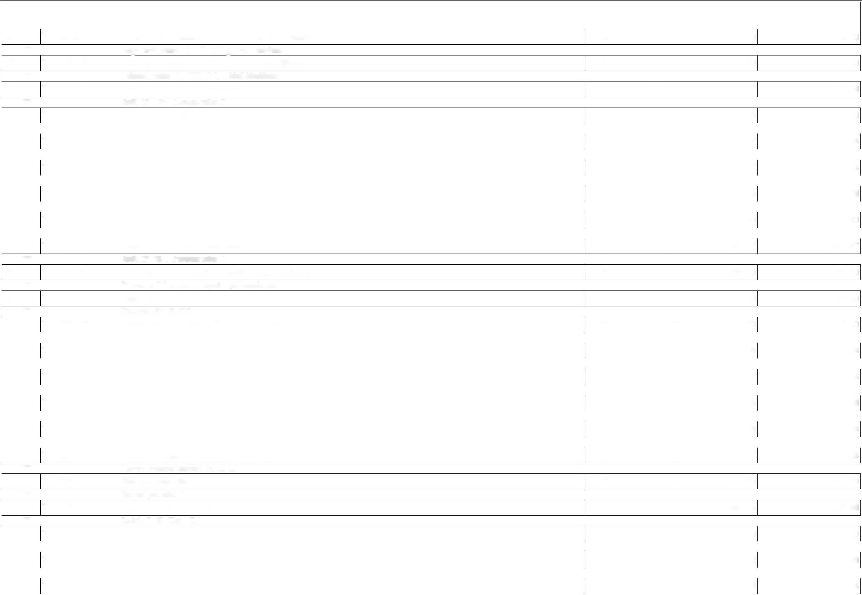

PČ Typ | Kód | Popis | MJ | Množství | J.cena [CZK] | Cena celkem [CZK]
PP |  | Výkonový stykač, AC-3 41 A, 18,5 kW / 400 V 2 NO + 2 NC, 175-280V AC/DC, 50/60 Hz
276 K | 74102R276 | Výkonový stykač, AC-3 65 A, 30 kW / 400 V 2 NO + 2 NC, AC/DC 175...280 V, 50 / 60 Hz | KS | 1,000 | 5 364,44 | 5 364,44
PP |  | Výkonový stykač, AC-3 65 A, 30 kW / 400 V 2 NO + 2 NC, AC/DC 175...280 V, 50 / 60 Hz
277 K | 74102R277 | Průchozí svorka, Šroubové připojení, 2.5 mm2, 800 V, 24 A, Červená | KS | 67,000 | 12,60 | 844,20
PP |  | Průchozí svorka, Šroubové připojení, 2.5 mm2, 800 V, 24 A, Červená
278 K | 74102R278 | Průchozí svorka, Šroubové připojení, 2.5 mm2, 800 V, 24 A, Modrá | KS | 69,000 | 11,35 | 783,15
PP |  | Průchozí svorka, Šroubové připojení, 2.5 mm2, 800 V, 24 A, Modrá
279 K | 74102R279 | Bočnice 2.5-10, modrá | KS | 64,000 | 8,28 | 529,92
PP |  | Bočnice 2.5-10, modrá
280 K | 74102R280 | Koncová svěrka | KS | 71,000 | 13,78 | 978,38
PP |  | Koncová svěrka
281 K | 74102R281 | Nosič štítků | KS | 65,000 | 16,17 | 1 051,05
PP |  | Nosič štítků
282 K | 74102R282 | Průchozí svorka, Šroubové připojení, 10 mm2, 1000 V, 57 A, Červená | KS | 2,000 | 40,50 | 81,00
PP |  | Průchozí svorka, Šroubové připojení, 10 mm2, 1000 V, 57 A, Červená
283 K | 74102R283 | Průchozí svorka, Šroubové připojení, 10 mm2, 1000 V, 57 A, Modrá | KS | 2,000 | 22,95 | 45,90
PP |  | Průchozí svorka, Šroubové připojení, 10 mm2, 1000 V, 57 A, Modrá
284 K | 74102R284 | Bočnice 16+35 BL | KS | 4,000 | 9,72 | 38,88
PP |  | Bočnice 16+35 BL
285 K | 74102R285 | Průchozí svorka, Šroubové připojení, 35 mm2, 1000 V, 125 A, Červená | KS | 2,000 | 145,80 | 291,60
PP |  | Průchozí svorka, Šroubové připojení, 35 mm2, 1000 V, 125 A, Červená
286 K | 74102R286 | Bočnice 16+35 | KS | 2,000 | 10,21 | 20,42
PP |  | Bočnice 16+35
287 K | 74102R287 | Průchozí svorka, Šroubové připojení, 35 mm2, 1000 V, 125 A, Modrá | KS | 2,000 | 145,80 | 291,60
PP |  | Průchozí svorka, Šroubové připojení, 35 mm2, 1000 V, 125 A, Modrá
288 K | 74102R288 | Koncová svěrka WEW 35/1 | KS | 2,000 | 29,88 | 59,76
PP |  | Koncová svěrka WEW 35/1
289 K | 74102R289 | Průchozí svorka, Šroubové připojení, 2.5 mm2, 800 V, 24 A, Tmavě béžová | KS | 24,000 | 10,67 | 256,08
PP |  | Průchozí svorka, Šroubové připojení, 2.5 mm2, 800 V, 24 A, Tmavě béžová
290 K | 74102R290 | Bočnice 2.5-10 | KS | 1,000 | 6,21 | 6,21
PP |  | Bočnice 2.5-10
291 K | 74102R291 | Spojovací konektor, 32 A, 2-pól | KS | 2,000 | 14,27 | 28,54
PP |  | Spojovací konektor, 32 A, 2-pól
292 K | 74102R292 | PE svorka, Šroubové připojení, 2.5 mm2, 300 A (2,5 mm2), zelená / žlutá | KS | 2,000 | 45,94 | 91,88
PP |  | PE svorka, Šroubové připojení, 2.5 mm2, 300 A (2,5 mm2), zelená / žlutá
293 K | 741.02.01R.148.2 | Ostatní nespecifikovaný materiál rozvaděče (DIN lišty, žlaby, vodiče, popisky, vývodky) | SADA | 1,000 | 16 787,38 | 16 787,38
PP |  | Ostatní nespecifikovaný materiál rozvaděče (DIN lišty, žlaby, vodiče, popisky, vývodky)
294 K | 741.02.01R.3 | Výroba a dodávka rozvaděče | KPL | 1,000 | 39 600,00 | 39 600,00
PP |  | Výroba a dodávka rozvaděče
295 K | 741.02.01R.2.1 | Montáž a usazení rozvaděče RU1, včetně vyrovnávacího podlahového rámu | KPL | 1,000 | 10 246,50 | 10 246,50
PP |  | Montáž a usazení rozvaděče RU1, včetně vyrovnávacího podlahového rámu
296 K | 74102R296 | Ocelový rám - nosník rozvaděče, profil U65, žárový zinek 7,1kg/1m | KPL | 1,000 | 13 500,00 | 13 500,00

PP Ocelový rám - nosník rozvaděče, profil U65, žárový zinek 7,1kg/1m


PČ Typ | Kód | Popis | MJ | Množství | J.cena [CZK] | Cena celkem [CZK]
297 K | 74102R297 | Montáž a usazení ocelového vyrovnávacího podlahového rámu | KPL | 1,000 | 1 707,75 | 1 707,75
PP |  | Montáž a usazení ocelového vyrovnávacího podlahového rámu
D | D4 | Rozváděč RS1 - skříňové provedení 4 pole z ocelového plechu, rámové konstrukce o rozměrech ŠxVxH 800 |  |  |  | 460 244,60
298 K | 74102R298 | Řadová skříň, ŠxVxH: 800x2000x400 mm, svařovaná rámová ocelová konstrukce tl. 1,5mm, lakovaný ocelový plech tl. 1,5mm, s pozinkovanou montážní deskou tl. 3,0mm, | KS | 3,000 | 23 138,10 | 69 414,30
 |  | Řadová skříň, ŠxVxH: 800x2000x400 mm, svařovaná rámová ocelová konstrukce tl. 1,5mm, lakovaný ocelový plech tl. 1,5mm, s
PP |  | pozinkovanou montážní deskou tl. 3,0mm, jednodvéřová tl. 2,0mm
299 K | 74102R299 | Řadová skříň, ŠxVxH: 1000x2000x400 mm, svařovaná rámová ocelová konstrukce tl. 1,5mm, lakovaný ocelový plech tl. 1,5mm, s pozinkovanou montážní deskou tl. 3,0mm | KS | 1,000 | 26 892,00 | 26 892,00
 |  | Řadová skříň, ŠxVxH: 1000x2000x400 mm, svařovaná rámová ocelová konstrukce tl. 1,5mm, lakovaný ocelový plech tl. 1,5mm, s
PP |  | pozinkovanou montážní deskou tl. 3,0mm, dvoudvéřová tl. 2,0mm
300 K | 74102R300 | Bočnice, pro sešroubování, proH: 2000x400 mm, ocelový plech | BAL | 1,000 | 5 598,72 | 5 598,72
PP |  | Bočnice, pro sešroubování, proH: 2000x400 mm, ocelový plech
301 K | 74102R301 | Rohové díly podstavce s krytem vpředu/vzadu, výška: 100 mm, pro šířku 800 mm | BAL | 3,000 | 1 498,05 | 4 494,15
PP |  | Rohové díly podstavce s krytem vpředu/vzadu, výška: 100 mm, pro šířku 800 mm
302 K | 74102R302 | Rohové díly podstavce s krytem vpředu/vzadu, výška: 100 mm, pro šířku 1000 mm | BAL | 1,000 | 1 587,60 | 1 587,60
PP |  | Rohové díly podstavce s krytem vpředu/vzadu, výška: 100 mm, pro šířku 1000 mm
303 K | 74102R303 | Kryty podstavce, ocelový plech lakovaný, výška: 100 mm, pro hloubku 400 mm | BAL | 4,000 | 630,00 | 2 520,00
PP |  | Kryty podstavce, ocelový plech lakovaný, výška: 100 mm, pro hloubku 400 mm
304 K | 74102R304 | Lišta pro mechanické uchycení kabelů, zinkovaná ocel, šířka: 800 mm | BAL | 2,000 | 1 486,80 | 2 973,60
PP |  | Lišta pro mechanické uchycení kabelů, zinkovaná ocel, šířka: 800 mm
305 K | 74102R305 | Lišta pro mechanické uchycení kabelů, zinkovaná ocel, šířka 1000 mm | BAL | 1,000 | 1 785,60 | 1 785,60
PP |  | Lišta pro mechanické uchycení kabelů, zinkovaná ocel, šířka 1000 mm
306 K | 74102R306 | Příchytka ocelová pro řadové propojení rozvaděčových skříní, vnitřní | BAL | 3,000 | 973,22 | 2 919,66
PP |  | Příchytka ocelová pro řadové propojení rozvaděčových skříní, vnitřní
307 K | 741.02.01R.11 | Držáky přípojnic pro ploché měděné přípojnice do 800A, 3pól, bal=4ks | BAL | 3,000 | 1 170,00 | 3 510,00
PP |  | Držáky přípojnic pro ploché měděné přípojnice do 800A, 3pól, bal=4ks
308 K | 74102R308 | Držák sběrnic 2.pól., 12x5-30x10mm, 4ks | BAL | 2,000 | 962,28 | 1 924,56
PP |  | Držák sběrnic 2.pól., 12x5-30x10mm, 4ks
309 K | 74102R309 | Koncové zakrytí přípojnice pro 3p, bal=2ks | BAL | 1,000 | 174,96 | 174,96
PP |  | Koncové zakrytí přípojnice pro 3p, bal=2ks
310 K | 74102R310 | Spodní krycí profil pro přípojnicové systémy,l=900mm,bal=2ks | BAL | 2,000 | 1 215,00 | 2 430,00
PP |  | Spodní krycí profil pro přípojnicové systémy,l=900mm,bal=2ks
311 K | 74102R311 | Krycí profily pro přípojnicové systémy, l=700mm, bal=2ks | BAL | 2,000 | 940,41 | 1 880,82
PP |  | Krycí profily pro přípojnicové systémy, l=700mm, bal=2ks
312 K | 74102R312 | Opěrný kryt pro krycí profily, mat. Polyamid, bal=5ks | BAL | 2,000 | 164,03 | 328,06
PP |  | Opěrný kryt pro krycí profily, mat. Polyamid, bal=5ks
313 K | 74102R313 | Připojovací adaptér 63A,690V | KS | 30,000 | 774,00 | 23 220,00
PP |  | Připojovací adaptér 63A,690V
314 K | 74102R314 | Připojovací adaptér, 125A,690V,3p | KS | 8,000 | 832,50 | 6 660,00
PP |  | Připojovací adaptér, 125A,690V,3p
315 K | 74102R315 | Připojovací adaptér 250A,690V,3p | KS | 2,000 | 2 025,00 | 4 050,00
PP |  | Připojovací adaptér 250A,690V,3p
316 K | 74102R316 | Klecová matice M5 | BAL | 1,000 | 828,00 | 828,00

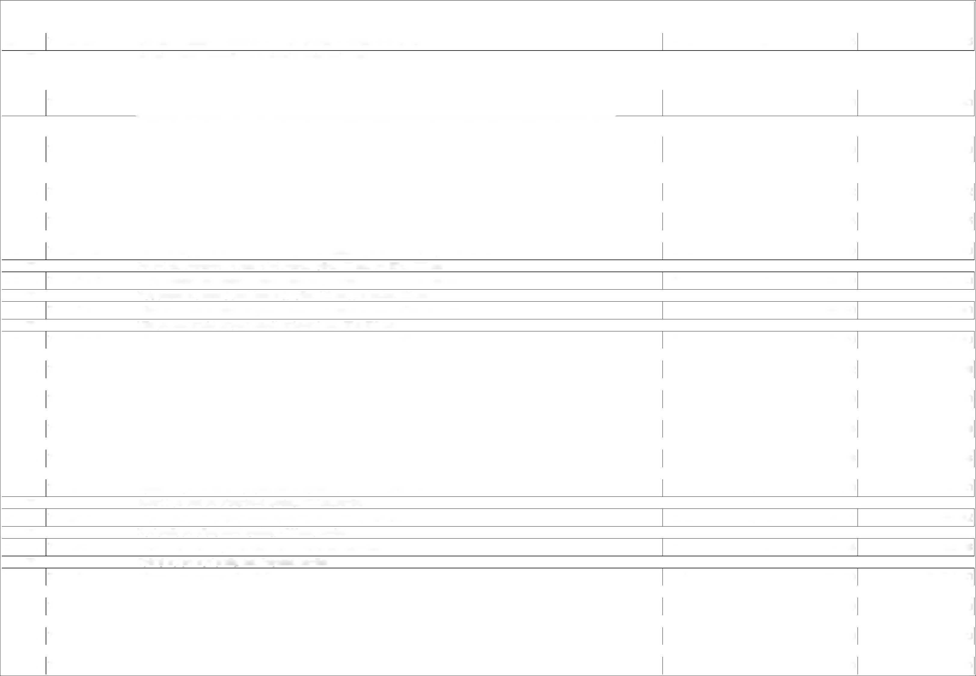

PČ Typ | Kód | Popis | MJ | Množství | J.cena [CZK] | Cena celkem [CZK]
PP |  | Klecová matice M5
317 K | 74102R317 | Klecová matice M8 | BAL | 1,000 | 826,20 | 826,20
PP |  | Klecová matice M8
318 K | 74102R318 | Upevňovací materiál pro systémové děrování, velikost: M8 | BAL | 1,000 | 342,00 | 342,00
PP |  | Upevňovací materiál pro systémové děrování, velikost: M8
319 K | 74102R319 | Zásuvky pro systémové LED svítidlo, Zásuvka/zdířka (typ): F/B (typ E, CEE 7/5) | KS | 1,000 | 1 278,00 | 1 278,00
PP |  | Zásuvky pro systémové LED svítidlo, Zásuvka/zdířka (typ): F/B (typ E, CEE 7/5)
320 K | 74102R320 | Sběrnice E-Cu57 F25 20x10 1ks 4m/7,12kg | KS | 5,000 | 2 664,00 | 13 320,00
PP |  | Sběrnice E-Cu57 F25 20x10 1ks 4m/7,12kg
321 K | 74102R321 | Ukazatel stavu s LED, 220V DC, zelená/bílá | KS | 4,000 | 390,82 | 1 563,28
PP |  | Ukazatel stavu s LED, 220V DC, zelená/bílá
322 K | 74102R322 | Signálka s LED, 220V DC, zelená | KS | 8,000 | 168,40 | 1 347,20
PP |  | Signálka s LED, 220V DC, zelená
323 K | 74102R323 | Signálka s LED, 220V DC, žlutá | KS | 7,000 | 168,40 | 1 178,80
PP |  | Signálka s LED, 220V DC, žlutá
324 K | 74102R324 | Signálka s LED, 220V DC, modrá | KS | 2,000 | 168,40 | 336,80
PP |  | Signálka s LED, 220V DC, modrá
325 K | 74102R325 | Relé průmyslové, 4P/7A, 220V DC, MA + MI | KS | 22,000 | 403,20 | 8 870,40
PP |  | Relé průmyslové, 4P/7A, 220V DC, MA + MI
326 K | 74102R326 | Patice pro relé, šroubové svorky | KS | 28,000 | 59,83 | 1 675,24
PP |  | Patice pro relé, šroubové svorky
327 K | 74102R327 | Spona přídržná a demontážní | KS | 28,000 | 9,13 | 255,64
PP |  | Spona přídržná a demontážní
328 K | 74102R328 | Modul EMC, LED bez EMC ochrany, (110..240)V AC/DC | KS | 28,000 | 54,25 | 1 519,00
PP |  | Modul EMC, LED bez EMC ochrany, (110..240)V AC/DC
329 K | 74102R329 | Relé průmyslové, 4P/7A, 230V AC, MA, LED | KS | 6,000 | 290,70 | 1 744,20
PP |  | Relé průmyslové, 4P/7A, 230V AC, MA, LED
330 K | 74102R330 | Časové relé, 6 funkcí, 1P/16A, 12-240V AC/DC, 100ms-24h | KS | 2,000 | 787,50 | 1 575,00
PP |  | Časové relé, 6 funkcí, 1P/16A, 12-240V AC/DC, 100ms-24h
331 K | 74102R331 | Transformátor proudu násuvný 250/5A, tř.př.1, 5VA | KS | 3,000 | 637,88 | 1 913,64
PP |  | Transformátor proudu násuvný 250/5A, tř.př.1, 5VA
332 K | 74102R332 | Ampérmetr, rozsah 0 – 250A, průčelí 96x96mm | KS | 1,000 | 517,50 | 517,50
PP |  | Ampérmetr, rozsah 0 – 250A, průčelí 96x96mm
333 K | 74102R333 | Voltmetr, rozsah 0 – 500V, průčelí 96x96mm | KS | 1,000 | 517,50 | 517,50
PP |  | Voltmetr, rozsah 0 – 500V, průčelí 96x96mm
334 K | 74102R334 | Jistič, 1P, 1A, charakteristika C | KS | 9,000 | 327,68 | 2 949,12
PP |  | Jistič, 1P, 1A, charakteristika C
335 K | 74102R335 | Jistič, 2P, 4A, charakteristika C | KS | 6,000 | 1 197,99 | 7 187,94
PP |  | Jistič, 2P, 4A, charakteristika C
336 K | 741.02.01R.56 | Pomocný spínač | KS | 2,000 | 400,27 | 800,54
PP |  | Pomocný spínač
337 K | 74102R337 | Jistič, 1P, 16A, charakteristika C | KS | 1,000 | 118,80 | 118,80

PP Jistič, 1P, 16A, charakteristika C


PČ Typ | Kód | Popis | MJ | Množství | J.cena [CZK] | Cena celkem [CZK]
338 K | 74102R338 | Pojistkový odpínač, velikost 10x38, 3p | KS | 5,000 | 299,79 | 1 498,95
PP |  | Pojistkový odpínač, velikost 10x38, 3p
339 K | 74102R339 | Pojistková vložka, velikost 10x38, 6A gG | KS | 5,000 | 25,73 | 128,65
PP |  | Pojistková vložka, velikost 10x38, 6A gG
340 K | 74102R340 | Pojistkový odpínač, velikost 10x38, 2p | KS | 1,000 | 221,74 | 221,74
PP |  | Pojistkový odpínač, velikost 10x38, 2p
341 K | 74102R341 | Pojistkový odpínač, velikost 10x38, 1p | KS | 2,000 | 91,36 | 182,72
PP |  | Pojistkový odpínač, velikost 10x38, 1p
342 K | 74102R342 | Pojistková vložka, velikost 10x38, 20A gG | KS | 1,000 | 55,80 | 55,80
PP |  | Pojistková vložka, velikost 10x38, 20A gG
343 K | 74102R343 | Taktovací časové relé, Un AC 12 - 230 V, DC 12 - 220 V, 1x přepínací kontakt 8 A | KS | 1,000 | 1 382,63 | 1 382,63
PP |  | Taktovací časové relé, Un AC 12 - 230 V, DC 12 - 220 V, 1x přepínací kontakt 8 A
344 K | 74102R344 | Soklová zásuvka | KS | 1,000 | 310,50 | 310,50
PP |  | Soklová zásuvka
345 K | 74102R345 | Jistič, 3P, 25A, charakteristika B | KS | 8,000 | 532,05 | 4 256,40
PP |  | Jistič, 3P, 25A, charakteristika B
346 K | 74102R346 | Jistič, 3P, 16A, charakteristika B | KS | 3,000 | 482,02 | 1 446,06
PP |  | Jistič, 3P, 16A, charakteristika B
347 K | 74102R347 | Jistič, 3P, 10A, charakteristika B | KS | 1,000 | 517,25 | 517,25
PP |  | Jistič, 3P, 10A, charakteristika B
348 K | 74102R348 | Jistič, 3P, 25A, charakteristika C | KS | 1,000 | 705,41 | 705,41
PP |  | Jistič, 3P, 25A, charakteristika C
349 K | 74102R349 | Jistič, 1P, 16A, charakteristika B | KS | 1,000 | 106,41 | 106,41
PP |  | Jistič, 1P, 16A, charakteristika B
350 K | 74102R350 | Jistič, 1P, 6A, charakteristika B | KS | 1,000 | 156,44 | 156,44
PP |  | Jistič, 1P, 6A, charakteristika B
351 K | 74102R351 | Jistič, 3P, 40A, charakteristika B | KS | 1,000 | 856,91 | 856,91
PP |  | Jistič, 3P, 40A, charakteristika B
352 K | 74102R352 | Jistič, 3P, 32A, charakteristika B | KS | 1,000 | 670,88 | 670,88
PP |  | Jistič, 3P, 32A, charakteristika B
353 K | 74102R353 | Jistič, 1P, 10A, charakteristika B | KS | 1,000 | 127,80 | 127,80
PP |  | Jistič, 1P, 10A, charakteristika B
354 K | 74102R354 | Jistič, 1P, 20A, charakteristika C | KS | 2,000 | 214,20 | 428,40
PP |  | Jistič, 1P, 20A, charakteristika C
355 K | 74102R355 | Pojistkový odpínač, velikost 14x51, 3p | KS | 19,000 | 669,65 | 12 723,35
PP |  | Pojistkový odpínač, velikost 14x51, 3p
356 K | 74102R356 | Pojistková vložka, velikost 14x51, 50A gG | KS | 18,000 | 50,56 | 910,08
PP |  | Pojistková vložka, velikost 14x51, 50A gG
357 K | 74102R357 | Pojistková vložka, velikost 14x51, 32A gG | KS | 3,000 | 36,37 | 109,11
PP |  | Pojistková vložka, velikost 14x51, 32A gG
358 K | 74102R358 | Pojistková vložka, velikost 14x51, 63A gG | KS | 27,000 | 52,33 | 1 412,91
PP |  | Pojistková vložka, velikost 14x51, 63A gG
359 K | 74102R359 | Pojistková vložka, velikost 10x38, 25A gG | KS | 3,000 | 28,38 | 85,14

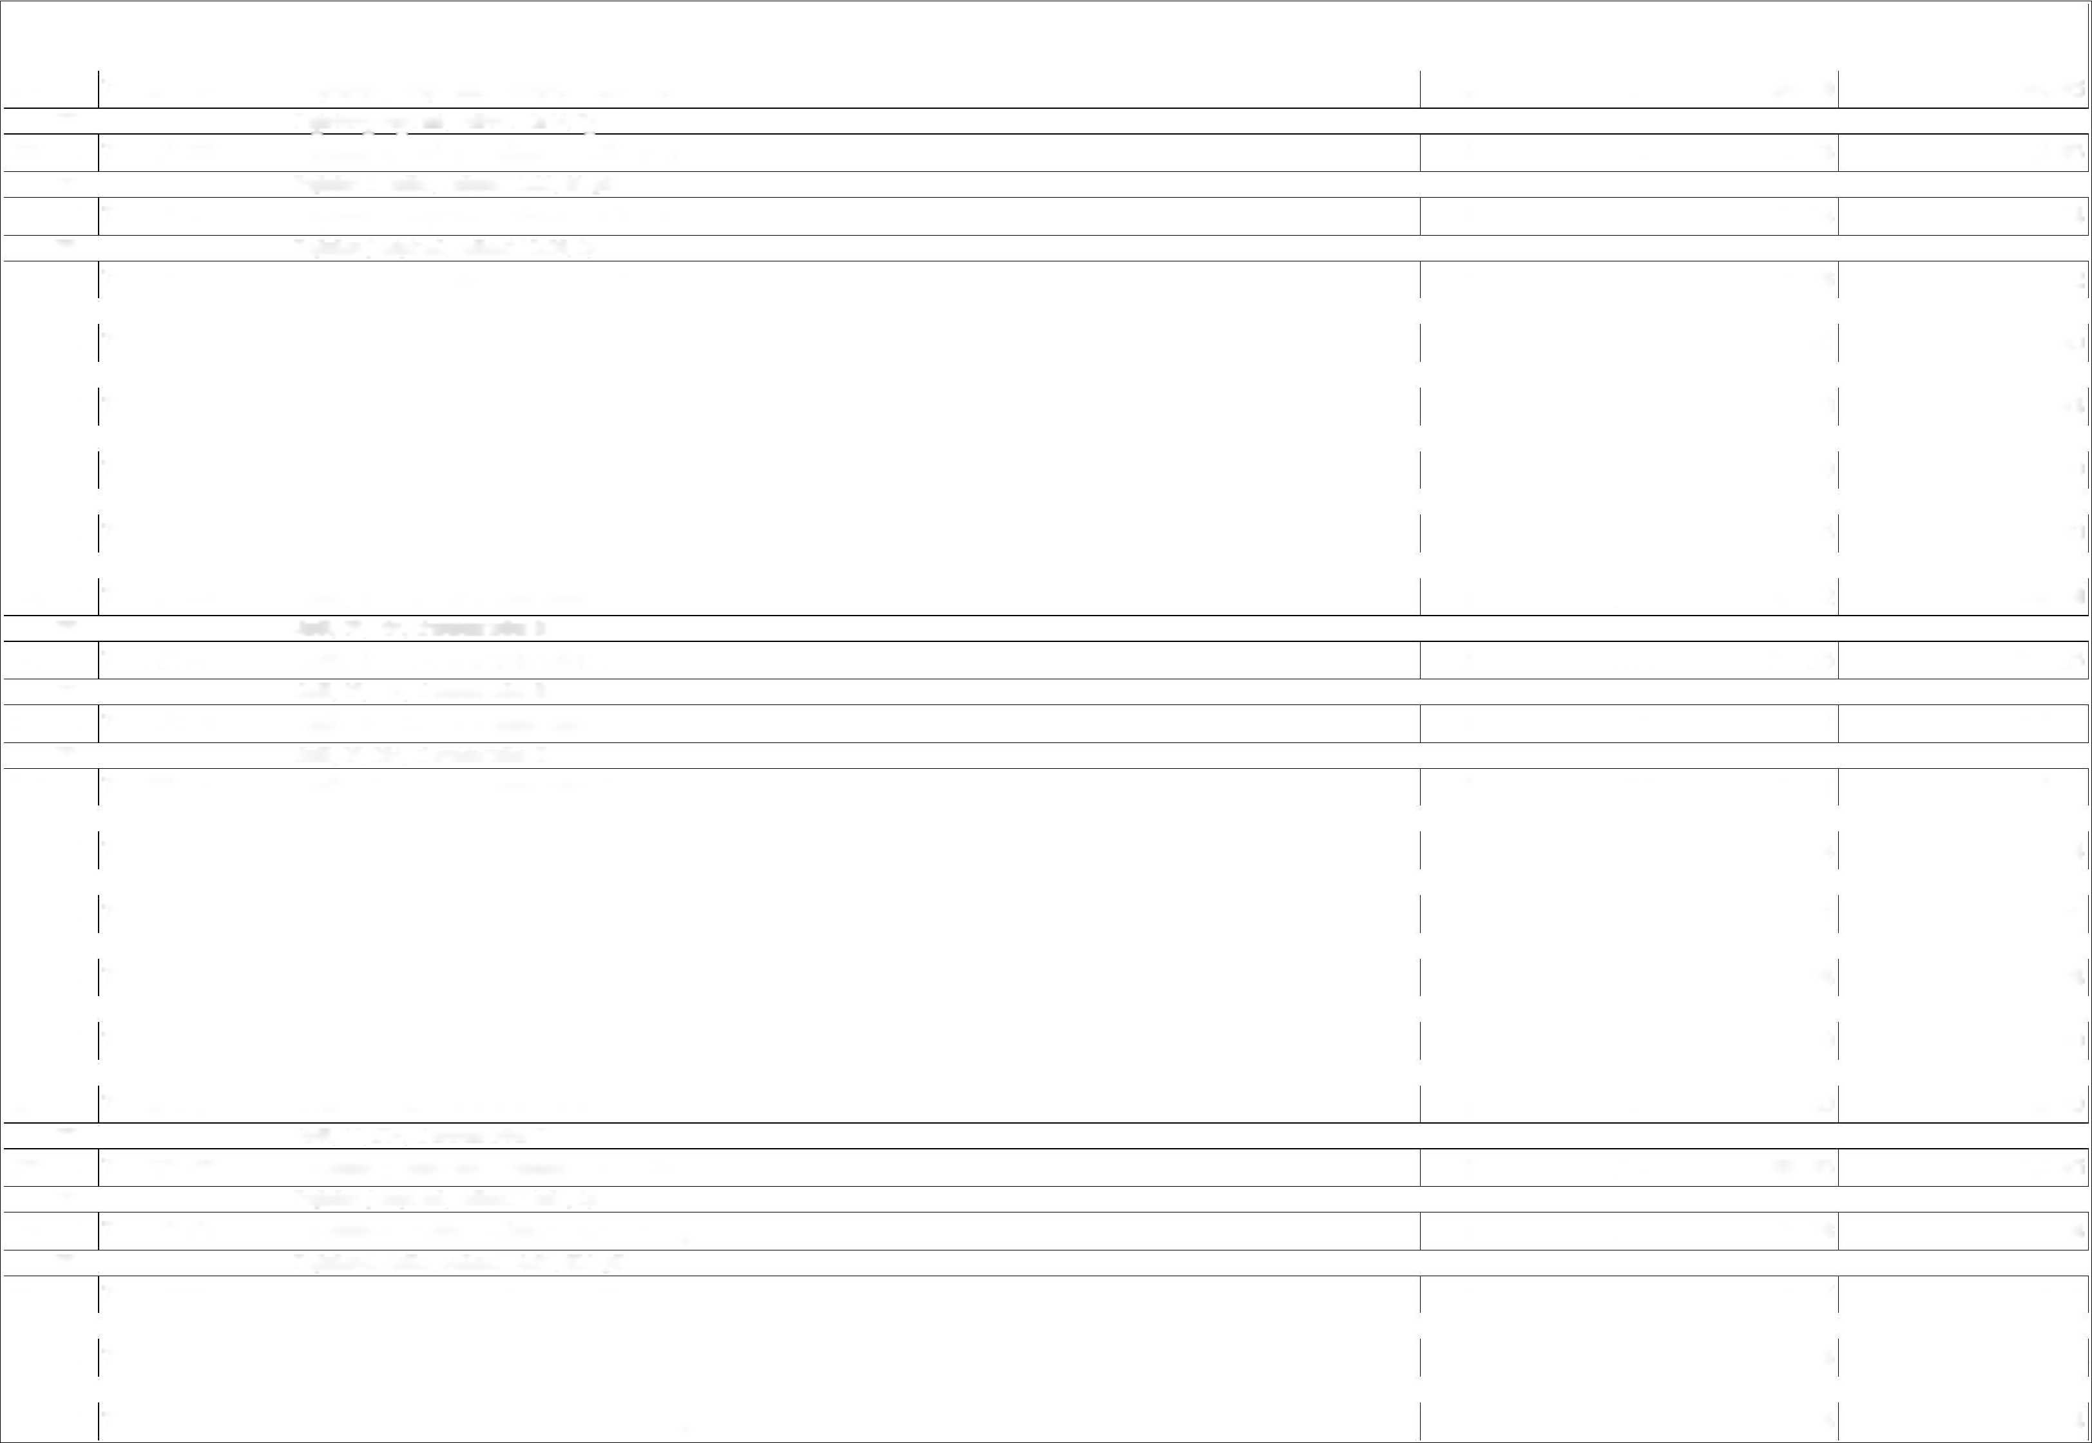

PČ Typ | Kód | Popis | MJ | Množství | J.cena [CZK] | Cena celkem [CZK]
PP |  | Pojistková vložka, velikost 10x38, 25A gG
360 K | 74102R360 | Pojistkový odpínač, velikost 22x58, 3p | KS | 8,000 | 996,93 | 7 975,44
PP |  | Pojistkový odpínač, velikost 22x58, 3p
361 K | 74102R361 | Pojistková vložka, velikost 22x58, 80A gG | KS | 6,000 | 63,86 | 383,16
PP |  | Pojistková vložka, velikost 22x58, 80A gG
362 K | 74102R362 | Pomocný spínač | KS | 3,000 | 322,05 | 966,15
PP |  | Pomocný spínač
363 K | 74102R363 | Pojistková vložka, velikost 10x38, 2A gG | KS | 4,000 | 26,61 | 106,44
PP |  | Pojistková vložka, velikost 10x38, 2A gG
364 K | 74102R364 | Pojistková vložka, velikost 10x38, 4A gG | KS | 3,000 | 27,50 | 82,50
PP |  | Pojistková vložka, velikost 10x38, 4A gG
365 K | 74102R365 | Ovládač otočný, standard.rukojeť, 2Z, 3 pevné polohy, černý | KS | 8,000 | 379,80 | 3 038,40
PP |  | Ovládač otočný, standard.rukojeť, 2Z, 3 pevné polohy, černý
366 K | 74102R366 | Spínací jednotka 1Z | KS | 9,000 | 75,51 | 679,59
PP |  | Spínací jednotka 1Z
367 K | 74102R367 | Vačkový voltmetrový spínač - 3L a 3L-N - 45 ° - 12 A - pro O 22 mm | KS | 1,000 | 923,91 | 923,91
PP |  | Vačkový voltmetrový spínač - 3L a 3L-N - 45 ° - 12 A - pro O 22 mm
368 K | 74102R368 | Ovládač otočný, standard.rukojeť, 1 Z, 2 pevné polohy, černý | KS | 1,000 | 248,86 | 248,86
PP |  | Ovládač otočný, standard.rukojeť, 1 Z, 2 pevné polohy, černý
369 K | 74102R369 | Hlavice ovládací stiskací, černá, 1Z | KS | 2,000 | 189,07 | 378,14
PP |  | Hlavice ovládací stiskací, černá, 1Z
370 K | 74102R370 | Hlavice ovládací stiskací, zelená, 1Z | KS | 2,000 | 191,38 | 382,76
PP |  | Hlavice ovládací stiskací, zelená, 1Z
371 K | 74102R371 | Motorový spouštěč, třída 10 - spoušť 9...12,5 A | KS | 4,000 | 1 027,01 | 4 108,04
PP |  | Motorový spouštěč, třída 10 - spoušť 9...12,5 A
372 K | 74102R372 | Motorový spouštěč, třída 10 - spoušť 0,9...1,25 A, 1 NO + 1 NC | KS | 3,000 | 1 177,77 | 3 533,31
PP |  | Motorový spouštěč, třída 10 - spoušť 0,9...1,25 A, 1 NO + 1 NC
373 K | 74102R373 | Motorový spouštěč, třída 10 - spoušť 1,4...2 A, 1 NO + 1 NC | KS | 1,000 | 1 220,45 | 1 220,45
PP |  | Motorový spouštěč, třída 10 - spoušť 1,4...2 A, 1 NO + 1 NC
374 K | 74102R374 | Výkonový stykač, AC-3 7 A, 3 kW / 400 V 1 NO, DC 220 V | KS | 8,000 | 532,94 | 4 263,52
PP |  | Výkonový stykač, AC-3 7 A, 3 kW / 400 V 1 NO, DC 220 V
375 K | 74102R375 | Monitorovací relé monitorování výpadku fází, sledu fází, asymetrie a podpětí 3x 160-690 V AC, 15-70 Hz | KS | 2,000 | 2 512,19 | 5 024,38
PP |  | Monitorovací relé monitorování výpadku fází, sledu fází, asymetrie a podpětí 3x 160-690 V AC, 15-70 Hz
376 K | 74102R376 | Jistič 3P, In 200 A, Ir=140...200 A, Icu 36 kA | KS | 2,000 | 9 527,62 | 19 055,24
PP |  | Jistič 3P, In 200 A, Ir=140...200 A, Icu 36 kA
377 K | 74102R377 | Výsuvné zařízení 3pól | KS | 2,000 | 6 079,16 | 12 158,32
PP |  | Výsuvné zařízení 3pól
378 K | 741.02.01R.107 | Motorový pohon, 110-230V AC/110-250V DC | KS | 2,000 | 10 142,27 | 20 284,54
PP |  | Motorový pohon, 110-230V AC/110-250V DC
379 K | 74102R379 | Napěťová spoušť 208-277 V AC 50/60 Hz, 220-250 V DC | KS | 2,000 | 1 435,97 | 2 871,94
PP |  | Napěťová spoušť 208-277 V AC 50/60 Hz, 220-250 V DC
380 K | 74102R380 | Pomocný kontakt, 1x přepínací | KS | 4,000 | 401,79 | 1 607,16

PP Pomocný kontakt, 1x přepínací


PČ Typ | Kód | Popis | MJ | Množství | J.cena [CZK] | Cena celkem [CZK]
381 K | 74102R381 | Relativní spínač TAS, 1x přepínací | KS | 2,000 | 401,79 | 803,58
PP |  | Relativní spínač TAS, 1x přepínací
382 K | 74102R382 | Konektor pomocných obvodů pro 3VA | KS | 8,000 | 461,21 | 3 689,68
PP |  | Konektor pomocných obvodů pro 3VA
383 K | 74102R383 | Klika pro výsuvné provedení 3VA | KS | 2,000 | 1 014,67 | 2 029,34
PP |  | Klika pro výsuvné provedení 3VA
384 K | 74102R384 | Připojovací sada Cu/Al kabely 35 ÷ 185 mm2, 3ks | BAL | 2,000 | 652,50 | 1 305,00
PP |  | Připojovací sada Cu/Al kabely 35 ÷ 185 mm2, 3ks
385 K | 74102R385 | Připojovací sada Cu/Al kabely 35 ÷ 185 mm2, s napěťovou odbočkou, 3ks | BAL | 2,000 | 709,20 | 1 418,40
PP |  | Připojovací sada Cu/Al kabely 35 ÷ 185 mm2, s napěťovou odbočkou, 3ks
386 K | 741.02.01R.102 | Izolační přepážky, 3pól | BAL | 4,000 | 187,20 | 748,80
PP |  | Izolační přepážky, 3pól
387 K | 741.02.01R.103 | Izolační deska, rozšířené provedení, 3pól | KS | 4,000 | 298,80 | 1 195,20
PP |  | Izolační deska, rozšířené provedení, 3pól
388 K | 74102R388 | Průchozí svorka, Šroubové připojení, 2.5 mm2, 800 V, 24 A, Tmavě béžová | KS | 183,000 | 10,67 | 1 952,61
PP |  | Průchozí svorka, Šroubové připojení, 2.5 mm2, 800 V, 24 A, Tmavě béžová
389 K | 74102R389 | Bočnice 2.5-10 | KS | 62,000 | 6,21 | 385,02
PP |  | Bočnice 2.5-10
390 K | 74102R390 | Koncová svěrka | KS | 84,000 | 13,78 | 1 157,52
PP |  | Koncová svěrka
391 K | 74102R391 | Nosič štítků | KS | 84,000 | 16,17 | 1 358,28
PP |  | Nosič štítků
392 K | 74102R392 | Spojovací konektor, 32 A, 2-pól | KS | 13,000 | 14,27 | 185,51
PP |  | Spojovací konektor, 32 A, 2-pól
393 K | 74102R393 | Průchozí svorka, Šroubové připojení, 2.5 mm2, 800 V, 24 A, Modrá | KS | 24,000 | 11,35 | 272,40
PP |  | Průchozí svorka, Šroubové připojení, 2.5 mm2, 800 V, 24 A, Modrá
394 K | 74102R394 | PE svorka, Šroubové připojení, 2.5 mm2, 300 A (2,5 mm2), zelená / žlutá | KS | 9,000 | 45,94 | 413,46
PP |  | PE svorka, Šroubové připojení, 2.5 mm2, 300 A (2,5 mm2), zelená / žlutá
395 K | 74102R395 | Spojovací konektor, 32 A, 7-pól | KS | 1,000 | 47,70 | 47,70
PP |  | Spojovací konektor, 32 A, 7-pól
396 K | 741.02.01R.131 | Průchozí svorka, Šroubové připojení, 2.5 mm2, 800 V, 24 A, Červená | KS | 15,000 | 14,09 | 211,35
PP |  | Průchozí svorka, Šroubové připojení, 2.5 mm2, 800 V, 24 A, Červená
397 K | 74102R397 | Průchozí svorka, Šroubové připojení, 16 mm2, 1000 V, 76 A, Tmavě béžová | KS | 42,000 | 29,72 | 1 248,24
PP |  | Průchozí svorka, Šroubové připojení, 16 mm2, 1000 V, 76 A, Tmavě béžová
398 K | 74102R398 | Bočnice 16+35 | KS | 22,000 | 10,21 | 224,62
PP |  | Bočnice 16+35
399 K | 74102R399 | Průchozí svorka, Šroubové připojení, 4 mm2, 800 V, 32 A, Tmavě béžová | KS | 21,000 | 14,78 | 310,38
PP |  | Průchozí svorka, Šroubové připojení, 4 mm2, 800 V, 32 A, Tmavě béžová
400 K | 74102R400 | Průchozí svorka, Šroubové připojení, 6 mm2, 800 V, 41 A, Tmavě béžová | KS | 29,000 | 14,86 | 430,94
PP |  | Průchozí svorka, Šroubové připojení, 6 mm2, 800 V, 41 A, Tmavě béžová
401 K | 74102R401 | Průchozí svorka, Šroubové připojení, 35 mm2, 1000 V, 125 A, Tmavě béžová | KS | 24,000 | 70,36 | 1 688,64
PP |  | Průchozí svorka, Šroubové připojení, 35 mm2, 1000 V, 125 A, Tmavě béžová
402 K | 741.02.01R.144 | Spojovací konektor, 32 A, 5-pól | KS | 3,000 | 36,00 | 108,00

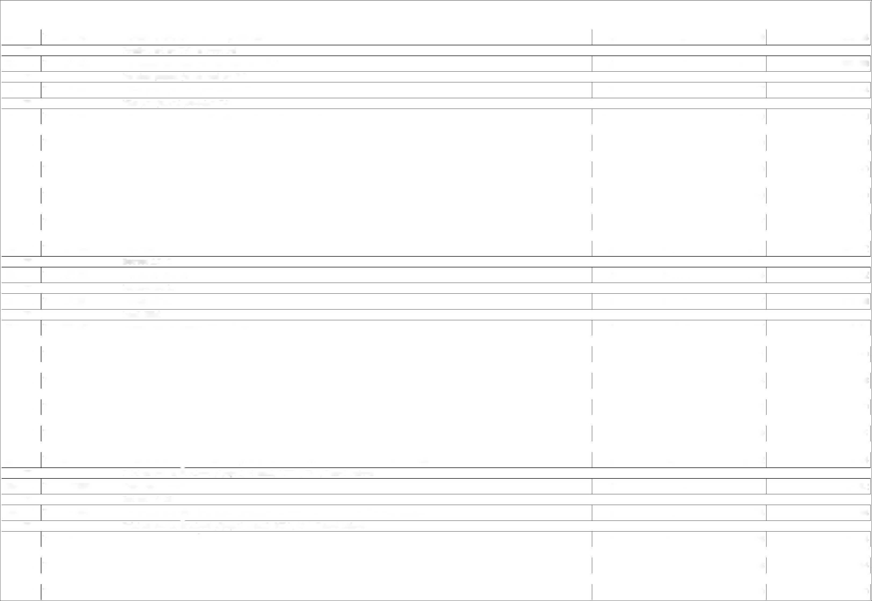

PČ Typ | Kód | Popis |  | MJ | Množství | J.cena [CZK] | Cena celkem [CZK]
PP |  | Spojovací konektor, 32 A, 5-pól
403 K | 74102R403 | Termistorové relé 220-240 V AC, ATEX |  | KS | 2,000 | 1 960,20 | 3 920,40
PP |  | Termistorové relé 220-240 V AC, ATEX
404 K | 741.02.01R.148.3 | Ostatní nespecifikovaný materiál rozvaděče (DIN lišty, žlaby, vodiče, popisky, vývodky) |  | SADA | 1,000 | 17 785,91 | 17 785,91
PP |  | Ostatní nespecifikovaný materiál rozvaděče (DIN lišty, žlaby, vodiče, popisky, vývodky)
405 K | 741.02.01R.4 | Výroba a dodávka rozvaděče |  | KPL | 1,000 | 52 800,00 | 52 800,00
PP |  | Výroba a dodávka rozvaděče
406 K | 74102R406 | Montáž a usazení rozvaděče RS1 |  | KPL | 1,000 | 13 662,00 | 13 662,00
PP |  | Montáž a usazení rozvaděče RS1
407 K | 74102R407 | Ocelový rám - nosník rozvaděče, profil U65, žárový zinek 7,1kg/1m |  | KPL | 1,000 | 18 000,00 | 18 000,00
PP |  | Ocelový rám - nosník rozvaděče, profil U65, žárový zinek 7,1kg/1m
408 K | 741.02.01R.149.1 | Montáž a usazení ocelového vyrovnávacího podlahového rámu |  | KPL | 1,000 | 2 277,00 | 2 277,00
PP |  | Montáž a usazení ocelového vyrovnávacího podlahového rámu
D | D5 | Rozváděč RG1 - skříňové provedení 3 pole z ocelového, rámové konstrukce plechu o rozměrech ŠxVxH 120 |  |  |  |  | 562 354,06
409 K | 74102R409 | Řadová skříň, ŠxVxH 600x2000x400 mm, svařovaná rámová ocelová konstrukce tl. 1,5mm, lakovaný ocelový plech tl. 1,5mm, s pozinkovanou montážní deskou tl. 3,0mm, |  | KS | 1,000 | 21 738,60 | 21 738,60
 |  | Řadová skříň, ŠxVxH 600x2000x400 mm, svařovaná rámová ocelová konstrukce tl. 1,5mm, lakovaný ocelový plech tl. 1,5mm, s
PP |  | pozinkovanou montážní deskou tl. 3,0mm, jednodvéřová tl. 2,0mm
410 K | 74102R410 | Řadová skříň, ŠxVxH: 800x2000x400 mm, svařovaná rámová ocelová konstrukce tl. 1,5mm, lakovaný ocelový plech tl. 1,5mm, s pozinkovanou montážní deskou tl. 3,0mm, |  | KS | 1,000 | 23 138,10 | 23 138,10
 |  | Řadová skříň, ŠxVxH: 800x2000x400 mm, svařovaná rámová ocelová konstrukce tl. 1,5mm, lakovaný ocelový plech tl. 1,5mm, s
PP |  | pozinkovanou montážní deskou tl. 3,0mm, jednodvéřová tl. 2,0mm
411 K | 74102R411 | Řadová skříň, ŠxVxH 1200x2000x400 mm, svařovaná rámová ocelová konstrukce tl. 1,5mm, lakovaný ocelový plech tl. 1,5mm, s pozinkovanou montážní deskou tl. 3,0mm, |  | KS | 1,000 | 30 708,00 | 30 708,00
 |  | Řadová skříň, ŠxVxH 1200x2000x400 mm, svařovaná rámová ocelová konstrukce tl. 1,5mm, lakovaný ocelový plech tl. 1,5mm, s
PP |  | pozinkovanou montážní deskou tl. 3,0mm, dvoudvéřová tl. 2,0mm
412 K | 74102R412 | Bočnice, pro sešroubování, proH: 2000x400 mm, ocelový plech |  | BAL | 1,000 | 5 598,72 | 5 598,72
PP |  | Bočnice, pro sešroubování, proH: 2000x400 mm, ocelový plech
413 K | 74102R413 | Rohové díly podstavce s krytem vpředu/vzadu, výška: 100 mm, pro šířku 600 mm |  | BAL | 1,000 | 1 454,36 | 1 454,36
PP |  | Rohové díly podstavce s krytem vpředu/vzadu, výška: 100 mm, pro šířku 600 mm
414 K | 74102R414 | Rohové díly podstavce s krytem vpředu/vzadu, výška: 100 mm, pro šířku 800 mm |  | BAL | 1,000 | 1 498,05 | 1 498,05
PP |  | Rohové díly podstavce s krytem vpředu/vzadu, výška: 100 mm, pro šířku 800 mm
415 K | 74102R415 | Rohové díly podstavce s krytem vpředu/vzadu, výška: 100 mm, pro šířku 1200 mm |  | BAL | 1,000 | 1 641,60 | 1 641,60
PP |  | Rohové díly podstavce s krytem vpředu/vzadu, výška: 100 mm, pro šířku 1200 mm
416 K | 74102R416 | Kryty podstavce, ocelový plech lakovaný, výška: 100 mm, pro hloubku 400 mm |  | BAL | 3,000 | 630,00 | 1 890,00
PP |  | Kryty podstavce, ocelový plech lakovaný, výška: 100 mm, pro hloubku 400 mm
417 K | 74102R234 | Příchytka ocelová pro řadové propojení rozvaděčových skříní, vnitřní |  | BAL | 2,000 | 973,22 | 1 946,44
PP |  | Příchytka ocelová pro řadové propojení rozvaděčových skříní, vnitřní
418 K | 74102R418 | Lišta pro mechanické uchycení kabelů, zinkovaná ocel, šířka: 600 mm |  | BAL | 1,000 | 1 301,27 | 1 301,27
PP |  | Lišta pro mechanické uchycení kabelů, zinkovaná ocel, šířka: 600 mm
419 K | 74102R419 | Lišta pro mechanické uchycení kabelů, zinkovaná ocel, šířka: 800 mm |  | BAL | 1,000 | 1 486,80 | 1 486,80
PP |  | Lišta pro mechanické uchycení kabelů, zinkovaná ocel, šířka: 800 mm
420 K | 74102R420 | Lišta pro mechanické uchycení kabelů, zinkovaná ocel, šířka: 1200 mm |  | BAL | 1,000 | 1 984,50 | 1 984,50

PP Lišta pro mechanické uchycení kabelů, zinkovaná ocel, šířka: 1200 mm
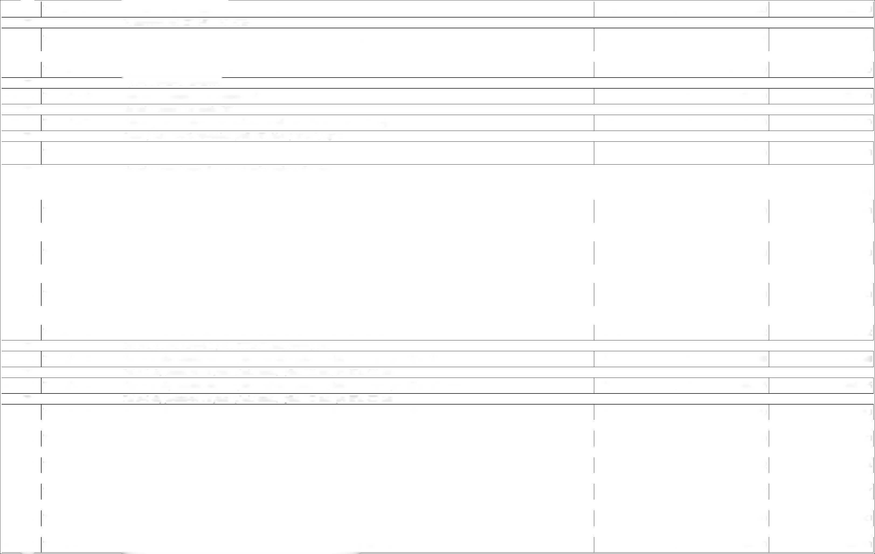

PČ Typ | Kód | Popis | MJ | Množství | J.cena [CZK] | Cena celkem [CZK]
421 K | 741.02.01R.11 | Držáky přípojnic pro ploché měděné přípojnice do 800A, 3pól, bal=4ks | BAL | 3,000 | 1 170,00 | 3 510,00
PP |  | Držáky přípojnic pro ploché měděné přípojnice do 800A, 3pól, bal=4ks
422 K | 74102R422 | Držák sběrnic 800A, 1.pól, 30x10, 4ks | BAL | 2,000 | 522,00 | 1 044,00
PP |  | Držák sběrnic 800A, 1.pól, 30x10, 4ks
423 K | 74102R423 | Držák sběrnic 2.pól., 12x5-30x10mm, 4ks | BAL | 2,000 | 962,28 | 1 924,56
PP |  | Držák sběrnic 2.pól., 12x5-30x10mm, 4ks
424 K | 74102R424 | Koncové zakrytí přípojnice pro 3p, bal=2ks | BAL | 1,000 | 174,96 | 174,96
PP |  | Koncové zakrytí přípojnice pro 3p, bal=2ks
425 K | 74102R425 | Spodní krycí profil pro přípojnicové systémy,l=500mm,bal=2ks | BAL | 1,000 | 711,00 | 711,00
PP |  | Spodní krycí profil pro přípojnicové systémy,l=500mm,bal=2ks
426 K | 74102R426 | Spodní krycí profil pro přípojnicové systémy, l=1100,bal=2ks | KS | 1,000 | 1 459,80 | 1 459,80
PP |  | Spodní krycí profil pro přípojnicové systémy, l=1100,bal=2ks
427 K | 74102R427 | Krycí profily pro přípojnicové systémy, l=1100mm, bal=2ks | BAL | 1,000 | 1 764,00 | 1 764,00
PP |  | Krycí profily pro přípojnicové systémy, l=1100mm, bal=2ks
428 K | 74102R428 | Opěrný kryt pro krycí profily, mat. Polyamid, bal=5ks | BAL | 2,000 | 164,03 | 328,06
PP |  | Opěrný kryt pro krycí profily, mat. Polyamid, bal=5ks
429 K | 74102R429 | Připojovací adaptér 250A,690V,3p | KS | 1,000 | 2 025,00 | 2 025,00
PP |  | Připojovací adaptér 250A,690V,3p
430 K | 74102R430 | Systémové LED svítidlo, 900lm, 100-240V | KS | 3,000 | 2 860,20 | 8 580,60
PP |  | Systémové LED svítidlo, 900lm, 100-240V
431 K | 74102R431 | Přívodní kabel | KS | 3,000 | 1 296,00 | 3 888,00
PP |  | Přívodní kabel
432 K | 74102R432 | Dveřní polohový spínač, Vstupní napětí: 230 V AC, 24 V DC, - 240 V, 1~, 50 Hz/60 Hz, | KS | 3,000 | 1 260,00 | 3 780,00
PP |  | Dveřní polohový spínač, Vstupní napětí: 230 V AC, 24 V DC, - 240 V, 1~, 50 Hz/60 Hz,
433 K | 74102R433 | Zásuvky pro systémové LED svítidlo, Zásuvka/zdířka (typ): F/B (typ E, CEE 7/5) | KS | 1,000 | 1 278,00 | 1 278,00
PP |  | Zásuvky pro systémové LED svítidlo, Zásuvka/zdířka (typ): F/B (typ E, CEE 7/5)
434 K | 74102R434 | Kombinované svodiče s vnitřním zapojením „3+0“ pro třífázové sítě TN-C se jmenovitým napětím 230/400 V/50 Hz. | KS | 1,000 | 13 096,80 | 13 096,80
PP |  | Kombinované svodiče s vnitřním zapojením „3+0“ pro třífázové sítě TN-C se jmenovitým napětím 230/400 V/50 Hz.
435 K | 74102R435 | Distribuční můstek 125A | KS | 3,000 | 214,20 | 642,60
PP |  | Distribuční můstek 125A
436 K | 74102R436 | Distribuční můstek 125A | KS | 3,000 | 214,20 | 642,60
PP |  | Distribuční můstek 125A
437 K | 74102R437 | Ukazatel stavu s LED, 220V DC, zelená/bílá | KS | 14,000 | 390,82 | 5 471,48
PP |  | Ukazatel stavu s LED, 220V DC, zelená/bílá
438 K | 74102R438 | Signálka s LED, 220V DC, modrá | KS | 1,000 | 168,40 | 168,40
PP |  | Signálka s LED, 220V DC, modrá
439 K | 74102R439 | Signálka s LED, 220V DC, bílá | KS | 1,000 | 168,40 | 168,40
PP |  | Signálka s LED, 220V DC, bílá
440 K | 74102R440 | Relé průmyslové, 4P/7A, 220V DC, MA + MI | KS | 5,000 | 403,20 | 2 016,00
PP |  | Relé průmyslové, 4P/7A, 220V DC, MA + MI
441 K | 74102R441 | Patice pro relé, šroubové svorky | KS | 5,000 | 59,83 | 299,15
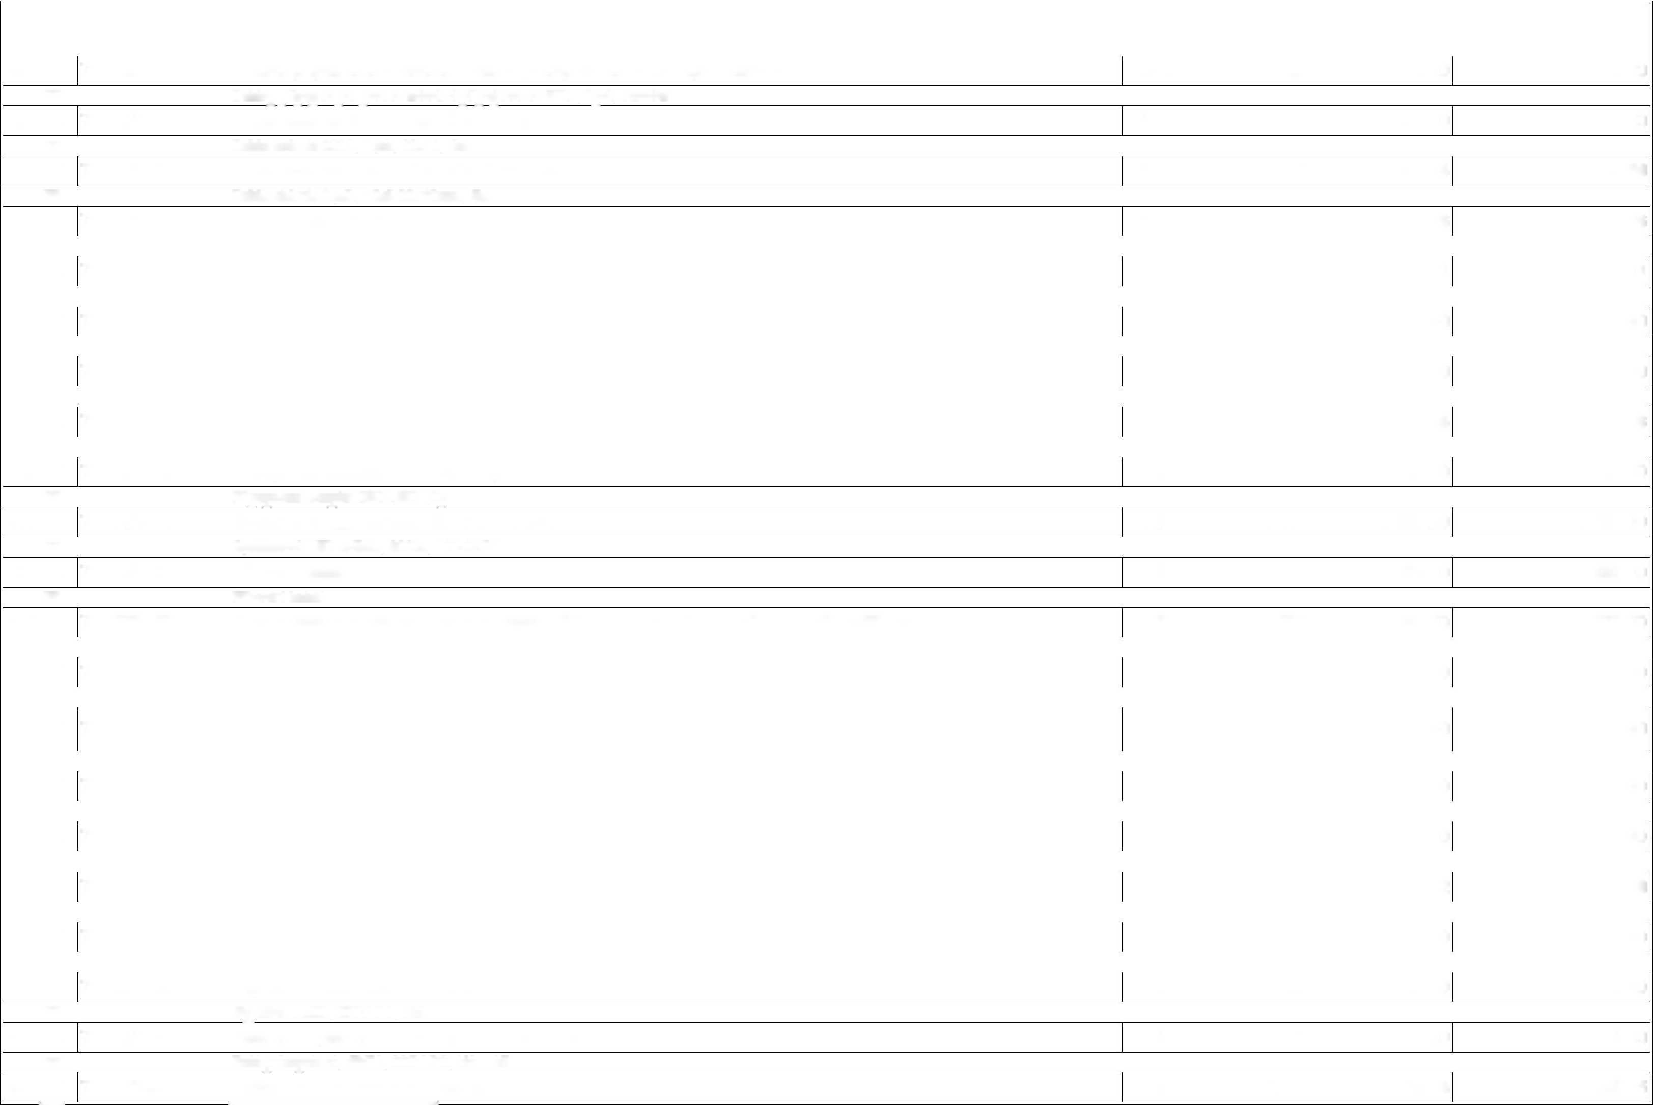
PP Patice pro relé, šroubové svorky
PČ Typ | Kód | Popis | MJ | Množství | J.cena [CZK] | Cena celkem [CZK]
442 K | 74102R442 | Spona přídržná a demontážní | KS | 5,000 | 9,13 | 45,65
PP |  | Spona přídržná a demontážní
443 K | 74102R443 | Modul EMC, LED bez EMC ochrany, (110..240)V AC/DC | KS | 5,000 | 54,25 | 271,25
PP |  | Modul EMC, LED bez EMC ochrany, (110..240)V AC/DC
444 K | 74102R444 | Transformátor proudu násuvný 150/5A, tř.př.1, 1,5VA | KS | 3,000 | 637,88 | 1 913,64
PP |  | Transformátor proudu násuvný 150/5A, tř.př.1, 1,5VA
445 K | 74102R445 | Transformátor proudu násuvný 200/5A, tř.př.1, 5VA | KS | 2,000 | 637,88 | 1 275,76
PP |  | Transformátor proudu násuvný 200/5A, tř.př.1, 5VA
446 K | 74102R446 | Transformátor proudu násuvný 250/5A, tř.př.1, 5VA | KS | 1,000 | 637,88 | 637,88
PP |  | Transformátor proudu násuvný 250/5A, tř.př.1, 5VA
447 K | 74102R447 | Ampérmetr, rozsah 0 – 150A, průčelí 96x96mm | KS | 3,000 | 517,50 | 1 552,50
PP |  | Ampérmetr, rozsah 0 – 150A, průčelí 96x96mm
448 K | 74102R448 | Voltmetr, rozsah 0 – 500V, průčelí 96x96mm | KS | 1,000 | 517,50 | 517,50
PP |  | Voltmetr, rozsah 0 – 500V, průčelí 96x96mm
449 K | 74102R449 | Ampérmetr, rozsah 0 – 200A, průčelí 96x96mm | KS | 2,000 | 517,50 | 1 035,00
PP |  | Ampérmetr, rozsah 0 – 200A, průčelí 96x96mm
450 K | 74102R450 | Ampérmetr, rozsah 0 – 250A, průčelí 96x96mm | KS | 1,000 | 517,50 | 517,50
PP |  | Ampérmetr, rozsah 0 – 250A, průčelí 96x96mm
451 K | 74102R451 | Jistič, 2P, 4A, charakteristika C | KS | 2,000 | 1 197,99 | 2 395,98
PP |  | Jistič, 2P, 4A, charakteristika C
452 K | 74102R452 | Pomocný spínač | KS | 4,000 | 322,05 | 1 288,20
PP |  | Pomocný spínač
453 K | 74102R453 | Jistič, 1P, 16A, charakteristika C | KS | 1,000 | 118,80 | 118,80
PP |  | Jistič, 1P, 16A, charakteristika C
454 K | 74102R454 | Pojistkový odpínač, velikost 10x38, 3p | KS | 7,000 | 299,79 | 2 098,53
PP |  | Pojistkový odpínač, velikost 10x38, 3p
455 K | 74102R455 | Pojistková vložka, velikost 10x38, 2A gG | KS | 2,000 | 26,61 | 53,22
PP |  | Pojistková vložka, velikost 10x38, 2A gG
456 K | 74102R456 | Pojistková vložka, velikost 10x38, 4A gG | KS | 3,000 | 27,50 | 82,50
PP |  | Pojistková vložka, velikost 10x38, 4A gG
457 K | 74102R457 | Pojistkový odpínač, velikost 22x58, 3p | KS | 6,000 | 996,93 | 5 981,58
PP |  | Pojistkový odpínač, velikost 22x58, 3p
458 K | 74102R458 | Pojistková vložka, velikost 22x58, 125A gG | KS | 3,000 | 78,94 | 236,82
PP |  | Pojistková vložka, velikost 22x58, 125A gG
459 K | 74102R459 | Pojistkový odpínač, velikost 10x38, 1p | KS | 2,000 | 91,36 | 182,72
PP |  | Pojistkový odpínač, velikost 10x38, 1p
460 K | 74102R460 | Pojistková vložka, velikost 10x38, 10A gG | KS | 1,000 | 191,70 | 191,70
PP |  | Pojistková vložka, velikost 10x38, 10A gG
461 K | 74102R461 | Pojistková vložka, velikost 10x38, 20A gG | KS | 1,000 | 55,80 | 55,80
PP |  | Pojistková vložka, velikost 10x38, 20A gG
462 K | 74102R462 | Jistič, 3P, 32A, charakteristika C | KS | 1,000 | 670,88 | 670,88
PP |  | Jistič, 3P, 32A, charakteristika C
463 K | 74102R463 | Jistič, 1P, 20A, charakteristika B | KS | 6,000 | 161,38 | 968,28

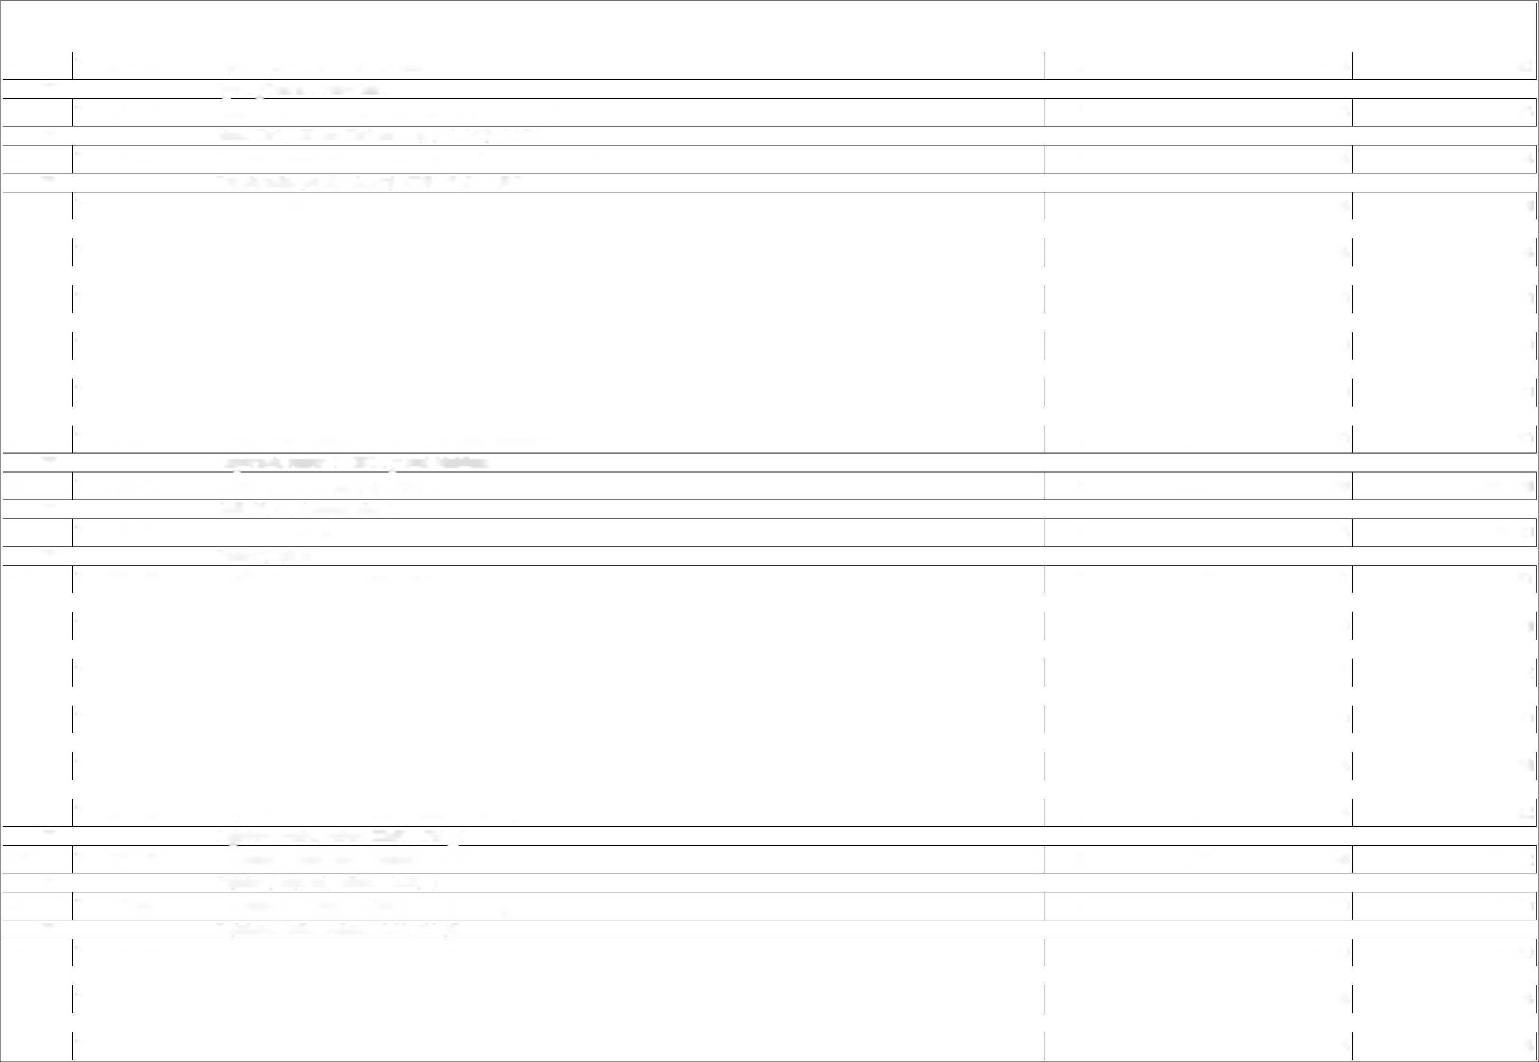

PČ Typ | Kód | Popis | MJ | Množství | J.cena [CZK] | Cena celkem [CZK]
PP |  | Jistič, 1P, 20A, charakteristika B
464 K | 74102R464 | Jistič, 1P, 2A, charakteristika C | KS | 8,000 | 286,11 | 2 288,88
PP |  | Jistič, 1P, 2A, charakteristika C
465 K | 74102R465 | Pojistkový odpínač, velikost 14x51, 3p | KS | 3,000 | 669,65 | 2 008,95
PP |  | Pojistkový odpínač, velikost 14x51, 3p
466 K | 74102R466 | Pojistková vložka, velikost 14x51, 32A gG | KS | 3,000 | 36,37 | 109,11
PP |  | Pojistková vložka, velikost 14x51, 32A gG
467 K | 74102R467 | Pojistková vložka, velikost 10x38, 16A aM | KS | 6,000 | 31,93 | 191,58
PP |  | Pojistková vložka, velikost 10x38, 16A aM
468 K | 74102R468 | Pojistková vložka, velikost 000, 80A aM | KS | 6,000 | 104,66 | 627,96
PP |  | Pojistková vložka, velikost 000, 80A aM
469 K | 74102R469 | Jistič, 2P, 2A, charakteristika C | KS | 6,000 | 1 259,30 | 7 555,80
PP |  | Jistič, 2P, 2A, charakteristika C
470 K | 74102R470 | Pojistková vložka, velikost 14x51, 50A gG | KS | 6,000 | 50,56 | 303,36
PP |  | Pojistková vložka, velikost 14x51, 50A gG
471 K | 74102R471 | Pojistková vložka, velikost 22x58, 50A gG | KS | 3,000 | 52,33 | 156,99
PP |  | Pojistková vložka, velikost 22x58, 50A gG
472 K | 74102R472 | Pojistková vložka, velikost 22x58, 80A gG | KS | 3,000 | 63,86 | 191,58
PP |  | Pojistková vložka, velikost 22x58, 80A gG
473 K | 74102R473 | Pojistková vložka, velikost 22x58, 63A gG | KS | 9,000 | 62,09 | 558,81
PP |  | Pojistková vložka, velikost 22x58, 63A gG
474 K | 74102R474 | Pojistková vložka, velikost 10x38, 25A gG | KS | 3,000 | 28,38 | 85,14
PP |  | Pojistková vložka, velikost 10x38, 25A gG
475 K | 74102R475 | Jistič, 1P, 16A, charakteristika B | KS | 3,000 | 106,41 | 319,23
PP |  | Jistič, 1P, 16A, charakteristika B
476 K | 74102R476 | Pojistková vložka, velikost 000, 63A gG | KS | 3,000 | 55,88 | 167,64
PP |  | Pojistková vložka, velikost 000, 63A gG
477 K | 74102R477 | Pojistková vložka, velikost 1, 250A gG | KS | 3,000 | 174,73 | 524,19
PP |  | Pojistková vložka, velikost 1, 250A gG
478 K | 74102R478 | Pojistková vložka, velikost 000, 40A gG | KS | 3,000 | 55,80 | 167,40
PP |  | Pojistková vložka, velikost 000, 40A gG
479 K | 74102R479 | Jistič, 3P, 25A, charakteristika D | KS | 2,000 | 832,96 | 1 665,92
PP |  | Jistič, 3P, 25A, charakteristika D
480 K | 74102R480 | Pojistková vložka, velikost 10x38, 32A gG | KS | 6,000 | 36,37 | 218,22
PP |  | Pojistková vložka, velikost 10x38, 32A gG
481 K | 74102R481 | Jistič, 2P, 40A, charakteristika C | KS | 1,000 | 925,27 | 925,27
PP |  | Jistič, 2P, 40A, charakteristika C
482 K | 74102R482 | Jistič, 2P, 16A, charakteristika C | KS | 21,000 | 820,27 | 17 225,67
PP |  | Jistič, 2P, 16A, charakteristika C
483 K | 741.02.01R.84 | Převodník efektivní RMS hodnoty proudu nebo napětí | KS | 3,000 | 3 279,60 | 9 838,80
PP |  | Převodník efektivní RMS hodnoty proudu nebo napětí
484 K | 74102R484 | Převodník frekvence, rozsah 55-65Hz | KS | 1,000 | 3 279,60 | 3 279,60

PP Převodník frekvence, rozsah 55-65Hz


PČ Typ | Kód | Popis | MJ | Množství | J.cena [CZK] | Cena celkem [CZK]
485 K | 74102R485 | Hlavice ovládací stiskací, bílá, 1Z | KS | 6,000 | 214,73 | 1 288,38
PP |  | Hlavice ovládací stiskací, bílá, 1Z
486 K | 74102R486 | Ovládač otočný, standard.rukojeť, 1 Z, 2 pevné polohy, černý | KS | 8,000 | 248,86 | 1 990,88
PP |  | Ovládač otočný, standard.rukojeť, 1 Z, 2 pevné polohy, černý
487 K | 74102R487 | Vačkový voltmetrový spínač - 3L a 3L-N - 45 ° - 12 A - pro O 22 mm | KS | 1,000 | 923,91 | 923,91
PP |  | Vačkový voltmetrový spínač - 3L a 3L-N - 45 ° - 12 A - pro O 22 mm
488 K | 74102R488 | Hlavice ovládací stiskací, černá, 1Z | KS | 1,000 | 189,07 | 189,07
PP |  | Hlavice ovládací stiskací, černá, 1Z
489 K | 74102R489 | Hlavice ovládací stiskací, zelená, 1Z | KS | 1,000 | 191,38 | 191,38
PP |  | Hlavice ovládací stiskací, zelená, 1Z
490 K | 74102R490 | Nouzové tlačítko s aretací, 1NO + 1NC, rudá | KS | 2,000 | 616,50 | 1 233,00
PP |  | Nouzové tlačítko s aretací, 1NO + 1NC, rudá
491 K | 74102R491 | Monitorovací relé monitorování výpadku fází, sledu fází, asymetrie a podpětí 3x 160-690 V AC, 15-70 Hz | KS | 1,000 | 2 512,19 | 2 512,19
PP |  | Monitorovací relé monitorování výpadku fází, sledu fází, asymetrie a podpětí 3x 160-690 V AC, 15-70 Hz
492 K | 74102R492 | Jistič 3P, In 63 A, Ir=44...63 A, Icu 36 kA | KS | 1,000 | 4 896,00 | 4 896,00
PP |  | Jistič 3P, In 63 A, Ir=44...63 A, Icu 36 kA
493 K | 741.02.01R.111 | Jistič 3P, In 160 A, Ir=112...160 A, Icu 36 kA | KS | 1,000 | 50 869,80 | 50 869,80
PP |  | Jistič 3P, In 160 A, Ir=112...160 A, Icu 36 kA
494 K | 74102R494 | Sada pro přestavbu na výsuvné provedení, 3pól | BAL | 1,000 | 3 735,00 | 3 735,00
PP |  | Sada pro přestavbu na výsuvné provedení, 3pól
495 K | 741.02.01R.107.1 | Motorový pohon, 110-230V AC/110-250V DC | KS | 1,000 | 9 838,80 | 9 838,80
PP |  | Motorový pohon, 110-230V AC/110-250V DC
496 K | 74102R496 | Napěťová spoušť 208-277 V AC 50/60 Hz, 220-250 V DC | KS | 7,000 | 1 435,97 | 10 051,79
PP |  | Napěťová spoušť 208-277 V AC 50/60 Hz, 220-250 V DC
497 K | 74102R497 | Pomocný kontakt, 1x přepínací | KS | 8,000 | 401,79 | 3 214,32
PP |  | Pomocný kontakt, 1x přepínací
498 K | 74102R498 | Relativní spínač TAS, 1x přepínací | KS | 1,000 | 401,79 | 401,79
PP |  | Relativní spínač TAS, 1x přepínací
499 K | 741.02.01R.108 | Konektor pomocných obvodů pro 3VA | KS | 4,000 | 559,80 | 2 239,20
PP |  | Konektor pomocných obvodů pro 3VA
500 K | 74102R500 | Připojovací sada Cu/Al kabely 10 ÷ 95 mm2, s napěťovou odbočkou, 3ks | BAL | 1,000 | 505,80 | 505,80
PP |  | Připojovací sada Cu/Al kabely 10 ÷ 95 mm2, s napěťovou odbočkou, 3ks
501 K | 74102R501 | Připojovací sada Cu/Al kabely 10 ÷ 95 mm2, 3 ks | BAL | 5,000 | 463,50 | 2 317,50
PP |  | Připojovací sada Cu/Al kabely 10 ÷ 95 mm2, 3 ks
502 K | 74102R502 | Izolační přepážky, 3pól | BAL | 6,000 | 193,50 | 1 161,00
PP |  | Izolační přepážky, 3pól
503 K | 74102R503 | Izolační deska, rozšířené provedení, 3pól | KS | 6,000 | 268,20 | 1 609,20
PP |  | Izolační deska, rozšířené provedení, 3pól
504 K | 74102R504 | Jistič 3P, In 630 A, Ir=440...630 A, Icu 36 kA | KS | 1,000 | 21 025,15 | 21 025,15
PP |  | Jistič 3P, In 630 A, Ir=440...630 A, Icu 36 kA
505 K | 74102R505 | Motorový spouštěč, třída 10 - spoušť 7...10 A | KS | 2,000 | 1 027,01 | 2 054,02

PP Motorový spouštěč, třída 10 - spoušť 7...10 A

PČ Typ | Kód | Popis | MJ | Množství | J.cena [CZK] | Cena celkem [CZK]
506 K | 74102R506 | Motorový spouštěč, třída 10 - spoušť 45...63 A | KS | 2,000 | 3 897,45 | 7 794,90
PP |  | Motorový spouštěč, třída 10 - spoušť 45...63 A
507 K | 74102R507 | Řadový pojistkový odpínač 3pólový, vel. 000 (do 160 A), na montážní desku, třmenové svorky | KS | 4,000 | 1 158,36 | 4 633,44
PP |  | Řadový pojistkový odpínač 3pólový, vel. 000 (do 160 A), na montážní desku, třmenové svorky
508 K | 74102R508 | Výkonový stykač, AC-3 9 A, 4 kW / 400 V 1 NO, AC/DC 200...280 V, 50 / 60 Hz | KS | 2,000 | 2 566,80 | 5 133,60
PP |  | Výkonový stykač, AC-3 9 A, 4 kW / 400 V 1 NO, AC/DC 200...280 V, 50 / 60 Hz
509 K | 74102R509 | Výkonový stykač, AC-3 51 A, 22 kW / 400 V 1 NO + 1 NC, AC/DC 175...280 V, 50 / 60 Hz | KS | 2,000 | 3 768,47 | 7 536,94
PP |  | Výkonový stykač, AC-3 51 A, 22 kW / 400 V 1 NO + 1 NC, AC/DC 175...280 V, 50 / 60 Hz
510 K | 74102R510 | Jistič 3P, In 32 A, Ir=22...32 A, Icu 36 kA | KS | 1,000 | 4 756,50 | 4 756,50
PP |  | Jistič 3P, In 32 A, Ir=22...32 A, Icu 36 kA
511 K | 74102R511 | Jistič 3P, In 160 A, Ir=112...160 A, Icu 36 kA | KS | 3,000 | 9 321,85 | 27 965,55
PP |  | Jistič 3P, In 160 A, Ir=112...160 A, Icu 36 kA
512 K | 74102R512 | Připojovací sada Cu/Al kabely 35 ÷ 185 mm2, 3ks | BAL | 5,000 | 652,50 | 3 262,50
PP |  | Připojovací sada Cu/Al kabely 35 ÷ 185 mm2, 3ks
513 K | 74102R513 | Připojovací sada Cu/Al kabely 2x (25 ÷ 150) mm2, 3 ks | BAL | 4,000 | 1 606,50 | 6 426,00
PP |  | Připojovací sada Cu/Al kabely 2x (25 ÷ 150) mm2, 3 ks
514 K | 741.02.01R.102 | Izolační přepážky, 3pól | BAL | 4,000 | 187,20 | 748,80
PP |  | Izolační přepážky, 3pól
515 K | 741.02.01R.103 | Izolační deska, rozšířené provedení, 3pól | KS | 4,000 | 298,80 | 1 195,20
PP |  | Izolační deska, rozšířené provedení, 3pól
516 K | 74102R516 | Jistič 3P, In 250 A, Ir=175...250 A, Icu 36 kA | KS | 1,000 | 9 732,50 | 9 732,50
PP |  | Jistič 3P, In 250 A, Ir=175...250 A, Icu 36 kA
517 K | 74102R517 | Řadový pojistkový odpínač 3pólový, vel. 1 (do 250 A), na montážní desku, svorkové šrouby | KS | 1,000 | 3 516,76 | 3 516,76
PP |  | Řadový pojistkový odpínač 3pólový, vel. 1 (do 250 A), na montážní desku, svorkové šrouby
518 K | 74102R518 | Stykač 132 kW / 400 V / 50 Hz / AC-3, Ie 265 A / AC-3, Uc AC/DC220 ÷ 240 V, 2x NO, 2x NC | KS | 1,000 | 19 049,73 | 19 049,73
PP |  | Stykač 132 kW / 400 V / 50 Hz / AC-3, Ie 265 A / AC-3, Uc AC/DC220 ÷ 240 V, 2x NO, 2x NC
519 K | 74102R519 | Výkonový stykač, AC-3 25 A, 11 kW / 400 V 1 NO + 1 NC, AC 230 V, 50 Hz | KS | 2,000 | 1 124,66 | 2 249,32
PP |  | Výkonový stykač, AC-3 25 A, 11 kW / 400 V 1 NO + 1 NC, AC 230 V, 50 Hz
520 K | 741.02.01R.131 | Průchozí svorka, Šroubové připojení, 2.5 mm2, 800 V, 24 A, Červená | KS | 34,000 | 14,09 | 479,06
PP |  | Průchozí svorka, Šroubové připojení, 2.5 mm2, 800 V, 24 A, Červená
521 K | 74102R521 | Průchozí svorka, Šroubové připojení, 2.5 mm2, 800 V, 24 A, Modrá | KS | 38,000 | 11,35 | 431,30
PP |  | Průchozí svorka, Šroubové připojení, 2.5 mm2, 800 V, 24 A, Modrá
522 K | 74102R522 | Bočnice 2.5-10 | KS | 23,000 | 6,21 | 142,83
PP |  | Bočnice 2.5-10
523 K | 74102R523 | Koncová svěrka | KS | 68,000 | 13,78 | 937,04
PP |  | Koncová svěrka
524 K | 74102R524 | Nosič štítků | KS | 68,000 | 16,17 | 1 099,56
PP |  | Nosič štítků
525 K | 74102R525 | Průchozí svorka, Šroubové připojení, 2.5 mm2, 800 V, 24 A, Tmavě béžová | KS | 85,000 | 10,67 | 906,95
PP |  | Průchozí svorka, Šroubové připojení, 2.5 mm2, 800 V, 24 A, Tmavě béžová
526 K | 74102R526 | Spojovací konektor, 32 A, 2-pól | KS | 11,000 | 14,27 | 156,97
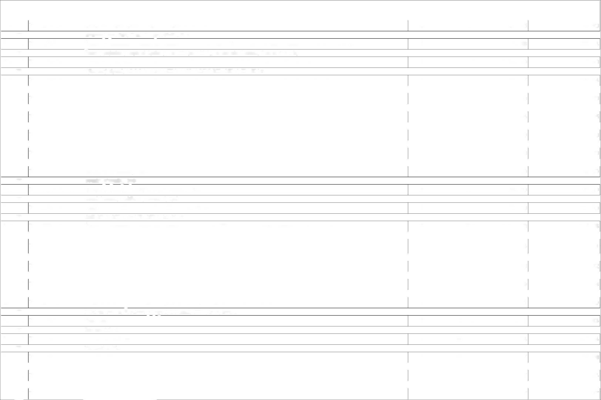
PP Spojovací konektor, 32 A, 2-pól

PČ Typ | Kód | Popis | MJ | Množství | J.cena [CZK] | Cena celkem [CZK]
527 K | 74102R527 | Průchozí svorka, Šroubové připojení, 16 mm2, 1000 V, 76 A, Tmavě béžová | KS | 54,000 | 29,72 | 1 604,88
PP |  | Průchozí svorka, Šroubové připojení, 16 mm2, 1000 V, 76 A, Tmavě béžová
528 K | 74102R528 | Bočnice 16+35 | KS | 28,000 | 10,21 | 285,88
PP |  | Bočnice 16+35
529 K | 741.02.01R.147 | Spojovací konektor, 101 A, 2-pól | KS | 18,000 | 11,70 | 210,60
PP |  | Spojovací konektor, 101 A, 2-pól
530 K | 74102R530 | PE svorka, Šroubové připojení, 2.5 mm2, 300 A (2,5 mm2), zelená / žlutá | KS | 4,000 | 45,94 | 183,76
PP |  | PE svorka, Šroubové připojení, 2.5 mm2, 300 A (2,5 mm2), zelená / žlutá
531 K | 74102R531 | Měřicí / oddělovací řadová svorka řadová, šroubové připojení, 6 mm2, 500 V, 30 A, tmavě béžová | KS | 6,000 | 2,52 | 15,12
PP |  | Měřicí / oddělovací řadová svorka řadová, šroubové připojení, 6 mm2, 500 V, 30 A, tmavě béžová
532 K | 74102R532 | PE svorka pro měřící a oddělovací svorky | KS | 1,000 | 2,66 | 2,66
PP |  | PE svorka pro měřící a oddělovací svorky
533 K | 74102R533 | Aretační páčka pro měřící a oddělovací svorky | KS | 3,000 | 2,60 | 7,80
PP |  | Aretační páčka pro měřící a oddělovací svorky
534 K | 74102R534 | Zkratovací konektor 2-pól, 30A, pro měřící a oddělovací svorky | KS | 3,000 | 20,16 | 60,48
PP |  | Zkratovací konektor 2-pól, 30A, pro měřící a oddělovací svorky
535 K | 74102R535 | Testovací konektor samice, oranžová, pro měřící a oddělovací svorky | KS | 3,000 | 21,60 | 64,80
PP |  | Testovací konektor samice, oranžová, pro měřící a oddělovací svorky
536 K | 74102R536 | Bočnice pro měřící a oddělovací svorky | KS | 1,000 | 12,83 | 12,83
PP |  | Bočnice pro měřící a oddělovací svorky
537 K | 74102R537 | Spojovací konektor, 41 A, 6-pól, oranžová | KS | 1,000 | 56,16 | 56,16
PP |  | Spojovací konektor, 41 A, 6-pól, oranžová
538 K | 741.02.01R.144 | Spojovací konektor, 32 A, 5-pól | KS | 2,000 | 36,00 | 72,00
PP |  | Spojovací konektor, 32 A, 5-pól
539 K | 74102R539 | Spojovací konektor, 57 A, 2-pól | KS | 21,000 | 6,89 | 144,69
PP |  | Spojovací konektor, 57 A, 2-pól
540 K | 74102R540 | Průchozí svorka, Šroubové připojení, 4 mm2, 800 V, 32 A, Tmavě béžová | KS | 30,000 | 14,78 | 443,40
PP |  | Průchozí svorka, Šroubové připojení, 4 mm2, 800 V, 32 A, Tmavě béžová
541 K | 74102R541 | Průchozí svorka, Šroubové připojení, 35 mm2, 1000 V, 125 A, Tmavě béžová | KS | 3,000 | 70,36 | 211,08
PP |  | Průchozí svorka, Šroubové připojení, 35 mm2, 1000 V, 125 A, Tmavě béžová
542 K | 74102R542 | Spojovací konektor, 32 A, 3-pól | KS | 1,000 | 21,96 | 21,96
PP |  | Spojovací konektor, 32 A, 3-pól
543 K | 74102R543 | Bočnice 2.5-10, modrá | KS | 16,000 | 8,28 | 132,48
PP |  | Bočnice 2.5-10, modrá
544 K | 741.02.01R.195 | Průchozí svorka, Šroubové připojení, 35 mm2, 1000 V, 125 A, Červená | KS | 1,000 | 139,50 | 139,50
PP |  | Průchozí svorka, Šroubové připojení, 35 mm2, 1000 V, 125 A, Červená
545 K | 74102R545 | Průchozí svorka, Šroubové připojení, 35 mm2, 1000 V, 125 A, Modrá | KS | 1,000 | 145,80 | 145,80
PP |  | Průchozí svorka, Šroubové připojení, 35 mm2, 1000 V, 125 A, Modrá
546 K | 741.02.01R.130 | Bočnice 16+35 | KS | 1,000 | 9,72 | 9,72
PP |  | Bočnice 16+35
547 K | 741.02.01R.148.4 | Ostatní nespecifikovaný materiál rozvaděče (DIN lišty, žlaby, vodiče, popisky, vývodky) | SADA | 1,000 | 45 208,94 | 45 208,94
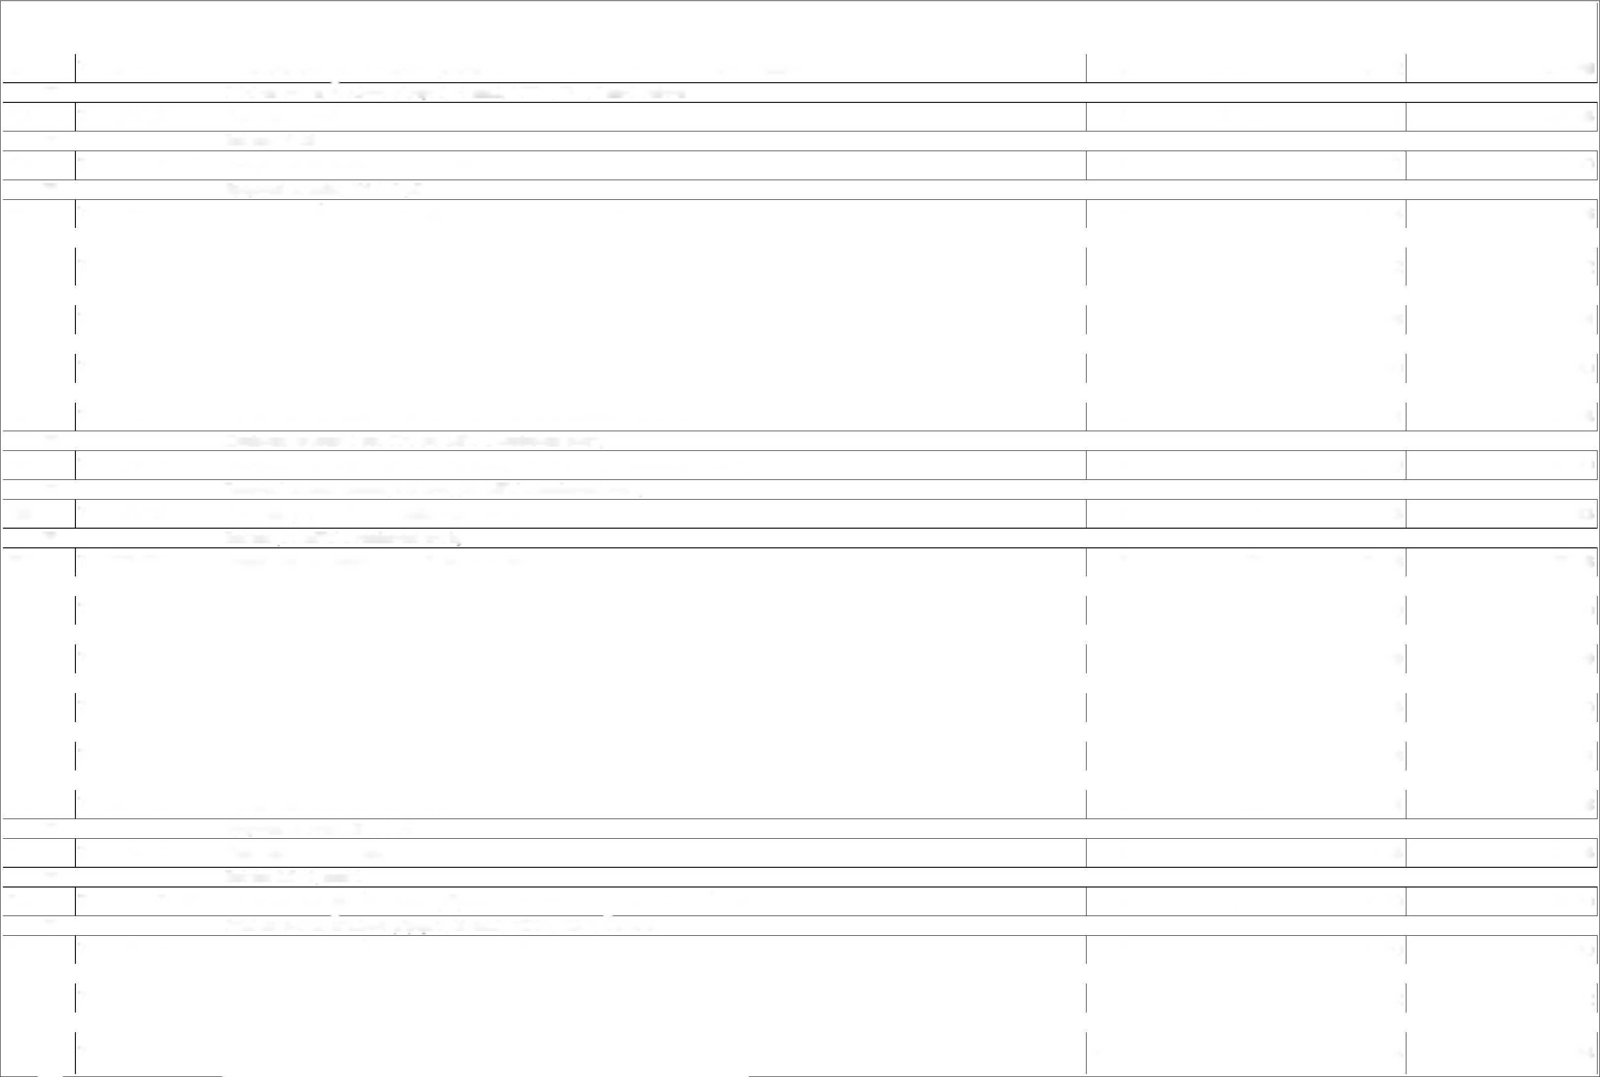
PP Ostatní nespecifikovaný materiál rozvaděče (DIN lišty, žlaby, vodiče, popisky, vývodky)
PČ Typ | Kód | Popis | MJ Množství |  | J.cena [CZK] | Cena celkem [CZK]
548 K | 741.02.01R.3 | Výroba a dodávka rozvaděče | KPL | 1,000 | 39 600,00 | 39 600,00
PP |  | Výroba a dodávka rozvaděče
549 K | 74102R549 | Montáž a usazení rozvaděče RG1 | KPL | 1,000 | 10 246,50 | 10 246,50
PP |  | Montáž a usazení rozvaděče RG1
550 K | 74102R550 | Ocelový rám - nosník rozvaděče, profil U65, žárový zinek 7,1kg/1m | KPL | 1,000 | 13 500,00 | 13 500,00
PP |  | Ocelový rám - nosník rozvaděče, profil U65, žárový zinek 7,1kg/1m
551 K | 74102R551 | Montáž a usazení ocelového vyrovnávacího podlahového rámu | KPL | 1,000 | 1 707,75 | 1 707,75
PP |  | Montáž a usazení ocelového vyrovnávacího podlahového rámu
D | D6 | Rozvaděč de3 - přístrojová výzbroj dle výkresové dokumentace &amp;amp;lt;viz TD rozvaděče |  |  |  | 83 832,62
552 K | 74102R552 | Elektroměr, nepřímé měření, RS-485, dle požadavku v Technické zprávě | KS | 7,000 | 9 731,10 | 68 117,70
PP |  | Elektroměr, nepřímé měření, RS-485, dle požadavku v Technické zprávě
553 K | 74102R553 | Průchozí svorka, Šroubové připojení, 6 mm2, 800 V, 41 A, Tmavě béžová | KS | 28,000 | 19,71 | 551,88
PP |  | Průchozí svorka, Šroubové připojení, 6 mm2, 800 V, 41 A, Tmavě béžová
554 K | 74102R554 | Bočnice 2.5-10 | KS | 15,000 | 8,24 | 123,60
PP |  | Bočnice 2.5-10
555 K | 74102R555 | Koncová svěrka | KS | 15,000 | 18,28 | 274,20
PP |  | Koncová svěrka
556 K | 74102R556 | Nosič štítků | KS | 15,000 | 21,45 | 321,75
PP |  | Nosič štítků
557 K | 74102R557 | Průchozí svorka, Šroubové připojení, 2.5 mm2, 800 V, 24 A, Tmavě béžová | KS | 42,000 | 14,15 | 594,30
PP |  | Průchozí svorka, Šroubové připojení, 2.5 mm2, 800 V, 24 A, Tmavě béžová
558 K | 741.02.01R.148.5 | Ostatní nespecifikovaný materiál rozvaděče (DIN lišty, žlaby, vodiče, popisky, vývodky) | SADA | 1,000 | 3 499,19 | 3 499,19
PP |  | Ostatní nespecifikovaný materiál rozvaděče (DIN lišty, žlaby, vodiče, popisky, vývodky)
559 K | 74102R559 | Úpravy zapojení rozvaděče de3 | KPL | 1,000 | 10 350,00 | 10 350,00
PP |  | Úpravy zapojení rozvaděče de3
D | D7 | Přechodový rozvaděč MX1 - nástěnný rozvaděč z ocelového plechu o rozměrech ŠxVxH 800x1000x300 mm, mo |  |  |  | 25 225,38
560 K | 74102R560 | Kompaktní rozváděčová skříň, ŠxVxH: 800x1000x300 mm, svařovaný lakovaný ocelový plech tl. 2,0mm, s pozinkovanou montážní deskou tl. 3,0mm, s jednokřídlými dveřm | KS | 1,000 | 7 065,00 | 7 065,00
 |  | Kompaktní rozváděčová skříň, ŠxVxH: 800x1000x300 mm, svařovaný lakovaný ocelový plech tl. 2,0mm, s pozinkovanou montážní deskou tl.
PP |  | 3,0mm, s jednokřídlými dveřmi tl. 2,0mm, 2 otočné uzávěry
561 K | 74102R561 | Průchozí svorka, Šroubové připojení, 16 mm2, 1000 V, 76 A, Tmavě béžová | KS | 54,000 | 29,72 | 1 604,88
PP |  | Průchozí svorka, Šroubové připojení, 16 mm2, 1000 V, 76 A, Tmavě béžová
562 K | 74102R562 | Průchozí svorka, Šroubové připojení, 16 mm2, 1000 V, 76 A, Modrá | KS | 18,000 | 32,81 | 590,58
PP |  | Průchozí svorka, Šroubové připojení, 16 mm2, 1000 V, 76 A, Modrá
563 K | 74102R563 | PE svorka, Šroubové připojení, 16 mm2, 1920 A (16 mm2), zelená / žlutá | KS | 18,000 | 86,40 | 1 555,20
PP |  | PE svorka, Šroubové připojení, 16 mm2, 1920 A (16 mm2), zelená / žlutá
564 K | 74102R564 | Bočnice 16+35 | KS | 14,000 | 10,21 | 142,94
PP |  | Bočnice 16+35
565 K | 74102R565 | Koncová svěrka | KS | 15,000 | 13,78 | 206,70
PP |  | Koncová svěrka
566 K | 74102R566 | Nosič štítků | KS | 15,000 | 16,17 | 242,55

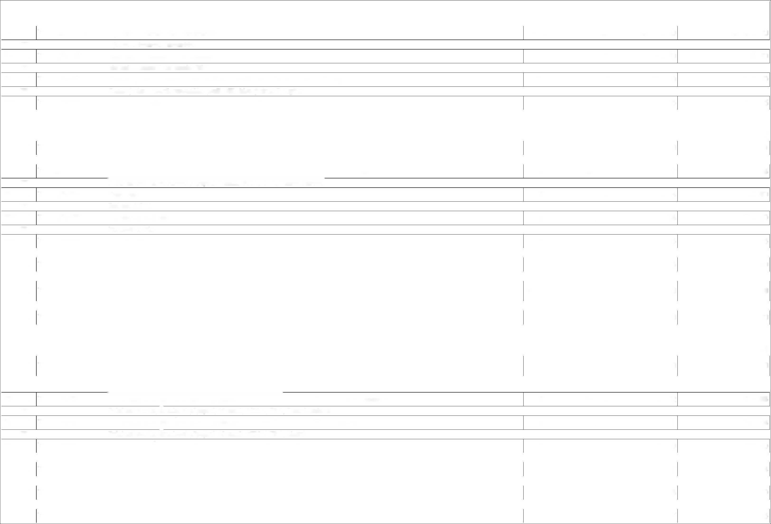

PČ Typ | Kód | Popis | MJ | Množství | J.cena [CZK] | Cena celkem [CZK]
PP |  | Nosič štítků
567 K | 741.02.01R.147 | Spojovací konektor, 101 A, 2-pól | KS | 24,000 | 11,70 | 280,80
PP |  | Spojovací konektor, 101 A, 2-pól
568 K | 74102R568 | Průchozí svorka, Šroubové připojení, 35 mm2, 1000 V, 125 A, Tmavě béžová | KS | 13,000 | 70,36 | 914,68
PP |  | Průchozí svorka, Šroubové připojení, 35 mm2, 1000 V, 125 A, Tmavě béžová
569 K | 74102R569 | Průchozí svorka, Šroubové připojení, 35 mm2, 1000 V, 125 A, Modrá | KS | 3,000 | 145,80 | 437,40
PP |  | Průchozí svorka, Šroubové připojení, 35 mm2, 1000 V, 125 A, Modrá
570 K | 74102R570 | PE svorka, Šroubové připojení, 35 mm2, 4200 A (35 mm2), zelená / žlutá | KS | 3,000 | 113,40 | 340,20
PP |  | PE svorka, Šroubové připojení, 35 mm2, 4200 A (35 mm2), zelená / žlutá
571 K | 74102R571 | Průchozí svorka, Šroubové připojení, 4 mm2, 800 V, 32 A, Tmavě béžová | KS | 6,000 | 14,78 | 88,68
PP |  | Průchozí svorka, Šroubové připojení, 4 mm2, 800 V, 32 A, Tmavě béžová
572 K | 74102R572 | Průchozí svorka, Šroubové připojení, 4 mm2, 800 V, 32 A, Modrá | KS | 2,000 | 11,88 | 23,76
PP |  | Průchozí svorka, Šroubové připojení, 4 mm2, 800 V, 32 A, Modrá
573 K | 74102R573 | PE svorka, Šroubové připojení, 4 mm2, 480 A (4 mm2), zelená / žlutá | KS | 2,000 | 51,30 | 102,60
PP |  | PE svorka, Šroubové připojení, 4 mm2, 480 A (4 mm2), zelená / žlutá
574 K | 74102R574 | Bočnice 2.5-10 | KS | 1,000 | 6,21 | 6,21
PP |  | Bočnice 2.5-10
575 K | 74102R575 | Spojovací konektor, 41 A, 2-pól | KS | 4,000 | 22,05 | 88,20
PP |  | Spojovací konektor, 41 A, 2-pól
576 K | 74102R576 | Kabelová vývodka M25, včetně matice | KS | 3,000 | 16,38 | 49,14
PP |  | Kabelová vývodka M25, včetně matice
577 K | 74102R577 | Kabelová vývodka M32, včetně matice | KS | 35,000 | 28,80 | 1 008,00
PP |  | Kabelová vývodka M32, včetně matice
578 K | 741.02.01R.148.6 | Ostatní nespecifikovaný materiál rozvaděče (DIN lišty, žlaby, vodiče, popisky, vývodky) | SADA | 1,000 | 737,36 | 737,36
PP |  | Ostatní nespecifikovaný materiál rozvaděče (DIN lišty, žlaby, vodiče, popisky, vývodky)
579 K | 741.02.01R.5 | Výroba a dodávka rozvaděče | KPL | 1,000 | 6 325,00 | 6 325,00
PP |  | Výroba a dodávka rozvaděče
580 K | 741.02.01R.7 | Montáž a usazení rozvaděče MX1 | KPL | 1,000 | 3 415,50 | 3 415,50
PP |  | Montáž a usazení rozvaděče MX1
D | D8 | Přechodový rozvaděč MX2 - nástěnný rozvaděč z ocelového plechu o rozměrech ŠxVxH 500x500x210 mm, mon |  |  |  | 13 665,59
581 K | 74102R581 | Kompaktní rozváděčová skříň, ŠxVxH: 500x500x210 mm, svařovaný lakovaný ocelový plech tl. 2,0mm, s pozinkovanou montážní deskou tl. 3,0mm, s jednokřídlými dveřmi | KS | 1,000 | 3 078,00 | 3 078,00
 |  | Kompaktní rozváděčová skříň, ŠxVxH: 500x500x210 mm, svařovaný lakovaný ocelový plech tl. 2,0mm, s pozinkovanou montážní deskou tl.
PP |  | 3,0mm, s jednokřídlými dveřmi tl. 2,0mm, 2 otočné uzávěry
582 K | 74102R582 | Průchozí svorka, Šroubové připojení, 2.5 mm2, 800 V, 24 A, Tmavě béžová | KS | 72,000 | 10,67 | 768,24
PP |  | Průchozí svorka, Šroubové připojení, 2.5 mm2, 800 V, 24 A, Tmavě béžová
583 K | 74102R583 | Bočnice 2.5-10 | KS | 1,000 | 6,21 | 6,21
PP |  | Bočnice 2.5-10
584 K | 74102R584 | Koncová svěrka | KS | 1,000 | 13,78 | 13,78
PP |  | Koncová svěrka
585 K | 74102R585 | Nosič štítků | KS | 1,000 | 16,17 | 16,17

PP Nosič štítků


PČ Typ | Kód | Popis | MJ | Množství | J.cena [CZK] | Cena celkem [CZK]
586 K | 74102R586 | Spojovací konektor, 32 A, 2-pól | KS | 36,000 | 14,27 | 513,72
PP |  | Spojovací konektor, 32 A, 2-pól
587 K | 74102R587 | Kabelová vývodka M20, včetně matice | KS | 49,000 | 11,16 | 546,84
PP |  | Kabelová vývodka M20, včetně matice
588 K | 741.02.01R.148.7 | Ostatní nespecifikovaný materiál rozvaděče (DIN lišty, žlaby, vodiče, popisky, vývodky) | SADA | 1,000 | 247,13 | 247,13
PP |  | Ostatní nespecifikovaný materiál rozvaděče (DIN lišty, žlaby, vodiče, popisky, vývodky)
589 K | 741.02.01R.6 | Výroba a dodávka rozvaděče | KPL | 1,000 | 5 060,00 | 5 060,00
PP |  | Výroba a dodávka rozvaděče
590 K | 741.02.01R.8 | Montáž a usazení rozvaděče MX2 | KPL | 1,000 | 3 415,50 | 3 415,50
PP |  | Montáž a usazení rozvaděče MX2
D | D9 | Přechodový rozvaděč MX3 - nástěnný rozvaděč z ocelového plechu o rozměrech ŠxVxH 500x500x210 mm, mon |  |  |  | 22 416,50
591 K | 74102R591 | Kompaktní rozváděčová skříň, ŠxVxH: 800x1000x300 mm, svařovaný lakovaný ocelový plech tl. 2,0mm, s pozinkovanou montážní deskou tl. 3,0mm, s jednokřídlými dveřm | KS | 1,000 | 7 065,00 | 7 065,00
 |  | Kompaktní rozváděčová skříň, ŠxVxH: 800x1000x300 mm, svařovaný lakovaný ocelový plech tl. 2,0mm, s pozinkovanou montážní deskou tl.
PP |  | 3,0mm, s jednokřídlými dveřmi tl. 2,0mm, 2 otočné uzávěry
592 K | 74102R592 | Svorka OTL 240/1, šedá | KS | 3,000 | 697,28 | 2 091,84
PP |  | Svorka OTL 240/1, šedá
593 K | 74102R593 | Svorka OTL 240/1, zelená / žlutá | KS | 1,000 | 697,28 | 697,28
PP |  | Svorka OTL 240/1, zelená / žlutá
594 K | 74102R594 | Průchozí svorka, Šroubové připojení, 2.5 mm2, 800 V, 24 A, Tmavě béžová | KS | 23,000 | 10,67 | 245,41
PP |  | Průchozí svorka, Šroubové připojení, 2.5 mm2, 800 V, 24 A, Tmavě béžová
595 K | 74102R595 | Průchozí svorka, Šroubové připojení, 2.5 mm2, 800 V, 24 A, Modrá | KS | 15,000 | 11,35 | 170,25
PP |  | Průchozí svorka, Šroubové připojení, 2.5 mm2, 800 V, 24 A, Modrá
596 K | 74102R596 | PE svorka, Šroubové připojení, 2.5 mm2, 300 A (2,5 mm2), zelená / žlutá | KS | 15,000 | 45,94 | 689,10
PP |  | PE svorka, Šroubové připojení, 2.5 mm2, 300 A (2,5 mm2), zelená / žlutá
597 K | 74102R597 | Bočnice 2.5-10 | KS | 16,000 | 6,21 | 99,36
PP |  | Bočnice 2.5-10
598 K | 74102R598 | Koncová svěrka | KS | 23,000 | 13,78 | 316,94
PP |  | Koncová svěrka
599 K | 74102R599 | Nosič štítků | KS | 23,000 | 16,17 | 371,91
PP |  | Nosič štítků
600 K | 74102R600 | Průchozí svorka, Šroubové připojení, 16 mm2, 1000 V, 76 A, Tmavě béžová | KS | 21,000 | 29,72 | 624,12
PP |  | Průchozí svorka, Šroubové připojení, 16 mm2, 1000 V, 76 A, Tmavě béžová
601 K | 74102R601 | Průchozí svorka, Šroubové připojení, 16 mm2, 1000 V, 76 A, Modrá | KS | 7,000 | 32,81 | 229,67
PP |  | Průchozí svorka, Šroubové připojení, 16 mm2, 1000 V, 76 A, Modrá
602 K | 74102R602 | PE svorka, Šroubové připojení, 16 mm2, 1920 A (16 mm2), zelená / žlutá | KS | 7,000 | 86,40 | 604,80
PP |  | PE svorka, Šroubové připojení, 16 mm2, 1920 A (16 mm2), zelená / žlutá
603 K | 74102R603 | Bočnice 16+35 | KS | 7,000 | 10,21 | 71,47
PP |  | Bočnice 16+35
604 K | 741.02.01R.148.8 | Ostatní nespecifikovaný materiál rozvaděče (DIN lišty, žlaby, vodiče, popisky, vývodky) | SADA | 1,000 | 663,85 | 663,85
PP |  | Ostatní nespecifikovaný materiál rozvaděče (DIN lišty, žlaby, vodiče, popisky, vývodky)
605 K | 741.02.01R.6 | Výroba a dodávka rozvaděče | KPL | 1,000 | 5 060,00 | 5 060,00



PČ Typ | Kód |  | Popis | MJ | Množství J.cena [CZK] | Cena celkem [CZK]
PP |  | Výroba a dodávka rozvaděče
606 K | 741.02.01R.8.1 | Montáž a usazení rozvaděče MX3 |  | KPL | 1,000 3 415,50 | 3 415,50

PP Montáž a usazení rozvaděče MX3

KRYCÍ LIST SOUPISU PRACÍ
Stavba:
HC Nechranice - rozvodna 0,4 kV
Objekt:

PS03 - Řídící systém (oprava)
KSO:  Místo: | CC-CZ:  Datum: |  | 25. 4. 2025
Zadavatel:  Povodí Ohře, státní podnik |  | IČ: DIČ: | 70889988  CZ70889988
Zhotovitel:  INELSEV s.r.o., Husitská 1716, Most |  | IČ: DIČ: | 25001582  CZ25001582
Projektant: |  | IČ: DIČ:
Zpracovatel: |  | IČ: DIČ:
Poznámka:
Cena bez DPH |  |  | 370 000,00
DPH základní snížená | Základ daně  370 000,00  0,00 | Sazba daně  21,00%  15,00% | Výše daně  77 700,00  0,00
Cena s DPH |  | v CZK | 447 700,00



REKAPITULACE ČLENĚNÍ SOUPISU PRACÍ
Stavba:
HC Nechranice - rozvodna 0,4 kV
Objekt:

PS03 - Řídící systém (oprava)
Místo:
Zadavatel: Povodí Ohře, státní podnik
Zhotovitel: INELSEV s.r.o., Husitská 1716, Most
Kód dílu - Popis
Náklady stavby celkem

741.03.01 - HW DODÁVKY A SW PRÁCE
Datum:
Projektant:
Zpracovatel:
25. 4. 2025
Cena celkem [CZK]
370 000,00

370 000,00

SOUPIS PRACÍ

Stavba:

HC Nechranice - rozvodna 0,4 kV

Objekt:

PS03 - Řídící systém (oprava)
Místo:  Zadavatel:  Zhotovitel: | Povodí Ohře, státní podnik  INELSEV s.r.o., Husitská 1716, Most | Datum:  Projektant:  Zpracovatel: | 25. 4. 2025
PČ Typ Kód | Popis MJ | Množství J.cena [CZK] | Cena celkem [CZK]
Náklady soupisu celkem |  |  | 370 000,00
D 741.03.01 | HW DODÁVKY A SW PRÁCE |  | 370 000,00
1 K 7410301R1 | HW PLC karta DI vstupů Poznámka k položce: - jedná se o povinnou subdodávku firmy pro řídící systém _{KPL}  ANDRITZ HYDRO, který musí bý kompatibilní se stávajícím syst ^{KPL} | 2,000 25 000,00 | 50 000,00
 | HW PLC karta DI vstupů Poznámka k položce: - jedná se o povinnou subdodávku firmy pro řídící systém ANDRITZ HYDRO, který musí bý
PP | kompatibilní se stávajícím systémem
2 K 7410301R2 | SW práce PLC a HMI Poznámka k položce: - jedná se o povinnou subdodávku firmy pro řídící systém ANDRITZ _{KPL} HYDRO, který musí bý kompatibilní se stávajícím systémem ^{KPL} | 1,000 120 000,00 | 120 000,00
 | SW práce PLC a HMI Poznámka k položce: - jedná se o povinnou subdodávku firmy pro řídící systém ANDRITZ HYDRO, který musí bý
PP | kompatibilní se stávajícím systémem
3 K 7410301R3 | Inženýrská práce s dohledáním vazeb a návazností na stávající ŘS Poznámka k položce: - jedná se o povinnou _{KPL} subdodávku firmy pro řídící systém ANDRITZ HYDRO, kte ^{KPL} | 1,000 25 000,00 | 25 000,00
 | Inženýrská práce s dohledáním vazeb a návazností na stávající ŘS Poznámka k položce: - jedná se o povinnou subdodávku firmy pro řídící
PP | systém ANDRITZ HYDRO, který musí bý kompatibilní se stávajícím systémem
4 K 7410301R4 | Individuální zkoušky zařízení <viz TD 4-EL24031-02_Seznam spotřebičů a zařízení Poznámka k položce: - IZ _{KPL} povinné subdodavatelské firmy pro řídící systém ANDRITZ ^{KPL} | 1,000 105 000,00 | 105 000,00
 | Individuální zkoušky zařízení <viz TD 4-EL24031-02_Seznam spotřebičů a zařízení Poznámka k položce: - IZ povinné subdodavatelské firmy
PP | pro řídící systém ANDRITZ HYDRO ve spolupráci se zhotovitelem
5 K 7410301R5 | Komplexní zkoušky zařízení <viz TD 4-EL24031-02_Seznam spotřebičů a zařízení Poznámka k položce: - KZ _{KPL} povinné subdodavatelské firmy pro řídící systém ANDRITZ HY ^{KPL} | 1,000 70 000,00 | 70 000,00
 | Komplexní zkoušky zařízení <viz TD 4-EL24031-02 Seznam spotřebičů a zařízení Poznámka k položce: - KZ povinné subdodavatelské firmy
PP | pro řídící systém ANDRITZ HYDRO ve spolupráci se zhotovitelem



KRYCÍ LIST SOUPISU PRACÍ
Stavba:
HC Nechranice - rozvodna 0,4 kV
Objekt:

SO - Stavební práce (oprava)
KSO:  Místo: | CC-CZ:  Datum: |  | 25. 4. 2025
Zadavatel:  Povodí Ohře, státní podnik |  | IČ: DIČ: | 70889988  CZ70889988
Zhotovitel:  INELSEV s.r.o., Husitská 1716, Most |  | IČ: DIČ: | 25001582  CZ25001582
Projektant: |  | IČ: DIČ:
Zpracovatel: |  | IČ: DIČ:
Poznámka:
Cena bez DPH |  |  | 150 970,85
DPH základní snížená | Základ daně  150 970,85  0,00 | Sazba daně  21,00%  15,00% | Výše daně  31 703,88  0,00
Cena s DPH |  | v CZK | 182 674,73



REKAPITULACE ČLENĚNÍ SOUPISU PRACÍ
Stavba:
HC Nechranice - rozvodna 0,4 kV Objekt:
SO - Stavební práce (oprava) |  |  | 25. 4. 2025
Místo:  Zadavatel: Povodí Ohře, státní podnik  Zhotovitel: INELSEV s.r.o., Husitská 1716, Most |  | Datum:  Projektant:  Zpracovatel: | 25. 4. 2025
Kód dílu - Popis |  |  | Cena celkem [CZK]
Náklady stavby celkem |  |  | 150 970,85
 | 6- Úpravy povrchů, podlahy a osazování výplní |  | 25 559,78
 | 776 - Podlahy povlakové |  | 76 663,02
 | 783 - Dokončovací práce - nátěry |  | 12 993,44
 | 784 - Dokončovací práce - malby a tapety |  | 17 885,98
 | 9- Ostatní konstrukce a práce, bourání |  | 14 996,75
 | 997 - Přesun sutě |  | 2 489,66
 | 998 - Přesun hmot |  | 382,22



SOUPIS PRACÍ

Stavba:

HC Nechranice - rozvodna 0,4 kV

Objekt:

SO - Stavební práce (oprava)

Místo: Datum: 25. 4. 2025

Zadavatel: Povodí Ohře, státní podnik Projektant:

Zhotovitel: INELSEV s.r.o., Husitská 1716, Most Zpracovatel:
PČ Typ Kód |  | Popis | MJ | Množství | J.cena [CZK] | Cena celkem [CZK]
Náklady soupisu celkem |  |  |  |  |  | 150 970,85
 | D6 | Úpravy povrchů, podlahy a osazování výplní |  |  |  | 25 559,78
1 | K 611315421 | Oprava vápenné omítky vnitřních ploch štukové dvouvrstvé, tl. jádrové omítky do 20 mm a tl. štuku do 3 mm stropů, v rozsahu opravované plochy do 10% | M2 | 37,500 | 201,88 | 7 570,50
 |  | Oprava vápenné omítky vnitřních ploch štukové dvouvrstvé, tl. jádrové omítky do 20 mm a tl. štuku do 3 mm stropů, v rozsahu opravované
 | PP | plochy do 10%
 | Online PSC | https://podminky.urs.cz/item/CS_URS_2025_01/611315421
2 | K 612315421 | Oprava vápenné omítky vnitřních ploch štukové dvouvrstvé, tl. jádrové omítky do 20 mm a tl. štuku do 3 mm stěn, v rozsahu opravované plochy do 10% | M2 | 110,540 | 162,74 | 17 989,28
 | PP | Oprava vápenné omítky vnitřních ploch štukové dvouvrstvé, tl. jádrové omítky do 20 mm a tl. štuku do 3 mm stěn, v rozsahu opravované plochy do 10%
 | Online PSC | https://podminky.urs.cz/item/CS_URS_2025_01/612315421
 | D 776 | Podlahy povlakové |  |  |  | 76 663,02
11 | K 776111116 | Příprava podkladu povlakových podlah a stěn broušení podlah stávajícího podkladu pro odstranění lepidla (po starých krytinách) | M2 | 48,400 | 71,17 | 3 444,63
 | PP | Příprava podkladu povlakových podlah a stěn broušení podlah stávajícího podkladu pro odstranění lepidla (po starých krytinách)
 | Online PSC | https://podminky.urs.cz/item/CS_URS_2025_01/776111116
 | VV A3 | 48.4 |  | 48,400
12 | K 776111311 | Příprava podkladu povlakových podlah a stěn vysátí podlah | M2 | 48,400 | 17,82 | 862,49
 | PP | Příprava podkladu povlakových podlah a stěn vysátí podlah
 | Online PSC | https://podminky.urs.cz/item/CS_URS_2025_01/776111311
13 | K 776121321 | Příprava podkladu povlakových podlah a stěn penetrace neředěná podlah | M2 | 48,400 | 94,14 | 4 556,38
 | PP | Příprava podkladu povlakových podlah a stěn penetrace neředěná podlah
 | Online PSC | https://podminky.urs.cz/item/CS_URS_2025_01/776121321
14 | K 776141111 | Příprava podkladu povlakových podlah a stěn vyrovnání samonivelační stěrkou podlah min.pevnosti 20 MPa, tloušťky do 3 mm | M2 | 48,400 | 210,12 | 10 169,81
 | PP | Příprava podkladu povlakových podlah a stěn vyrovnání samonivelační stěrkou podlah min.pevnosti 20 MPa, tloušťky do 3 mm
 | Online PSC | https://podminky.urs.cz/item/CS_URS_2025_01/776141111
15 | K 776201811 | Demontáž povlakových podlahovin lepených ručně bez podložky | M2 | 48,400 | 74,57 | 3 609,19
 | PP | Demontáž povlakových podlahovin lepených ručně bez podložky
 | Online PSC | https://podminky.urs.cz/item/CS_URS_2025_01/776201811
 | VV A7 | 48.4 |  | 48,400
16 | K 776221111 | Montáž podlahovin z PVC lepením standardním lepidlem z pásů | M2 | 48,400 | 197,76 | 9 571,58
 | PP | Montáž podlahovin z PVC lepením standardním lepidlem z pásů

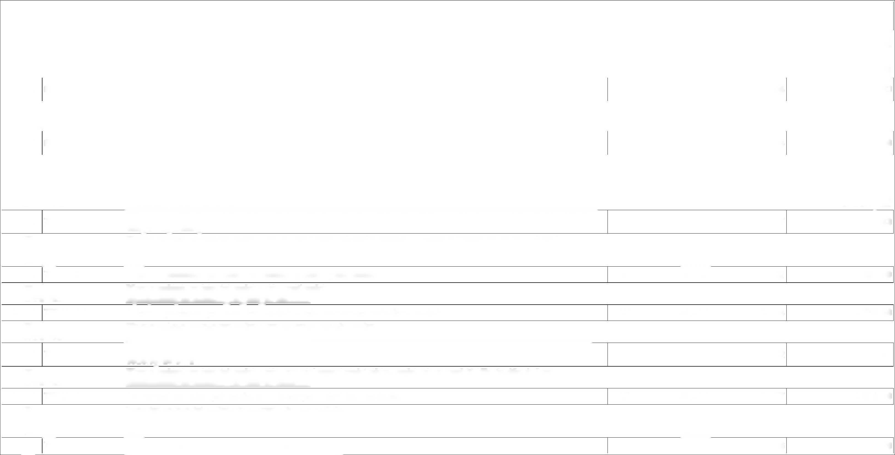

PČ | Typ Kód | Popis | MJ | Množství | J.cena [CZK] | Cena celkem [CZK]
 | Online PSC | https://podminky.urs.cz/item/CS URS 2025 01/776221111
17 | K 284122451.R | krytina podlahová heterogenní š 1,5m tl 2mm | M2 | 53,240 | 382,66 | 20 372,82
 | PP | krytina podlahová heterogenní š 1,5m tl 2mm
 | VV A9 | 48.4*1.1 "Přepočtené koeficientem množství |  | 53,240
18 | K 776410811 | Demontáž soklíků nebo lišt pryžových nebo plastových | M | 28,400 | 18,03 | 512,05
 | PP | Demontáž soklíků nebo lišt pryžových nebo plastových
 | Online PSC | https://podminky.urs.cz/item/CS_URS_2025_01/776410811
19 | K 776411111 | Montáž soklíků lepením obvodových, výšky do 80 mm | M | 28,400 | 88,17 | 2 504,03
 | PP | Montáž soklíků lepením obvodových, výšky do 80 mm
 | Online PSC | https://podminky.urs.cz/item/CS_URS_2025_01/776411111
20 | K 28411004 | lišta soklová PVC samolepící 30x30mm | M | 28,968 | 35,12 | 1 017,36
 | PP | lišta soklová PVC samolepící 30x30mm
 | Online PSC | https://podminky.urs.cz/item/CS_URS_2025_01/28411004
 | VV A12 | 28.4*1.02 "Přepočtené koeficientem množství |  | 28,968
21 | K 7764501R | DOD a pokládka dielektrických koberců do rozvodny | M2 | 24,000 | 824,00 | 19 776,00
 | PP | DOD a pokládka dielektrických koberců do rozvodny
22 | K 998776102 | Přesun hmot pro podlahy povlakové stanovený z hmotnosti přesunovaného materiálu vodorovná dopravní vzdálenost do 50 m základní v objektech výšky přes 6 do 12 m | T | 0,421 | 633,45 | 266,68
 | PP | Přesun hmot pro podlahy povlakové stanovený z hmotnosti přesunovaného materiálu vodorovná dopravní vzdálenost do 50 m základní v objektech výšky přes 6 do 12 m
 | Online PSC | https://podminky.urs.cz/item/CS_URS_2025_01/998776102
 | D 783 | Dokončovací práce - nátěry |  |  |  | 12 993,44
23 | K 783301313 | Příprava podkladu zámečnických konstrukcí před provedením nátěru odmaštění odmašťovačem ředidlovým | M2 | 17,640 | 87,45 | 1 542,62
 | PP | Příprava podkladu zámečnických konstrukcí před provedením nátěru odmaštění odmašťovačem ředidlovým
 | Online PSC | https://podminky.urs.cz/item/CS_URS_2025_01/783301313
24 | K 783301401 | Příprava podkladu zámečnických konstrukcí před provedením nátěru ometení | M2 | 17,640 | 6,42 | 113,25
 | PP | Příprava podkladu zámečnických konstrukcí před provedením nátěru ometení
 | Online PSC | https://podminky.urs.cz/item/CS_URS_2025_01/783301401
25 | K 783306809 | Odstranění nátěrů ze zámečnických konstrukcí okartáčováním | M2 | 17,640 | 199,82 | 3 524,82
 | PP | Odstranění nátěrů ze zámečnických konstrukcí okartáčováním
 | Online PSC | https://podminky.urs.cz/item/CS_URS_2025_01/783306809
26 | K 783314101 | Základní nátěr zámečnických konstrukcí jednonásobný syntetický | M2 | 17,640 | 150,38 | 2 652,70
 | PP | Základní nátěr zámečnických konstrukcí jednonásobný syntetický
 | Online PSC | https://podminky.urs.cz/item/CS_URS_2025_01/783314101
 | VV A18 | 5.6*4.4-3.5*2 |  | 17,640
27 | K 783315101 | Mezinátěr zámečnických konstrukcí jednonásobný syntetický standardní | M2 | 17,640 | 144,20 | 2 543,69
 | PP | Mezinátěr zámečnických konstrukcí jednonásobný syntetický standardní
 | Online PSC | https://podminky.urs.cz/item/CS_URS_2025_01/783315101
28 | K 783317101 | Krycí nátěr (email) zámečnických konstrukcí jednonásobný syntetický standardní | M2 | 17,640 | 148,32 | 2 616,36
 | PP | Krycí nátěr (email) zámečnických konstrukcí jednonásobný syntetický standardní
 | Online PSC | https://podminky.urs.cz/item/CS_URS_2025_01/783317101
 | D 784 | Dokončovací práce - malby a tapety |  |  |  | 17 885,98
29 | K 784121003 | Oškrabání malby v místnostech výšky přes 3,80 do 5,00 m | M2 | 138,040 | 46,14 | 6 369,17
 | PP | Oškrabání malby v místnostech výšky přes 3,80 do 5,00 m



PČ | Typ Kód | Popis | MJ | Množství | J.cena [CZK] | Cena celkem [CZK]
 | Online PSC  VV  VV A21  VV B21  VV  VV C21  VV D21 | https://podminky.urs.cz/item/CS URS 2025 01/784121003 "" ""` stropy`  37.5 "Mezisoučet: "37.5 ""` stěny` (28.4-5.55)*4.4 "Celkem: "37.5+100.54 |  | 37,500  37,500  100,540  138,040
30 | K 784171113  PP  Online PSC | Zakrytí nemalovaných ploch (materiál ve specifikaci) včetně pozdějšího odkrytí svislých ploch např. stěn, oken, dveří v místnostech výšky přes 3,80 do 5,00  Zakrytí nemalovaných ploch (materiál ve specifikaci) včetně pozdějšího odkrytí svislých ploch např. stěn, oken, dveří v místnostech výšky přes 3,80 do 5,00  https://podminky.urs.cz/item/CS_URS_2025_01/784171113 | M2 | 20,000 | 9,92 | 198,40
31 | K 58124844  PP  Online PSC  VV A23 | fólie pro malířské potřeby zakrývací tl 25µ 4x5m fólie pro malířské potřeby zakrývací tl 25µ 4x5m https://podminky.urs.cz/item/CS_URS_2025_01/58124844 20*1.05 "Přepočtené koeficientem množství | M2 | 21,000  21,000 | 3,43 | 72,03
32 | K 784181123  PP  Online PSC | Penetrace podkladu jednonásobná hloubková akrylátová bezbarvá v místnostech výšky přes 3,80 do 5,00 m  Penetrace podkladu jednonásobná hloubková akrylátová bezbarvá v místnostech výšky přes 3,80 do 5,00 m https://podminky.urs.cz/item/CS_URS_2025_01/784181123 | M2 | 138,400 | 28,63 | 3 962,39
33 | K 784221103  PP  Online PSC  D9 | Malby z malířských směsí otěruvzdorných za sucha dvojnásobné, bílé za sucha otěruvzdorné dobře v místnostech výšky přes 3,80 do 5,00 m  Malby z malířských směsí otěruvzdorných za sucha dvojnásobné, bílé za sucha otěruvzdorné dobře v místnostech výšky přes 3,80 do 5,00 m https://podminky.urs.cz/item/CS_URS_2025_01/784221103  Ostatní konstrukce a práce, bourání | M2 | 138,400 | 52,63 | 7 283,99  14 996,75
3 | K 949101112  PP  Online PSC | Lešení pomocné pracovní pro objekty pozemních staveb pro zatížení do 150 kg/m2, o výšce lešeňové podlahy přes 1,9 do 3,5 m  Lešení pomocné pracovní pro objekty pozemních staveb pro zatížení do 150 kg/m2, o výšce lešeňové podlahy přes 1,9 do 3,5 m https://podminky.urs.cz/item/CS_URS_2025_01/949101112 | M2 | 48,400 | 94,04 | 4 551,54
4 | K 952901114  PP  Online PSC | Vyčištění budov nebo objektů před předáním do užívání budov bytové nebo občanské výstavby, světlé výšky podlaží přes 4 m  Vyčištění budov nebo objektů před předáním do užívání budov bytové nebo občanské výstavby, světlé výšky podlaží přes 4 m https://podminky.urs.cz/item/CS_URS_2025_01/952901114 | M2 | 48,400 | 172,01 | 8 325,28
5 | K 978011121  PP  Online PSC | Otlučení vápenných nebo vápenocementových omítek vnitřních ploch stropů, v rozsahu přes 5 do 10 %  Otlučení vápenných nebo vápenocementových omítek vnitřních ploch stropů, v rozsahu přes 5 do 10 % https://podminky.urs.cz/item/CS_URS_2025_01/978011121 | M2 | 37,500 | 14,32 | 537,00
6 | K 978013121  PP  Online PSC  D 997 | Otlučení vápenných nebo vápenocementových omítek vnitřních ploch stěn s vyškrabáním spar, s očištěním zdiva, v rozsahu přes 5 do 10 %  Otlučení vápenných nebo vápenocementových omítek vnitřních ploch stěn s vyškrabáním spar, s očištěním zdiva, v rozsahu přes 5 do 10 % https://podminky.urs.cz/item/CS_URS_2025_01/978013121  Přesun sutě | M2 | 110,540 | 14,32 | 1 582,93  2 489,66
7 | K 997013113  PP  Online PSC | Vnitrostaveništní doprava suti a vybouraných hmot vodorovně do 50 m s naložením základní pro budovy a haly výšky přes 9 do 12 m  Vnitrostaveništní doprava suti a vybouraných hmot vodorovně do 50 m s naložením základní pro budovy a haly výšky přes 9 do 12 m https://podminky.urs.cz/item/CS_URS_2025_01/997013113 | T | 0,173 | 944,51 | 163,40
8 | K 997011.R | Odvoz suti a vybouraných hmot na skládku vč. uložení (poplatku) dle platné legislativy | T | 0,173 | 4 635,00 | 801,86

PP Odvoz suti a vybouraných hmot na skládku vč. uložení (poplatku) dle platné legislativy


PČ Typ | Kód |  | Popis | MJ Množství J.cena [CZK] Cena celkem [CZK]
P |  | Poznámka k položce: likvidace stávající podlahové krytiny "

9 | K | 997012.R | Odvoz suti a vybouraných hmot na skládku vč. uložení (poplatku) dle platné legislativy | T | 0,592 | 2 575,00 | 1 524,40
 | PP |  | Odvoz suti a vybouraných hmot na skládku vč. uložení (poplatku) dle platné legislativy
 | D | 998 | Přesun hmot |  |  |  | 382,22
10 | K | 998011002 | Přesun hmot pro budovy občanské výstavby, bydlení, výrobu a služby s nosnou svislou konstrukcí zděnou z cihel, tvárnic nebo kamene vodorovná dopravní vzdálenost | T | 0,861 | 443,93 | 382,22
 | PP |  | Přesun hmot pro budovy občanské výstavby, bydlení, výrobu a služby s nosnou svislou konstrukcí zděnou z cihel, tvárnic nebo kamene vodorovná dopravní vzdálenost do 100 m základní pro budovy výšky přes 6 do 12 m
 | Online PSC |  | https://podminky.urs.cz/item/CS URS 2025 01/998011002

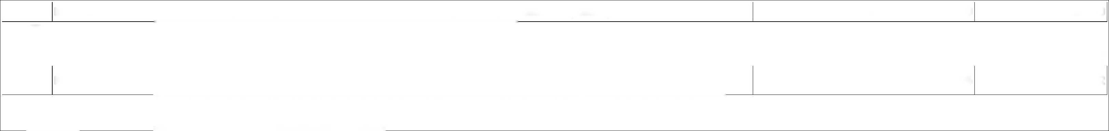

KRYCÍ LIST SOUPISU PRACÍ
Stavba:
HC Nechranice - rozvodna 0,4 kV
Objekt:

VON - Vedlejší a ostatní náklady (oprava)
KSO:  Místo: | CC-CZ:  Datum: |  | 25. 4. 2025
Zadavatel:  Povodí Ohře, státní podnik |  | IČ: DIČ: | 70889988  CZ70889988
Zhotovitel:  INELSEV s.r.o., Husitská 1716, Most |  | IČ: DIČ: | 25001582  CZ25001582
Projektant: |  | IČ: DIČ:
Zpracovatel: |  | IČ: DIČ:
Poznámka:
Cena bez DPH |  |  | 736 166,67
DPH základní snížená | Základ daně  736 166,67  0,00 | Sazba daně  21,00%  15,00% | Výše daně  154 595,00  0,00
Cena s DPH |  | v CZK | 890 761,67



REKAPITULACE ČLENĚNÍ SOUPISU PRACÍ
Stavba:
HC Nechranice - rozvodna 0,4 kV
Objekt:

VON - Vedlejší a ostatní náklady (oprava)
Místo: Datum: 25. 4. 2025
Zadavatel: Povodí Ohře, státní podnik Projektant:
Zhotovitel: INELSEV s.r.o., Husitská 1716, Most Zpracovatel:
Kód dílu - Popis Cena celkem [CZK]
Náklady stavby celkem 736 166,67

D1 - Inženýrská činnost 604 166,67

OST - Ostaní náklady spojené s realizací stavby 132 000,00

SOUPIS PRACÍ

Stavba:

HC Nechranice - rozvodna 0,4 kV

Objekt:

VON - Vedlejší a ostatní náklady (oprava)

Místo: Datum: 25. 4. 2025
Zadavatel: |  |  | Povodí Ohře, státní podnik |  |  | Projektant:
Zhotovitel: |  |  | INELSEV s.r.o., Husitská 1716, Most |  |  | Zpracovatel:
PČ Typ |  | Kód | Popis | MJ | Množství | J.cena [CZK] | Cena celkem [CZK]
Náklady soupisu celkem |  |  |  |  |  |  | 736 166,67
 | D | D1 | Inženýrská činnost |  |  |  | 604 166,67
1 | K | 04530300 | Koordinační činnost | KPL | 1,000 | 341 000,00 | 341 000,00
 | PP |  | Koordinační činnost  Poznámka k položce:  - inženýrské činnosti na staveništi a zpracování stavbou vyvolaných dokladů
 | P |  | - zajištění opatření vyplývajících z potřeb plnění opatření dle plánu BOZP
 |  |  | - zpracování a aktualizace provozního řádu rozvodny 0,4 kV "
2 | K | 04900200 | Ostatní inženýrská činnost | KPL | 1,000 | 33 000,00 | 33 000,00
 | PP |  | Ostatní inženýrská činnost  Poznámka k položce:  - veškeré náklady související s plněním všech podmínek pro stavbu
 | P |  | - zaškolení obsluhy a personálu provozovatele
 |  |  | - veškeré nutné náklady na projednání, realizaci, udržování a konečnou likvidaci opatření"
3 | K | 04900201 | Ostatní vybavení - vybavení rozvodny OOPP dle ČSN EN 50110-1 a příslušných PNE | KPL | 1,000 | 5 000,00 | 5 000,00
 | PP |  | Ostatní vybavení - vybavení rozvodny OOPP dle ČSN EN 50110-1 a příslušných PNE
4 | K PP  P | R001 | Dozor jiné osoby  Dozor jiné osoby Poznámka k položce:  - stavebně technický dozor / autorizovaná osoba za projektanta během stavby | KPL | 1,000 | 44 000,00 | 44 000,00
 | K PP  P |  | - veškeré náklady související s plněním všech podmínek pro stavbu"
5 | K | R002 | Ostatní zkoušky | KPL | 1,000 | 102 666,67 | 102 666,67

PP Ostatní zkoušky

PČ Typ

Kód

Popis
MJ Množství J.cena [CZK] Cena celkem [CZK]
Poznámka k položce:
Individuální zkoušky zařízení <viz TD 4-EL24031-02_Seznam spotřebičů a zařízení
- IZ zhotovitele ve spolupráci s povinnou subdodávku firmy pro řídící systém Komplexní zkoušky zařízení <viz TD 4-EL24031-02_Seznam spotřebičů a zařízení
- KZ zhotovitele ve spolupráci s povinnou subdodávku firmy pro řídící systém množství 1 ks/5 bm základové spáry"

K
PP

R003
Ostatní zkoušky a revize
Ostatní zkoušky a revize
Poznámka k položce:
- dílčí revize elektroinstalace provizorního přívodu T4
- dílčí revize elektroinstalace rozvaděče RG1 pro zkoušky a uvedení do provozu
- dílčí revize elektroinstalace bateriového přívodu B1
KPL
1,000
70 000,00
70 000,00

K
PP
P
R005
- výchozí revize elektroinstalace rozvaděče RH1 pro zkoušky a uvedení do provozu
- výchozí revize elektroinstalace rozvaděče RS1 pro zkoušky a uvedení do provozu
- výchozí revize elektroinstalace rozvaděče RU1 pro zkoušky a uvedení do provozu
- výchozí revize elektroinstalace přívodu T4 pro trvalý provoz
- výchozí revize elektroinstalace rozvaděče RG1"
Ostatní mechanizace
Ostatní mechanizace
Poznámka k položce:
mechanizace, plošina a přesuny dodávek v rámci areálu provozovatele"
KPL
1,000
8 500,00
8 500,00
D

K
PP

OST

OST 1

K
PP
OST 2

Ostaní náklady spojené s realizací stavby
Ostatní náklady před realizací stavby
Ostatní náklady před realizací stavby
Poznámka k položce:
- náklady na zpracování výrobní a dílenské dokumentace (rozvaděče), která bude předložena Investorovi k připomínkovacímu řízení
- náklady na zpracování technologických postupů a plánů kontrol a zkoušek
- náklady na zpracování harmonogramu s rozpisem rozsahu prací na každý den a každou pracovní směnu, který bude předložen Investorovi" Ostatní náklady v průběhu realizace a po realizaci stavby - zpracování dokumentace skutečného provedení stavby (DSPS) .
Ostatní náklady v průběhu realizace a po realizaci stavby - zpracování dokumentace skutečného provedení stavby (DSPS) .
KPL
KPL
1,000
1,000
66 000,00
44 000,00

132 000,00
66 000,00
44 000,00


PČ | Typ Kód | Popis | MJ | Množství | J.cena [CZK] | Cena celkem [CZK]
 | P | Poznámka k položce:  - zpracování dokumentace skutečného provedení stavby (DSPS)  - RED PEN - bude obsahovat skutečné zapojení po montáži v tužkopisu  - DSPS bude obsahovat kompletní výkresy skutečného provedení a kompletní seznam použitých materiálů. Všechny změny a rozdíly v provedení díla oproti schválené dokumentaci pro provedení stavby odsouhlasené objednatelem stavby a provedené během výstavby budou zhotovitelem ve výkresech v dokumentaci pro provedení stavby po jejich realizaci jasně a srozumitelně vyznačeny. Výkresy a dokumentace beze změn v provedení, budou opatřeny nad rozpiskou výkresu poznámkou “Beze změn”. Všechny takto postupně odevzdané výkresy skutečného provedení stavby budou opatřeny razítkem a podpisem oprávněné osoby za zhotovitele a zřetelným označením “Výkres skutečného provedení“.  - DSPS bude předána: 3x paré v listinné podobě a elektronicky v pdf (bude opatřena kvalifikovaným časovým razítkem a elektronickým autorizačním podpisem v příslušném oboru či specializaci) a v editovatelném tvaru (formátu *.doc, *.xls a *.dwg apod.)."
10 | K OST 3 | Ostatní náklady v průběhu realizace a po realizaci stavby | KPL | 1,000 | 22 000,00 | 22 000,00

PP Ostatní náklady v průběhu realizace a po realizaci stavby
Poznámka k položce:
- zpracování průvodně technické dokumentace (PTD)
- PTD bude obsahovat kompletní montážní návody, návody k použití, návod na obsluhu a údržbu zařízení, certifikáty, EU prohlášení o shodě, kalibrační listy apod.
- PTD bude předána: 3x paré v listinné podobě a elektronicky v pdf"

SEZNAM FIGUR
Kód: 216690
Stavba: HC Nechranice - rozvodna 0,4 kV
Datum: 25. 4. 2025
Kód |  |  | Popis | MJ | Výměra
SO |  | Stavební práce (oprava)
A12 |  | A12 |  |  | 28,968
A12 |  | 28.4*1.02 "Přepočtené koeficientem množství |  |  | 28,968
A18 |  | A18 |  |  | 17,640
A18 |  | 5.6*4.4-3.5*2 |  |  | 17,640
A21 |  | A21 |  |  | 37,500
 |  | "" ""` stropy` |  |  | 0,000
A21 |  | 37.5 |  |  | 37,500
A23 |  | A23 |  |  | 21,000
A23 |  | 20*1.05 "Přepočtené koeficientem množství |  |  | 21,000
A3 |  | A3 |  |  | 48,400
A3 |  | 48.4 |  |  | 48,400
A7 |  | A7 |  |  | 48,400
A7 |  | 48.4 |  |  | 48,400
A9 |  | A9 |  |  | 53,240
A9 |  | 48.4*1.1 "Přepočtené koeficientem množství |  |  | 53,240
B21 |  | B21 |  |  | 37,500
B21 |  | "Mezisoučet: "37.5 |  |  | 37,500
C21 |  | C21 |  |  | 100,540
 |  | ""` stěny` |  |  | 0,000
C21 |  | (28.4-5.55)*4.4 |  |  | 100,540
D21 |  | D21 |  |  | 138,040
D21 |  | "Celkem: "37.5+100.54 |  |  | 138,040



Struktura údajů, formát souboru a metodika pro zpracování
Struktura
Soubor je složen ze záložky Rekapitulace stavby a záložek s názvem soupisu prací pro jednotlivé objekty ve formátu XLSX. Každá ze záložek přitom obsahuje ještě samostatné sestavy vymezené orámovaním a nadpisem sestavy.
Rekapitulace stavby obsahuje sestavu Rekapitulace stavby a Rekapitulace objektů stavby a soupisů prací.
- sestavě Rekapitulace stavby jsou uvedeny informace identifikující předmět veřejné zakázky na stavební práce, KSO, CC-CZ, CZ-CPV, CZ-CPA a rekapitulaci celkové nabídkové ceny účastníka.
Termínem "učastník" (resp. zhotovitel) se myslí "účastník zadávacího řízení" ve smyslu zákona o zadávání veřejných zakázek.
- sestavě Rekapitulace objektů stavby a soupisů prací je uvedena rekapitulace stavebních objektů, inženýrských objektů, provozních souborů, vedlejších a ostatních nákladů a ostatních nákladů s rekapitulací nabídkové ceny za jednotlivé soupisy prací. Na základě údaje Typ je možné identifikovat, zda se jedná o objekt nebo soupis prací pro daný objekt:
Soupis prací pro jednotlivé objekty obsahuje sestavy Krycí list soupisu prací, Rekapitulace členění soupisu prací, Soupis prací. Za soupis prací může být považován i objekt stavby v případě, že neobsahuje podřízenou zakázku.
Krycí list soupisu obsahuje rekapitulaci informací o předmětu veřejné zakázky ze sestavy Rekapitulace stavby, informaci o zařazení objektu do KSO, CC-CZ, CZ-CPV, CZ-CPA a rekapitulaci celkové nabídkové ceny účastníka za aktuální soupis prací.
Rekapitulace členění soupisu prací obsahuje rekapitulaci soupisu prací ve všech úrovních členění soupisu tak, jak byla tato členění použita (např. stavební díly, funkční díly, případně jiné členění) s rekapitulací nabídkové ceny.
Soupis prací obsahuje položky veškerých stavebních nebo montážních prací, dodávek materiálů a služeb nezbytných pro zhotovení stavebního objektu, inženýrského objektu, provozního souboru, vedlejších a ostatních nákladů.
Pro položky soupisu prací se zobrazují následující informace:
Ke každé položce soupisu prací se na samostatných řádcích může zobrazovat:
Plný popis položky
Poznámka k souboru cen a poznámka zadavatele
Výkaz výměr
Pokud je k řádku výkazu výměr evidovaný údaj ve sloupci Kód, jedná se o definovaný odkaz, na který se může odvolávat výkaz výměr z jiné položky.
Metodika pro zpracování
Jednotlivé sestavy jsou v souboru provázány. Editovatelné pole jsou zvýrazněny žlutým podbarvením, ostatní pole neslouží k editaci a nesmí být jakkoliv modifikovány.
Účastník je pro podání nabídky povinen vyplnit žlutě podbarvená pole:
Pole Účastník v sestavě Rekapitulace stavby - zde účastník vyplní svůj název (název subjektu)
Pole IČ a DIČ v sestavě Rekapitulace stavby - zde účastník vyplní svoje IČ a DIČ
Datum v sestavě Rekapitulace stavby - zde účastník vyplní datum vytvoření nabídky
J.cena = jednotková cena v sestavě Soupis prací o maximálním počtu desetinných míst uvedených v poli
- pokud sestavy soupisů prací obsahují pole J.cena, měla by být všechna tato pole vyplněna nenulovými
Poznámka - nepovinný údaj pro položku soupisu
V případě, že sestavy soupisů prací neobsahují pole J.cena, potom ve všech soupisech prací obsahují pole:
- J.materiál - jednotková cena materiálu
- J.montáž - jednotková cena montáže
Účastník v tomto případě by měl vyplnit všechna pole J.materiál a pole J.montáž nenulovými kladnými číslicemi. V případech, kdy položka neobsahuje žádný materiál je přípustné, aby pole J.materiál bylo vyplněno nulou. V případech, kdy položka neobsahuje žádnou montáž je přípustné, aby pole J.montáž bylo vyplněno nulou. Obě pole - J.materiál, J.Montáž u jedné položky by však neměly být vyplněny nulou.
STA | Stavební objekt pozemní
ING | Stavební objekt inženýrský
PRO | Provozní soubor
VON | Vedlejší a ostatní náklady
OST | Ostatní
Soupis | Soupis prací pro daný typ objektu

PČ | Pořadové číslo položky v aktuálním soupisu
TYP | Typ položky: K - konstrukce, M - materiál, PP - plný popis, PSC - poznámka k souboru cen, P - poznámka k položce, VV - výkaz výměr, FIG - rozpad figur
Kód | Kód položky
Popis | Zkrácený popis položky
MJ | Měrná jednotka položky
Množství | Množství v měrné jednotce
J.cena | Jednotková cena položky. Zadaní může obsahovat namísto J.ceny sloupce J.materiál a J.montáž, jejichž součet definuje J.cenu položky.
Cena celkem | Celková cena položky daná jako součin množství a j.ceny
Cenová soustava | Příslušnost položky do cenové soustavy



Rekapitulace stavby
Rekapitulace objektů stavby a soupisů prací
Název | Povinný | Popis | Typ | Max. počet
atributu | (A/N) |  |  | znaků
Kód | A | Kód stavby | String | 20
Stavba | A | Název stavby | String | 120
Místo | N | Místo stavby | String | 50
Datum | A | Datum vykonaného exportu | Date
KSO | N | Klasifikace stavebního objektu | String | 15
CC-CZ | N | Klasifikace stavbeních děl | String | 15
CZ-CPV | N | Společný slovník pro veřejné zakázky | String | 20
CZ-CPA | N | Klasifikace produkce podle činností | String | 20
Zadavatel | N | Zadavatel zadaní | String | 50
IČ | N | IČ zadavatele zadaní | String | 20
DIČ | N | DIČ zadavatele zadaní | String | 20
Účastník | N | Účastník veřejné zakázky | String | 50
Projektant | N | Projektant | String | 50
Poznámka | N | Poznámka k zadání | String | 255
Sazba DPH | A | Rekapitulace sazeb DPH u položek soupisů | eGSazbaDph
Základna DPH | A | Základna DPH určena součtem celkové ceny z položek soupisů | Double
Hodnota DPH | A | Hodnota DPH | Double
Cena bez DPH | A | Celková cena bez DPH za celou stavbu. Sčítává se ze všech listů. | Double
Cena s DPH | A | Celková cena s DPH za celou stavbu | Double

Název atributu | Povinný  (A/N) | Popis | Typ | Max. počet znaků
Kód | A | Přebírá se z Rekapitulace stavby | String | 20
Stavba | A | Přebírá se z Rekapitulace stavby | String | 120
Místo | N | Přebírá se z Rekapitulace stavby | String | 50
Datum | A | Přebírá se z Rekapitulace stavby | Date
Zadavatel | N | Přebírá se z Rekapitulace stavby | String | 50
Projektant | N | Přebírá se z Rekapitulace stavby | String | 50
Účastník | N | Přebírá se z Rekapitulace stavby | String | 50
Kód | A | Kód objektu | String | 20
Objektu, Soupis prací | A | Název objektu | String | 120
Cena bez DPH | A | Cena bez DPH za daný objekt | Double
Cena s DPH | A | Cena spolu s DPH za daný objekt | Double
Typ | A | Typ zakázky | eGTypZakazky



Krycí list soupisu
Rekapitulace členění soupisu prací
Max. počet znaků
120
20 + 120
20 + 120
15
15
20
20
50
50
50
50
255
Název | Povinný | Popis | Typ
atributu | (A/N)
Stavba | A | Přebírá se z Rekapitulace stavby | String
Objekt | A | Kód a název objektu | String
Soupis | A | Kód a název soupisu | String
KSO | N | Klasifikace stavebního objektu | String
CC-CZ | N | Klasifikace stavbeních děl | String
CZ-CPV | N | Společný slovník pro veřejné zakázky | String
CZ-CPA | N | Klasifikace produkce podle činností | String
Místo | N | Přebírá se z Rekapitulace stavby | String
Zadavatel | N | Přebírá se z Rekapitulace stavby | String
Účastník | N | Přebírá se z Rekapitulace stavby | String
Projektant | N | Přebírá se z Rekapitulace stavby | String
Poznámka | N | Poznámka k soupisu prací | String
Sazba DPH | A | Rekapitulace sazeb DPH na položkách aktuálního soupisu | eGSazbaDph
Základna DPH | A | Základna DPH určena součtem celkové ceny z položek aktuálního soupisu | Double
Hodnota DPH | A | Hodnota DPH | Double
Cena bez DPH | A | Cena bez DPH za daný soupis | Double
Cena s DPH | A | Cena s DPH za daný soupis | Double

Název | Povinný | Popis | Typ | Max. počet
atributu | (A/N) |  |  | znaků
Stavba | A | Přebírá se z Rekapitulace stavby | String | 120
Objekt | A | Kód a název objektu, přebírá se z Krycího listu soupisu | String | 20 + 120
Soupis | A | Kód a název objektu, přebírá se z Krycího listu soupisu | String | 20 + 120
Místo | N | Přebírá se z Rekapitulace stavby | String | 50
Datum | A | Přebírá se z Rekapitulace stavby | Date
Zadavatel | N | Přebírá se z Rekapitulace stavby | String | 50
Projektant | N | Přebírá se z Rekapitulace stavby | String | 50
Účastník | N | Přebírá se z Rekapitulace stavby | String | 50
Kód dílu - Popis | A | Kód a název dílu ze soupisu | String | 20 + 100
Cena celkem | A | Cena celkem za díl ze soupisu | Double



Soupis prací
Datová věta
Název | Povinný | Popis
atributu | (A/N)
Stavba | A | Přebírá se z Rekapitulace stavby
Objekt | A | Kód a název objektu
Soupis | A | Přebírá se z Krycího listu soupisu
Místo | N | Přebírá se z Krycího listu soupisu
Datum | A | Přebírá se z Krycího listu soupisu
Zadavatel | N | Přebírá se z Krycího listu soupisu
Projektant | N | Přebírá se z Krycího listu soupisu
Účastník | N | Přebírá se z Krycího listu soupisu
PČ | A | Pořadové číslo položky soupisu
Typ | A | Typ položky soupisu
Kód | A | Kód položky ze soupisu
Popis | A | Popis položky ze soupisu
MJ | A | Měrná jednotka položky
Množství | A | Množství položky soupisu
J.Cena | A | Jednotková cena položky
Cena celkem | A | Cena celkem vyčíslena jako J.Cena * Množství
Cenová soustava | N | Zařazení položky do cenové soustavy
p | N | Poznámka položky ze soupisu
psc | N | Poznámka k souboru cen ze soupisu
pp | N | Plný popis položky ze soupisu
vv | N | Výkaz výměr (figura, výraz, výměra) ze soupisu
fig | N | Rozpad figur
DPH | A | Sazba DPH pro položku
Hmotnost | A | Hmotnost položky ze soupisu
Suť | A | Suť položky ze soupisu
Nh | N | Normohodiny položky ze soupisu

Typ věty eGSazbaDPH | Hodnota základní snížená nulová zákl. přenesená sníž. přenesená | Význam  Základní sazba DPH Snížená sazba DPH  Nulová sazba DPH  Základní sazba DPH přenesená Snížená sazba DPH přenesená
eGTypZakazky | STA | Stavební objekt
 | PRO | Provozní soubor
 | ING | Inženýrský objekt
 | VON | Vedlejší a ostatní náklady
 | OST | Ostatní náklady
eGTypPolozky | 1 | Položka typu HSV
 | 2 | Položka typu PSV
 | 3 | Položka typu M
 | 4 | Položka typu OST

Typ | Max. počet znaků
String | 120
String | 20 + 120
String | 20 + 120
String | 50
Date
String | 50
String | 50
String | 50
Long
eGTypPolozky | 1
String | 20
String | 255
String | 10
Double
Double
Double
String | 50
Memo
Memo
Memo
Text,Text,Double | 20, 150
Text,Text,Double | 20, 150
eGSazbaDPH
Double
Double
Double



